«Հրազդան Ցեմենտ Քորփորեյշն» ՍՊԸ-ին
սեփականության և վարձակալության իրավունքով պատկանող գույքերի
վաճառքի ծրագիր և դրանց իրացման կարգ

1. «Հրազդան Ցեմենտ Քորփորեյշն» ՍՊԸ-ին սեփականության իրավունքով պատկանող ՀՀ, Կոտայքի մարզ, քաղաք Հրազդան, Արտադրական գոտի Գործարանային 1 հասցե՝ Ակումբ, Բուժ․կետ, Կարի արտադրամասում գտնվող 11 անվանում /ընդհանուր թվով 313 հատ/ շարժական գույք:
Գույքի գնահատումը կատարվել է «Այ Էքսպերտ» ՍՊԸ-ի կողմից (հիմք՝ 19.07.2024թ. թիվ 100 գնահատման հաշվետվություն/եզրակացություն), շուկայական արժեք՝ 7 039 800 (յոթ միլիոն երեսունինը հազար ութ հարյուր) ՀՀ դրամ:
Գույքի նկարագիր՝
Գնահատման է ներկայացված «Հրազդան Ցեմենտ Քորփորեյշն» ՍՊԸ -ին սեփականության իրավունքով պատկանող, կարի արտադրամասում, բուժկետում և ակումբում գտնվող 11 անվանում (ընդհանուր թվով 313 հատ) շարժական գույքը, որը իրենից ներկայացնում է բժշկական և գրասենյակային կահույք, սարքավորումներ և այլ գույք։
Տեղազննության պահին գտնվում էին գործարանի տարբեր մասնաշենքերում և օգտագործվում համապատասխան բաժինների և արտադրամասերի կողմից։
Գնահատման ներկայացված շարժական գույքը օգտագործված է, ունի ֆիզիկական բնականոն մաշվածություն (հնեցում), գտնվում է արտաքուստ միջին վիճակում, ունի ապրանքային միջին տեսք։
Գույքի ամբողջական անվանումները, մոդելները, քանակները, տեխնիկական բնութագրերը, գտնվելու վայրը ըստ համապատասխան արտադրամասերի և բաժիների ներկայացված է Աղյուսակ 1-ում։
Աղյուսակ 1
No | Անվանում | Չափման միավոր | Քանակ | Տեխնիկական բնութագիր
 | Ակումբ
1 | Ջահ | հատ | 4 | օգտագործված, գտնվում է միջին վիճակում
2 | Դաշնամուր «Էստոնիա» | հատ | 1 | օգտագործված, գտնվում է աշխատանքային վիճակում
3 | Թատրոնի փափուկ նստարաններ | հատ | 300 | օգտագործված, գտնվում է միջին վիճակում
 | Ընդամենը |  | 305
 | Բուժ. կետ
4 | Գրասեղան | հատ | 1 | օգտագործված, գտնվում է միջին վիճակում
5 | Բժշկական շիրմա | հատ | 1 | օգտագործված, գտնվում է միջին վիճակում
6 | Բժշկական սեղան չժանգոտվող | հատ | 1 | օգտագործված, գտնվում է միջին վիճակում
7 | Բժշկական աթոռակ | հատ | 1 | օգտագործված, գտնվում է միջին վիճակում
8 | Բժշկական պատգարակ | հատ | 1 | օգտագործված, գտնվում է միջին վիճակում
9 | Բժշկական թախտ | հատ | 1 | օգտագործված, գտնվում է միջին վիճակում
 | Ընդամենը |  | 6
 | Կարի արտադրամաս
10 | Կարի մեքենա Պոդոլսկ | հատ | 1 | օգտագործված, գտնվում է աշխատանքային վիճակում
11 | Կարի մեքենա JACK E3-5 | հատ | 1 | օգտագործված, գտնվում է աշխատանքային վիճակում
 | Ընդամենը | հատ | 2
 | Ընդամենը | հատ | 313
ՊԱՐԶԱԲԱՆՈՒՄ՝ Ներկայացված վաճառքի ծրագրի 1-ին կետում լվացքատան շենքը ներառված չէ, քանի որ այն ներառված է ք. Հրազդան, Արտադրական գոտի Գործարանային փողոց 1 հասցեի անշարժ գույքի կազմում և գնահատված է ք. Հրազդան, Արտադրական գոտի Գործարանային փողոց 1 հասցեի անշարժ գույքի հետ միասին՝ որպես 1 ամբողջություն:

2. «Հրազդան Ցեմենտ Քորփորեյշն» ՍՊԸ-ին սեփականության իրավունքով պատկանող ՀՀ, Կոտայքի մարզ, քաղաք Հրազդան, Արտադրական գոտի Գործարանային 1 հասցե՝ Շին․ վերանորոգման արտադրամաս, Պահակային ծառայություն, վառելիքի պահեստի բաժիններում գտնվող 34 անվանում /ընդհանուր թվով 114 հատ/ շարժական գույք:
Գույքի գնահատումը կատարվել է «Այ Էքսպերտ» ՍՊԸ-ի կողմից (հիմք՝ 19.07.2024թ. թիվ 101 գնահատման հաշվետվություն/եզրակացություն), շուկայական արժեք՝ 26 632 000 (քսանվեց միլիոն վեց հարյուր երեսուներկու հազար) ՀՀ դրամ:
Գույքի նկարագիր՝ Գնահատման է ներկայացված «Հրազդան Ցեմենտ Քորփորեյշն» ՍՊԸ -ին սեփականության իրավունքով պատկանող, շին.վերանորոգման, պահակային ծառայության և վառելիքի պահեստի բաժիններում գտնվող 34 անվանում (ընդհանուր թվով 114 հատ) շարժական գույքը, որը իրենից ներկայացնում է գրասենյակային կահույք և տեխնիկա, վառելիքի պահպանման մետաղյա բաքեր, էլեկտրական գործիքներ, սարքավորումներ և այլ գույք։ Տեղազննության պահին գտնվում էին գործարանի տարբեր մասնաշենքերում և օգտագործվում համապատասխան բաժինների և արտադրամասերի կողմից։
Գնահատման ներկայացված շարժական գույքը օգտագործված է, ունի ֆիզիկական բնականոն մաշվածություն (հնեցում), գտնվում է արտաքուստ միջին վիճակում, ունի ապրանքային միջին տեսք։
Գույքերի ամբողջական անվանումները, մոդելները, քանակները, տեխնիկական բնութագրերը, գտնվելու վայրը ըստ համապատասխան արտադրամասերի և բաժիների ներկայացված է Աղյուսակ 1-ում։
Աղյուսակ 1
No | Անվանում | Չափման միավոր | Քանակ | Տեխնիկական բնութագիր
 | Շին.վերանորոգման արտադրամաս
1 | Տելֆեր 1տ | Հատ | 1 | օգտագործված, գտնվում է աշխատանքային վիճակում
2 | Տրանսպոլետ 2500 կգ | Հատ | 1 | օգտագործված, գտնվում է աշխատանքային վիճակում
3 | Բետոնախառնիչ 0,75 մ3 | Հատ | 1 | օգտագործված, գտնվում է աշխատանքային վիճակում
4 | Խառնիչ 0,25 մ3 (մետաղի ջարդոն 500կգ) | Հատ | 1 | անսարք, ապամոնտաժված, մասնատված,  ենթակա չէ օգտագործման
5 | Մետաղական կաղապար (250կգ) | Հատ | 1 | օգտագործված, գտնվում է միջին վիճակում
6 | Մետաղական կաղապար (130) | Հատ | 4 | օգտագործված, գտնվում է միջին վիճակում
7 | Մետաղական կաղապար (800կգ) | Հատ | 4 | օգտագործված, գտնվում է միջին վիճակում
 | Ընդամենը |  | 13
 | Պահակային ծառայություն
8 | Ցանկապատի պանելներ (6.7 x 1․2մ) | հատ | 70 | օգտագործված, գտնվում են միջին վիճակում
9 | Երկաթուղային կռունկ ЕДК-500 | հատ | 1 | օգտագործված, գտնվում է աշխատանքային վիճակում
10 | Վերամբարձ էլեկտրական մագնիս | հատ | 1 | օգտագործված, գտնվում է աշխատանքային վիճակում
11 | Առևտրի սարքավորում, Մարնիմ 54 ԷՊ-35 | հատ | 1 | օգտագործված, գտնվում է աշխատանքային վիճակում
12 | Շլագբաում | հատ | 1 | օգտագործված, գտնվում է աշխատանքային վիճակում
13 | Սեղան | հատ | 1 | օգտագործված, գտնվում է միջին վիճակում
14 | Անցագրերի դարակ | հատ | 1 | օգտագործված, գտնվում է միջին վիճակում
15 | Սառնարան Samsung | հատ | 1 | օգտագործված, գտնվում է աշխատանքային վիճակում
16 | Հեռուստացույց JVC | հատ | 1 | օգտագործված, գտնվում է աշխատանքային վիճակում
17 | Արտաքին ստացիոնար խցիկ HikVision | հատ | 4 | օգտագործված, գտնվում է աշխատանքային վիճակում
18 | Տեսաձայնագրիչ 4 մուտքանի | հատ | 3 | օգտագործված, գտնվում է աշխատանքային վիճակում
19 | Բազմոց | հատ | 1 | օգտագործված, գտնվում է միջին վիճակում
20 | Գրասեղան փոքր | հատ | 1 | օգտագործված, գտնվում է միջին վիճակում
21 | Գրասեղան մեծ | հատ | 1 | օգտագործված, գտնվում է միջին վիճակում
22 | Սեղան փոքր | հատ | 1 | օգտագործված, գտնվում է միջին վիճակում
23 | Գրասեղան | հատ | 1 | օգտագործված, գտնվում է միջին վիճակում
24 | ZKTECO CMP200 մոդելի արգելափակոց | հատ | 1 | օգտագործված, գտնվում է աշխատանքային վիճակում
 | Ընդամենը |  | 91
 | Վառելանյութի պահեստ
25 | Բենզինի լիցքավորման ապարատ | հատ | 1 | օգտագործված, գտնվում է աշխատանքային վիճակում
26 | Բենզինի լիցքավորման ապարատ | հատ | 1 | օգտագործված, գտնվում է աշխատանքային վիճակում
27 | Տարողություն քսայուղերի պահպանման համար  մետաղյա բաք 25 տոննա | հատ | 1 | օգտագործված, գտնվում է միջին վիճակում
28 | Տարողություն քսայուղերի պահպանման համար  մետաղյա բաք 18 տոննա | հատ | 1 | օգտագործված, գտնվում է միջին վիճակում
29 | Տարողություն քսայուղերի պահպանման համար  մետաղյա ցիստեռն 5 տոննա | հատ | 1 | օգտագործված, գտնվում է միջին վիճակում
30 | Տարողություն քսայուղերի պահպանման համար  մետաղյա ցիստեռն 3 տոննա | հատ | 1 | օգտագործված, գտնվում է միջին վիճակում
31 | Տարողություն քսայուղերի պահպանման համար  մետաղյա բաք 5 տոննա | հատ | 1 | օգտագործված, գտնվում է միջին վիճակում
32 | Տարողություն քսայուղերի պահպանման համար  մետաղյաբաք 5 տոննա | հատ | 1 | օգտագործված, գտնվում է միջին վիճակում
33 | Տարողություն քսայուղերի պահպանման համար  մետաղյա բաք 5 տոննա | հատ | 1 | օգտագործված, գտնվում է միջին վիճակում
34 | Տարողություն քսայուղերի պահպանման համար  մետաղյա բաք 5 տոննա | հատ | 1 | օգտագործված, գտնվում է միջին վիճակում
 | Ընդամենը | հատ | 10
 | Ընդամենը | հատ | 114
ՊԱՐԶԱԲԱՆՈՒՄ՝Ներկայացված վաճառքի ծրագրի 2-րդ կետում թվով 3 շենքերը և թվով 1 կառուցվածքը ներառված չեն, քանի որ դրանք ներառված են ք. Հրազդան, Արտադրական գոտի Գործարանային փողոց 1 հասցեի անշարժ գույքի կազմում և գնահատված է ք. Հրազդան, Արտադրական գոտի Գործարանային փողոց 1 հասցեի անշարժ գույքի հետ միասին՝ որպես 1 ամբողջություն:
3. «Հրազդան Ցեմենտ Քորփորեյշն» ՍՊԸ-ին սեփականության իրավունքով պատկանող ՀՀ, Կոտայքի մարզ, քաղաք Հրազդան, Արտադրական գոտի Գործարանային 1 հասցե՝ Լաբորատորիայում առկա 44 անվանում /ընդհանուր թվով 60 հատ/ շարժական գույք:
Գույքի գնահատումը կատարվել է «Այ Էքսպերտ» ՍՊԸ-ի կողմից (հիմք՝ 19.07.2024թ. թիվ 102 գնահատման հաշվետվություն/եզրակացություն), շուկայական արժեք՝ 19 593 000 (տասնինը միլիոն հինգ հարյուր իննսուներեք հազար) ՀՀ դրամ:
Գույքի նկարագիր՝ Գնահատման է ներկայացված «Հրազդան Ցեմենտ Քորփորեյշն» ՍՊԸ -ին սեփականության իրավունքով պատկանող, լաբորատորիայի բաժնում առկա 44 անվանում (ընդհանուր թվով 60 հատ) շարժական գույքը, որը իրենից ներկայացնում է ցեմենտի արտադրության ոլորտում օգտագործվող լաբորատոր սարքավորումներ , ինչպես նաև գրասենյակային կահույք։ Գնահատման ներկայացված շարժական գույքը օգտագործված է, ունի ֆիզիկական բնականոն մաշվածություն (հնեցում), գտնվում է արտաքուստ միջին վիճակում, ունի ապրանքային միջին տեսք։
Գույքերի ամբողջական անվանումները, մոդելները, քանակները, տեխնիկական բնութագրերը ներկայացված են Աղյուսակ 1-ում։
Աղյուսակ 1
No | Անվանում | Չափման միավոր | Քանակ | Տեխնիկական  բնութագիր
1 | Մուֆելային վառարան СНОЛ-1.6.2,5.1/9-И3 | հատ | 1 | անսարք,  ենթակա է վերանորոգման
2 | Մուֆելային վառարան СНОЛ-1.6.2,5.1/9-И3 | հատ | 1 | անսարք,  ենթակա է վերանորոգման
3 | Ջրի թորման սարք ДЭ-25 модель 784 | հատ | 2 | օգտագործված,  գտնվում է սարքին վիճակում
4 | Լաբորատոր աղաց СО-223 | հատ | 1 | կորպուսը վնասված,  ենթակա չէ վերանորոգման
5 | Բետոնի փորձարկման մամլիչ П-50 | հատ | 1 | օգտագործված,  գտնվում է սարքին վիճակում
6 | Պնևմոռասեիվատել ՌՊ-5-1 | հատ | 1 | օգտագործված,  գտնվում է անսարք վիճակում
7 | Ֆոտոկալորիմետր КФК-2 | հատ | 1 | օգտագործված,  գտնվում է սարքին վիճակում
8 | Ֆոտոկալորիմետր КФК-2 | հատ | 1 | անսարք,  ենթակա է վերանորոգման
9 | Մուֆելային վառարան СНОЛ 3-10 | հատ | 1 | օգտագործված,  գտնվում է սարքին վիճակում
10 | Մուֆելային վառարան FHP-14 | հատ | 1 | օգտագործված,  գտնվում է սարքին վիճակում
11 | Ցեմենտ-Ավազի խառնուրդի լաբ․ խառնիչ սարք MATEST E093 | հատ | 1 | օգտագործված,  գտնվում է սարքին վիճակում
12 | Կշեռք էլեկտրոնային անալիտիկ MATEST V065-03 | հատ | 1 | օգտագործված,  գտնվում է սարքին վիճակում
13 | Կշեռք էլեկտրոնային անալիտիկ BIOBASE BA2004B | հատ | 1 | օգտագործված,  գտնվում է սարքին վիճակում
14 | Կշեռք էլեկտրոնային BIOBASE BA50001B | հատ | 1 | օգտագործված,  գտնվում է սարքին վիճակում
15 | Թրթռասեղան MATEST E130 | հատ | 1 | օգտագործված,  գտնվում է սարքին վիճակում
16 | Վիկատի սարք MATEST E055N | հատ | 1 | օգտագործված,  գտնվում է սարքին վիճակում
17 | Քարշիչ պահարան | հատ | 1 | օգտագործված,  գտնվում է սարքին վիճակում
18 | Լվացման սարք MATEST E064N | հատ | 1 | օգտագործված,  գտնվում է սարքին վիճակում
19 | Թրթռման սարք MATEST YGM15418 | հատ | 1 | օգտագործված,  գտնվում է սարքին վիճակում
20 | Եռահեծան կաղապար 40x40x160mm | հատ | 10 | օգտագործված,  գտնվում է սարքին վիճակում
21 | Էլեկտրական մամլիչ MATEST YIMC109MC 500/15 KH | հատ | 1 | օգտագործված,  գտնվում է սարքին վիճակում
22 | Կշեռք Էլեկտրոնային BIOBASE BE10002 | հատ | 1 | օգտագործված,  գտնվում է սարքին վիճակում
23 | Կշեռք էլեկտրոնային անալիտիկ KERN ADB 200-4 | հատ | 1 | օգտագործված,  գտնվում է սարքին վիճակում
24 | Լաբորատոր աղաց МЛР-15 | հատ | 1 | օգտագործված,  գտնվում է սարքին վիճակում
25 | Լաբորատոր սարք Аппарат Блейна MATEST E10-10 | հատ | 1 | օգտագործված,  գտնվում է սարքին վիճակում
26 | Լաբորատոր սեղան | հատ | 1 | օգտագործված,  գտնվում է սարքին վիճակում
27 | Լաբորատոր սեղան | հատ | 1 | օգտագործված,  գտնվում է սարքին վիճակում
28 | Պահարան նյութերը պահելու համար | հատ | 1 | օգտագործված,  գտնվում է սարքին վիճակում
29 | Պահարան նյութերը պահելու համար | հատ | 1 | օգտագործված,  գտնվում է սարքին վիճակում
30 | Սեղան ԻՕԻԽԱ | հատ | 1 | օգտագործված,  առկա են վնասված հատվածներ
31 | Սեղան քիմիական | հատ | 1 | օգտագործված,  առկա են վնասված հատվածներ
32 | Պահարան | հատ | 1 | օգտագործված,  գտնվում է սարքին վիճակում
33 | Բազկաթոռ պտտվող | հատ | 1 | օգտագործված,  գտնվում է սարքին վիճակում
34 | Ղեկավարի սեղան (4 կտոր) | հատ | 1 | օգտագործված,  գտնվում է սարքին վիճակում
35 | Կահույք (բազմոց, բազկաթոռ, սեղան) | հատ | 1 | օգտագործված,  գտնվում է սարքին վիճակում
36 | Ասպիրատոր АПВ 4-12 | հատ | 1 | օգտագործված,  գտնվում է սարքին վիճակում
37 | Սեղան լաբորատոր | հատ | 6 | օգտագործված,  գտնվում է սարքին վիճակում
38 | Լվացարան | հատ | 1 | օգտագործված,  գտնվում է սարքին վիճակում
39 | Մուֆելային վառարան 900 °С,  4 լիտր պարամետրերով | հատ | 1 | օգտագործված,  գտնվում է սարքին վիճակում
40 | Չորանոց СНОЛ-3,5․3,5․3,5/3,5-И1 | հատ | 1 | օգտագործված,  գտնվում է սարքին վիճակում
41 | Կշեռքի սեղան | հատ | 2 | օգտագործված,  գտնվում է սարքին վիճակում
42 | Համակարգիչ P4 | հատ | 1 | օգտագործված,  գտնվում է անսարք վիճակում
43 | Համակարգիչ Dell Intel Core i5-3470S, 8,00Gb | հատ | 1 | օգտագործված,  գտնվում է սարք վիճակում
44 | Աթոռ գրասեղան | հատ | 1 | օգտագործված,  գտնվում է սարքին վիճակում
 | Ընդամենը |  | 60

ՊԱՐԶԱԲԱՆՈՒՄ՝ Կառավարչի կողմից ներկայացված գույքագրման ակտով 16.10.2023 թվականի դրությամբ Լաբորատորիայում շարժական գույքերի թիվը կազմում է թվով 50 հատ, սակայն տեղի ունեցել վրիպակ Եռահեծան կաղապարները գույքագրման ակտում 10 հատի փոխարեն նշվել է 1 հատ, փաստացի գնահատվել է 10 հատ:
4. «Հրազդան Ցեմենտ Քորփորեյշն» ՍՊԸ-ին սեփականության իրավունքով պատկանող ՀՀ, Կոտայքի մարզ, քաղաք Հրազդան, Արտադրական գոտի Գործարանային 1 հասցե՝ Կենտրոնական պահեստում առկա 14 անվանում /ընդհանուր թվով 38 հատ/ շարժական գույք:
Գույքի գնահատումը կատարվել է «Այ Էքսպերտ» ՍՊԸ-ի կողմից (հիմք՝ 23.07.2024թ. թիվ 103 գնահատման հաշվետվություն/եզրակացություն), շուկայական արժեք՝ 1 449 000 (մեկ միլիոն չորս հարյուր քառասունինը հազար) ՀՀ դրամ:
Գույքի նկարագիր՝
Գնահատման է ներկայացված «Հրազդան Ցեմենտ Քորփորեյշն» ՍՊԸ -ին սեփականության իրավունքով պատկանող, կենտրոնական պահեստում առկա 14 անվանում (ընդհանուր թվով 39 հատ) շարժական գույքը, որը իրենից ներկայացնում է սարքավորումներ, գործիքներ և այլ գույք։
Գնահատման ներկայացված շարժական գույքը օգտագործված է, ունի ֆիզիկական բնականոն մաշվածություն (հնեցում), գտնվում է արտաքուստ միջին վիճակում, ունի ապրանքային միջին տեսք։
Գույքերի ամբողջական անվանումները, մոդելները, քանակները, տեխնիկական բնութագրերը ներկայացված են Աղյուսակ 1-ում։
Աղյուսակ 1
No | Անվանում | Չափման միավոր | Քանակ | Տեխնիկական բնութագիր
1 | Օդամղիչ բարձր ճնշման 2,2կվտ | հատ | 1 | Օգտագործված, գտնվում է աշխատանքային վիճակում
2 | Տրանսպոլետ 2500 կգ | հատ | 1 | Օգտագործված, գտնվում է աշխատանքային վիճակում
3 | Ամբարձիչ շղթայով 2տ 1․5մ | հատ | 1 | Օգտագործված, գտնվում է աշխատանքային վիճակում
4 | Տալ 5տ | հատ | 1 | Օգտագործված, գտնվում է աշխատանքային վիճակում
5 | Տելֆեր 1տ | հատ | 1 | Օգտագործված, գտնվում է աշխատանքային վիճակում
6 | Եռակցման սարքավորում ՎԴ-407 | հատ | 1 | Օգտագործված, գտնվում է աշխատանքային վիճակում
7 | Հորատիչ MAKITA HR4501C | հատ | 1 | Օգտագործված, գտնվում է աշխատանքային վիճակում
8 | Բետոնախառնիչ TOTAL SL-190 | հատ | 1 | Օգտագործված, գտնվում է աշխատանքային վիճակում
9 | Բետոնախառնիչ | հատ | 1 | անսարք, ենթակա է վերանորոգման
10 | Խոտհնձիչ 3,5կվ, 5 ձի/ուժ | հատ | 1 | Օգտագործված, գտնվում է աշխատանքային վիճակում
11 | Սառնարան Մինսկ-5 | հատ | 1 | Օգտագործված, գտնվում է աշխատանքային վիճակում
12 | Աթոռ պլաստմասից | հատ | 25 | 12 հատը օգտագործման ենթակա միջին վիճակում, 13 հատը վնասված
13 | Ապարատ կաթ կթելու 2 տեղանի | հատ | 1 | Օգտագործված, գտնվում է աշխատանքային վիճակում
14 | Մետաղական պահարան | հատ | 1 | գտնվում է վատ վիճակում, առկա են վնասված հատվածներ
 | Ընդամենը |  | 38

ՊԱՐԶԱԲԱՆՈՒՄ՝ՀՀ, Կոտայքի մարզ, քաղաք Հրազդան, Արտադրական գոտի Գործարանային փողոց 1 հասցե՝ Կենտրոնական պահեստի գույքի ցանկում առկա Կարի հոսքագիծը գնահատվել է Վարչատնտեսական բաժնի գույքի հետ միասին, քանի որ փաստացի գտնվել է այնտեղ:

5. «Հրազդան Ցեմենտ Քորփորեյշն» ՍՊԸ-ին սեփականության իրավունքով պատկանող ՀՀ, Կոտայքի մարզ, քաղաք Հրազդան, Արտադրական գոտի Գործարանային 1 հասցե՝ Երկաթգծի արտադրամասում առկա 6 անվանում շարժական գույք:
Գույքի գնահատումը կատարվել է «Այ Էքսպերտ» ՍՊԸ-ի կողմից (հիմք՝ 31.07.2024թ. թիվ 104 գնահատման հաշվետվություն/եզրակացություն), շուկայական արժեք՝ 77 798 000 (յոթանասունյոթ միլիոն յոթ հարյուր իննսունութ հազար) ՀՀ դրամ:
Գույքի նկարագիր՝
Գնահատման է ներկայացված «Հրազդան Ցեմենտ Քորփորեյշն» ՍՊԸ -ին սեփականության իրավունքով պատկանող, երկաթգծի արտադրամասում առկա 6 անվանում շարժական գույքը, որը իրենից ներկայացնում է երկաթուղային ջերմաքարշեր, սարքավորումներ և այլ գույք։
Աղյուսակ 1-ում ներակայացված է ջերմաքարշերի մակնիշները, գործարանային համարները և արտադրման տարեթվերը։
Աղյուսակ 1
No | Մակնիշը | Գործարանային համար | Թողարկման տարեթիվ
1 | Ջերմաքարշ ТГМ-23Б | 48-1898 | 1982
2 | Ջերմաքարշ ТГМ-4 | 1310 | 1980
3 | Ջերմաքարշ ТГМ-3Б | 28-43 | 1970

Աղյուսակ 2-ում ներկայացված է սարքավորումների և գնահատման ներկայացված այլ գույքի անվանումները, քանակները և տեխնիկական բնութագրերը։
Աղյուսակ 2
No | Անվանում | Չափման միավոր | Քանակ | Տեխնիկական բնութագիր
4 | Լիցքավորիչ սարք ВЗБ-3 | հատ | 1 | Օգտագործված, գտնվում է աշխատանքային վիճակում
5 | Երկաթուղային սայլակ Է-307 | հատ | 1 | Օգտագործված, գտնվում է աշխատանքային վիճակում
6 | Սառնարան HISENSE DT 17DR WHITE | հատ | 1 | Օգտագործված, գտնվում է աշխատանքային վիճակում

ՊԱՐԶԱԲԱՆՈՒՄ՝Կոտայքի մարզ, քաղաք Հրազդան, Արտադրական գոտի Գործարանային փողոց 1 հասցե՝ Երկաթգծի արտադրամասի գույքի ցանկից անշարժ գույքերը՝ Տեսակավորման դեպոի շենքը և Վագոնների տաքացման շենքը գնահատվել են Կոտայքի մարզ, քաղաք Հրազդան, Արտադրական գոտի Գործարանային փողոց 1 հասցեի անշարժ գույքի կազմում:
6. «Հրազդան Ցեմենտ Քորփորեյշն» ՍՊԸ-ին սեփականության իրավունքով պատկանող ՀՀ, Կոտայքի մարզ, քաղաք Հրազդան, Արտադրական գոտի Գործարանային 1 հասցե՝ Էլեկտրավերանորոգման արտադրամասում առկա 24 անվանում /ընդհանուր թվով 27 հատ/ շարժական գույք:
Գույքի գնահատումը կատարվել է «Այ Էքսպերտ» ՍՊԸ-ի կողմից (հիմք՝ 31.07.2024թ. թիվ 105 գնահատման հաշվետվություն/եզրակացություն), շուկայական արժեք՝ 25 855 000 (քսանհինգ միլիոն ութ հարյուր հիսունհինգ հազար) ՀՀ դրամ:
Գույքի նկարագիր՝
Գնահատման է ներկայացված «Հրազդան Ցեմենտ Քորփորեյշն» ՍՊԸ -ին սեփականության իրավունքով պատկանող, Էլեկտրավերանորոգման արտադրամասում առկա 24 անվանում (ընդհանուր թվով 27 հատ) շարժական գույքը, որը իրենից ներկայացնում է հաստոցներ, էլեկտրական սարքավորումներ, գործիքներ, շարժիչներ և այլ գույք։
Գնահատման ներկայացված շարժական գույքը օգտագործված է, ունի ֆիզիկական բնականոն մաշվածություն (հնեցում), գտնվում է արտաքուստ միջին վիճակում, ունի ապրանքային միջին տեսք։
Գույքերի ամբողջական անվանումները, մոդելները, քանակները, տեխնիկական բնութագրերը ներկայացված են Աղյուսակ 1-ում։
Աղյուսակ 1
No | Անվանում | Չափման միավոր | Քանակ | Տեխնիկական բնութագիր
1 | Եռաֆազ հոսանքի պահարան (շիթ) ՊՌ-3322-404 | հատ | 1 | օգտագործված, գտնվում է աշխատանքային վիճակում
2 | Հոսանքի պահարան (շիթ) ВРУ-1-24 | հատ | 1 | օգտագործված, գտնվում է աշխատանքային վիճակում
3 | Շարժիչ MTF 511-8 | հատ | 1 | օգտագործված, գտնվում է աշխատանքային վիճակում
4 | Շարժիչ հաստատուն հոսանքի 4ПН 250 30կվտ | հատ | 1 | օգտագործված, գտնվում է աշխատանքային վիճակում
5 | Հսկիչ փորձարկման կայան КРУ-2 | հատ | 1 | օգտագործված, գտնվում է աշխատանքային վիճակում
6 | Հսկիչ ազդանշանային ապարատ КС-4 | հատ | 1 | օգտագործված, գտնվում է աշխատանքային վիճակում
7 | Կոմպլեկտային բաժանարար սարք 630Ա | հատ | 1 | օգտագործված, գտնվում է աշխատանքային վիճակում
8 | Դիզելային գեներատոր АД 100С-Т400 | հատ | 1 | օգտագործված, գտնվում է աշխատանքային վիճակում
9 | Հաստոց խառատա-պտուտակահան 163 | հատ | 2 | օգտագործված, գտնվում է աշխատանքային վիճակում
10 | Հաստոց լայնակի ռնդման 7М36 | հատ | 1 | օգտագործված, գտնվում է աշխատանքային վիճակում
11 | Փաթաթող հաստոց ТТ20 | հատ | 1 | օգտագործված, գտնվում է աշխատանքային վիճակում
12 | Շառավղային գայլիկոնանման հաստոց 2Л53 | հատ | 1 | օգտագործված, գտնվում է աշխատանքային վիճակում
13 | Պոմպ կոնս. Կ-100-80-160 | հատ | 1 | անսարք վիճակում
14 | Կամրջակային էլ. կռունկ գ/պ 20 տոննա | հատ | 1 | օգտագործված, գտնվում է աշխատանքային վիճակում
15 | Տելֆեր գ/պ 5 տոննա | հատ | 1 | օգտագործված, գտնվում է աշխատանքային վիճակում
16 | Տելֆեր գ/պ 1 տոննա | հատ | 1 | օգտագործված, գտնվում է աշխատանքային վիճակում
17 | Տելֆեր գ/պ 2 տոննա | հատ | 1 | օգտագործված, գտնվում է աշխատանքային վիճակում
18 | Տրանսպոլետ 2500 կգ | հատ | 1 | օգտագործված, գտնվում է աշխատանքային վիճակում
19 | Էլ. մեքենաների հետազոտման սարք ЭЛ-1 | հատ | 1 | օգտագործված, գտնվում է աշխատանքային վիճակում
20 | Ապարատ սարքերի փորձարկման համար АИИ-70м | հատ | 1 | օգտագործված, գտնվում է աշխատանքային վիճակում
21 | Էլ. շարժիչների փորձարկման ստենդ Э-211 | հատ | 1 | օգտագործված, գտնվում է աշխատանքային վիճակում
22 | Էլ. հաշվիչ САЭ 96 | հատ | 2 | օգտագործված, գտնվում է աշխատանքային վիճակում
23 | Էլ. հաշվիչ САЭ 96 | հատ | 2 | օգտագործված, գտնվում է աշխատանքային վիճակում
24 | Էլեկտրաէներգիայի հաշվիչ | հատ | 1 | օգտագործված, գտնվում է աշխատանքային վիճակում
 | Ընդամենը |  | 27

ՊԱՐԶԱԲԱՆՈՒՄ՝ ՀՀ, Կոտայքի մարզ, քաղաք Հրազդան, Արտադրական գոտի Գործարանային փողոց 1 հասցե՝ Էլեկտրավերանորոգման արտադրամասի գույքի ցանկում առկա Ճաշարան - տաղավարը գնահատվել է քաղաք Հրազդան, Արտադրական գոտի Գործարանային փողոց 1 հասցեի գույքի կազմում, իսկ ամբողջ տարածքի հոսանքի մատակարարման ցանցը դիտարկվել որպես կոմունիկացիա և անշարժ գույքի անբաժանելի մաս, ու նույնպես գնահատվել է քաղաք Հրազդան, Արտադրական գոտի Գործարանային փողոց 1 հասցեի գույքի կազմում:

7. «Հրազդան Ցեմենտ Քորփորեյշն» ՍՊԸ-ին սեփականության իրավունքով պատկանող ՀՀ, Կոտայքի մարզ, քաղաք Հրազդան, Արտադրական գոտի Գործարանային 1 հասցե՝ Աղյուսի պահեստում առկա 14 անվանում /ընդհանուր թվով 32 հատ/ շարժական գույք:
Գույքի գնահատումը կատարվել է «Այ Էքսպերտ» ՍՊԸ-ի կողմից (հիմք՝ 31.07.2024թ. թիվ 106 գնահատման հաշվետվություն/եզրակացություն), շուկայական արժեք՝ 128 988 000 (մեկ հարյուր քսանութ միլիոն ինը հարյուր ութսունութ հազար) ՀՀ դրամ:
Գույքի նկարագիր՝
Գնահատման է ներկայացված «Հրազդան Ցեմենտ Քորփորեյշն» ՍՊԸ -ին սեփականության իրավունքով պատկանող, աղյուսի պահեստում առկա 14 անվանում (ընդհանուր թվով 32 հատ) շարժական գույքը, որը իրենից ներկայացնում է երկաթուղային դոմկրատներ, էլեկտրական շարժիչներ, օդափոխիչներ, մետաղական պադոններ և այլ գույք։
Գնահատման ներկայացված շարժական գույքը օգտագործված է, ունի ֆիզիկական բնականոն մաշվածություն (հնեցում), գտնվում է արտաքուստ միջին վիճակում, ունի ապրանքային միջին տեսք։
Գույքերի ամբողջական անվանումները, մոդելները, քանակները, տեխնիկական բնութագրերը ներկայացված են Աղյուսակ 1-ում։
Աղյուսակ 1

No | Անվանում | Չափման միավոր | Քանակ | Տեխնիկական բնութագիր
1 | Էլ. շարժիչ А2-92-443 (100кВт, 1000 պտույտ/րոպե) | հատ | 1 | օգտագործված, գտնվում է  աշխատանքային վիճակում
2 | Էլ. շարժիչ ДАД 12-15-8 (250кВт, 750 պտույտ/րոպե, 6000В) | հատ | 1 | օգտագործված, գտնվում է  աշխատանքային վիճակում
3 | Էլ. շարժիչ ДАД 16-69-8 (630кВт, 750 պտույտ/րոպե, 6000В) | հատ | 1 | օգտագործված, գտնվում է  աշխատանքային վիճակում
4 | Էլ. շարժիչ ДАД 13-42-6 (400 кВт 1000 պտույտ/րոպե, 6000В) | հատ | 1 | օգտագործված, գտնվում է  աշխատանքային վիճակում
5 | Էլ. շարժիչ ДА 30 (500кВт, 750 պտույտ/րոպե, 6000В) | հատ | 1 | օգտագործված, գտնվում է  աշխատանքային վիճակում
6 | Ենթակայան ԿՏՊ-250-10/04 | հատ | 1 | օգտագործված, գտնվում է  աշխատանքային վիճակում
7 | Ծխակուլ Д դասի | հատ | 1 | օգտագործված, գտնվում է  աշխատանքային վիճակում
8 | Օդափոխիչ ВДН-20 | հատ | 2 | օգտագործված, գտնվում է  աշխատանքային վիճակում
9 | Օդափոխիչ ВДН-17 | հատ | 1 | օգտագործված, գտնվում է  աշխատանքային վիճակում
10 | Օդափոխիչ 3кВт R=500мм | հատ | 1 | օգտագործված, գտնվում է  աշխատանքային վիճակում
11 | Երկաթուղային դոմկրատ ДЭТ-40 (ДТ-40) | հատ | 7 | օգտագործված, գտնվում է  աշխատանքային վիճակում
12 | Տրանսպոլետ 2500 կգ | հատ | 1 | օգտագործված, գտնվում է  աշխատանքային վիճակում
13 | Հիդրոմուրճ էքսկավատորի | հատ | 1 | օգտագործված, գտնվում է  աշխատանքային վիճակում
14 | Մետաղական պադոններ 100 կգ | հատ | 12 | գտնվում է ծռմռված վիճակում,  օգտագործման համար ոչ պիտանի

8. «Հրազդան Ցեմենտ Քորփորեյշն» ՍՊԸ-ին սեփականության իրավունքով պատկանող ՀՀ, Կոտայքի մարզ, քաղաք Հրազդան, Արտադրական գոտի Գործարանային 1 հասցե՝ Փաթեթավորման արտադրամասում առկա 9 անվանում /ընդհանուր թվով 9 հատ/ շարժական գույք: Գույքի գնահատումը կատարվել է «Այ Էքսպերտ» ՍՊԸ-ի կողմից (հիմք՝ 31.07.2024թ. թիվ 107 գնահատման հաշվետվություն/եզրակացություն), շուկայական արժեք՝ 102 042 000 (մեկ հարյուր երկու միլիոն քառասուներկու հազար) ՀՀ դրամ: Գույքի նկարագիր՝
No | Անվանում | Տեխնիկական բնութագիր | Ընդամենը  շուկայական արժեք  (դրամ)
1 | Փաթեթավորման տեխնոլոգիական գիծ | օգտագործված, գտնվում է աշխատանքային վիճակում | 92 730 000
2 | Էլ. ամբարձիչ Balkancar ЕВ 717, 2տ | օգտագործված, գտնվում է աշխատանքային վիճակում | 2 900 000
3 | Ջրի ապարատ Bosch RDW 1270 | օգտագործված, գտնվում է աշխատանքային վիճակում | 42 000
4 | Էլ.շարժիչ АИРМ-11 (11 кВт, 3000 պտույտ/րոպե) | օգտագործված, գտնվում է աշխատանքային վիճակում | 210 000
5 | Փաթեթավորման մեքենա | օգտագործված, գտնվում է աշխատանքային վիճակում | 890 000
6 | Փաթեթավորման մեքենա ԻՍ-161 | օգտագործված, գտնվում է աշխատանքային վիճակում | 890 000
7 | Ժապ. փոխադրիչ 8մ երկ․, 0,5 մ լայն․, 6 մմ հաստ․ | օգտագործված, գտնվում է աշխատանքային վիճակում | 930 000
8 | Ժապ. փոխադրիչ 11մ երկ․, 0,5 մ լայն․, 6 մմ հաստ․ | օգտագործված, գտնվում է աշխատանքային վիճակում | 1 300 000
9 | Փաթեթավորման մեքենա «биг бэги» ВСЕЛУГ | օգտագործված, գտնվում է աշխատանքային վիճակում | 2 150 000
 | Ընդամենը |  | 102 042 000

9. «Հրազդան Ցեմենտ Քորփորեյշն» ՍՊԸ-ին սեփականության իրավունքով պատկանող ՀՀ, Կոտայքի մարզ, քաղաք Հրազդան, Արտադրական գոտի Գործարանային 1 հասցե՝ Ցանցեր և ենթակայաններ բաժնում առկա 11 անվանում /ընդհանուր թվով 22 հատ/ շարժական գույք:
Գույքի գնահատումը կատարվել է «Այ Էքսպերտ» ՍՊԸ-ի կողմից (հիմք՝ 15.08.2024թ. թիվ 108 գնահատման հաշվետվություն/եզրակացություն), շուկայական արժեք՝ 26 674 000 (քսանվեց միլիոն վեց հարյուր յոթանասունչորս հազար) ՀՀ դրամ:
Գույքի նկարագիր՝
Ստորև բերված է գնահատման ներկայացված, ցանցեր և ենթակայաններ բաժնում առկա սարքավորումների այլ գույքի անվանումները, քանակները և շուկայական արժեքները՝
No | Անվանում | Չափման միավոր | Քանակ | Միավորի շուկայական արժեք (դրամ) | Ընդամենը  շուկայական արժեք (դրամ)
1 | Ենթակայան ՏՊԳ-1 (ՏՊՑ) (Բջիջ КРУ-2 6/10кВ 14 հատ) | հատ | 1 | 3 444 000 | 3 444 000
2 | Ենթակայան ՏՊՑ-1 (Բջիջ КРУ-2 6/10кВ 12 հատ) | հատ | 1 | 2 952 000 | 2 952 000
3 | Ենթակայան ՏՊՑ-6 (Բջիջ КРУ-2 6/10кВ 18 հատ) | հատ | 1 | 4 428 000 | 4 428 000
4 | Ենթակայան ՏՊO-8 (ՏՊՑ) (Բջիջ КРУ-2 6/10кВ 20 հատ) | հատ | 1 | 4 920 000 | 4 920 000
5 | Ենթակայան ՏՊՑ-4 (Բջիջ КРУ-2 6/10кВ 12 հատ) | հատ | 1 | 2 952 000 | 2 952 000
6 | Յուղի անջատիչ ВМП-10 (10кВ, 630А) | հատ | 12 | 290 000 | 3 480 000
7 | Մալուխափնտրիչ | հատ | 1 | 24 000 | 24 000
8 | Ենթակայան ԿՊՊ-07-630 (КТП 630 6/0,4 кВ) | հատ | 1 | 2 300 000 | 2 300 000
9 | Օսցիլոգրաֆ С1-68 | հատ | 1 | 35 000 | 35 000
10 | Դիմադրության չափման սարքավորում МСР-63 | հատ | 1 | 120 000 | 120 000
11 | Գերլարման սահմանափակիչ ОПН-6 | հատ | 1 | 19 000 | 19 000
 | Ընդամենը |  | 22 |  | 24 674 000

ՊԱՐԶԱԲԱՆՈՒՄ՝ Կառավարչի կողմից ներկայացված գույքագրման ակտով 16.10.2023 թվականի դրությամբ Ցանցեր և ենթակայաններ բաժնում շարժական գույքերի թիվը կազմում է 28 հատ, որից 6 անվանումը (Կաբելային գիծ 6կվ ԲԿ-6կվ 110ե/կ, Կաբելային գիծ 6կվ ԲԿ-6կվ 110ե/կ, Կաբելային գիծ 6կվ ԲԿ-6կվ 110ե/կ, Կաբելային գիծ 6կվ ԲԿ-6կվ 110ե/կ,Կաբելային գիծ 6կվ ԲԿ-6կվ 110ե/կ և Կաբելային գիծ N 26 կոմպ. Ենթակ.-ՏՊՑ-1ՑՊՍ 505պ/մ) առանձին չի գնահատվել, ներառվաել է ք. Հրազդան, Արտադրական գոտի Գործարանային փողոց 1 հասցեի անշարժ գույքի կազմում, որպես կոմունիկացիա:

10. «Հրազդան Ցեմենտ Քորփորեյշն» ՍՊԸ-ին սեփականության իրավունքով պատկանող ՀՀ, Կոտայքի մարզ, քաղաք Հրազդան, Արտադրական գոտի Գործարանային 1 հասցե՝ Օժանդակ տնտեսությունում առկա 11 անվանում /ընդհանուր թվով 14 հատ/ շարժական գույք: Գույքի գնահատումը կատարվել է «Այ Էքսպերտ» ՍՊԸ-ի կողմից (հիմք՝ 15.08.2024թ. թիվ 109 գնահատման հաշվետվություն/եզրակացություն), շուկայական արժեք՝ 1 230 000 (մեկ միլիոն երկու հարյուր երեսուն հազար) ՀՀ դրամ:
Գույքի նկարագիր՝ Գնահատման է ներկայացված «Հրազդան Ցեմենտ Քորփորեյշն» ՍՊԸ -ին սեփականության իրավունքով պատկանող, օժանդակ տնտեսությունում առկա 11 անվանում (ընդհանուր թվով 14 հատ) շարժական գույքը, որը իրենից ներկայացնում է սառնարանային պահարաններ, մետաղյա ցիստեռն և այլ գույք։ Գնահատման ներկայացված շարժական գույքը օգտագործված է, ունի ֆիզիկական բնականոն մաշվածություն (հնեցում), գտնվում է արտաքուստ միջին վիճակում, ունի ապրանքային միջին տեսք։
Գույքերի ամբողջական անվանումները, մոդելները, քանակները, տեխնիկական բնութագրերը ներկայացված են Աղյուսակ 1-ում։
Աղյուսակ 1

No | Անվանում | Չափման միավոր | Քանակ | Տեխնիկական բնութագիր
1 | Սառնարանային պահարան ՇԽ-056 | հատ | 1 | օգտագործված, գտնվում է  աշխատանքային վիճակում
2 | Սառնարանային պահարան ԽԼ-056 | հատ | 1 | օգտագործված, գտնվում է  աշխատանքային վիճակում
3 | Սառնարանային պահարան ԽԼ-056 | հատ | 1 | օգտագործված, դռան փականը  ենթակա է վերանորոգման,  գտնվում է  աշխատանքային վիճակում
4 | Սառցարանային պահարան (200X200X220 չափերի) | հատ | 1 | օգտագործված, գտնվում է  աշխատանքային վիճակում
5 | Կովերի համար նախատեսված կանգնակներ | հատ | 4 | օգտագործված, գտնվում է  միջին վիճակում
6 | Հղկող սրող հաստոց | հատ | 1 | օգտագործված, գտնվում է  աշխատանքային վիճակում
7 | Բունկեր бск-10 (10 տոննա) | հատ | 1 | օգտագործված, գտնվում է  միջին վիճակում
8 | Մեխանիկական տալ 3 տոննա | հատ | 1 | օգտագործված, գտնվում է  աշխատանքային վիճակում
9 | Լվացարան կերամիկական ոտնակով | հատ | 1 | օգտագործված, գտնվում է  միջին վիճակում
10 | Գովազդային Վահանակ (11 մետր 100x60մմ; 22 մետր 10x30մմ) | հատ | 1 | վնասված,  մասնատված վիճակում
11 | Մետաղյա ցիստեռն 10 տոննա | հատ | 1 | օգտագործված, գտնվում է  միջին վիճակում
 | Ընադմենը |  | 14

11. «Հրազդան Ցեմենտ Քորփորեյշն» ՍՊԸ-ին սեփականության իրավունքով պատկանող ՀՀ, Կոտայքի մարզ, քաղաք Հրազդան, Արտադրական գոտի Գործարանային 1 հասցե՝ Կապի հանգույցի բաժնում առկա 9 անվանում շարժական գույք:
Գույքի գնահատումը կատարվել է «Այ Էքսպերտ» ՍՊԸ-ի կողմից (հիմք՝ 15.08.2024թ. թիվ 110 գնահատման հաշվետվություն/եզրակացություն), շուկայական արժեք՝ 525 000 (հինգ հարյուր քսանհինգ հազար) ՀՀ դրամ:
Գույքի նկարագիր՝
Գնահատման է ներկայացված «Հրազդան Ցեմենտ Քորփորեյշն» ՍՊԸ -ին սեփականության իրավունքով պատկանող, կապի հանգույցի բաժնում առկա 9 անվանում շարժական գույքը, որը իրենից ներկայացնում է ներքին հեռախոսային կայան, քաղաքային հեռախոսակապի սարքվորումներ և այլ գույք։ Գնահատման ներկայացված շարժական գույքի մի մասը օգտագործված է, ունի ֆիզիկական բնականոն մաշվածություն (հնեցում), գտնվում է արտաքուստ միջին վիճակում, ունի ապրանքային միջին տեսք, մյուս մասը ենթարկվել է հրդեհի, որի արդյունքում գտնվում է անսարք, վառված վիճակում։
Գույքերի ամբողջական անվանումները, մոդելները, քանակները, տեխնիկական բնութագրերը ներկայացված են Աղյուսակ 1-ում։
Աղյուսակ 1

No | Անվանում | Չափման միավոր | Քանակ | Տեխնիկական բնութագիր
1 | ԱՀԿ Panasonic kx TDE200, 100համարի համար | հատ | 1 | օգտագործված, գտնվում է  աշխատանքային վիճակում
2 | Կոնցենտրատոր К-1151 | հատ | 1 | օգտագործված, գտնվում է  աշխատանքային վիճակում
3 | Կամուտատոր КД-6 | հատ | 1 | օգտագործված, գտնվում է  աշխատանքային վիճակում
4 | Կոնցենտրատոր К-3 | հատ | 1 | օգտագործված, գտնվում է  աշխատանքային վիճակում
5 | Հեռախոս Մետա | հատ | 1 | օգտագործված, գտնվում է  աշխատանքային վիճակում
6 | Կամուտատոր КД-12 | հատ | 1 | անսարք, վնասված, հրդեհված վիճակում ,  առկա է միայն կմախքը
7 | Վիպրյամիտել ВБ 60/10-3 | հատ | 1 | անսարք, վնասված, հրդեհված վիճակում ,  առկա է միայն կմախքը
8 | Վիպրյամիտել մարտկոցի լիցքավորման համար | հատ | 1 | անսարք, վնասված, հրդեհված վիճակում ,  առկա է միայն կմախքը
9 | Հեռախոսակայան УАТС-49 | հատ | 1 | անսարք, վնասված, հրդեհված վիճակում
 | Ընդամենը |  | 9

ՊԱՐԶԱԲԱՆՈՒՄ՝ Կառավարչի կողմից ներկայացված գույքագրման ակտով 16.10.2023 թվականի դրությամբ Կապի հանգույցում շարժական գույքերի թիվը կազմում է Ձեր կողմից նշված 17 հատի փոխարեն թվով 16 հատ, որից 7 անվանումը (հեռախոսի օդային գիծ, գիծ հեռախոսային մալուխի համար ԳԽԿ-ցեմենտի գործ. 1.5 կմ, գիծ հեռախոսային մալուխի համար ԳԽԿ-Հրազդան 9 կմ, գիծ հեռախոսային մալուխի համար ԳԽԿ-ցեմ. Արտադր..1.5 կմ, գիծ հեռախոսային մալուխի համար ԳԽԿ, գիծ հեռախոսային մալուխի համար ԳԽԿ-ցեմենտի գործ. 1.5 – 0.5 կմ) առանձին չի գնահատվել, ներառվաել է ք. Հրազդան, Արտադրական գոտի Գործարանային փողոց 1 հասցեի անշարժ գույքի կազմում, որպես կոմունիկացիա:

12. «Հրազդան Ցեմենտ Քորփորեյշն» ՍՊԸ-ին սեփականության իրավունքով պատկանող՝ ՀՀ, Կոտայքի մարզ, համայնք Մեղրաձոր, գ. Արտավազ 1-ին թաղամաս 30/1 հասցեում գտնվող անշարժ գույքի (վկայական՝ 03072018-07-0095):
Գույքի գնահատումը կատարվել է «Այ Էքսպերտ» ՍՊԸ-ի կողմից (հիմք՝ 21.08.2024թ. թիվ 111 գնահատման հաշվետվություն/եզրակացություն), շուկայական արժեք՝ 60 000 000 (վաթսուն միլիոն) ՀՀ դրամ:
Գույքի նկարագիր՝
Գնահատվող անշարժ գույքը, գտնվում է Կոտայքի մարզ, համայնք Մեղրաձոր, գ. Արտավազ 1-ին թաղամաս 30/1 հասցեում: Գնահատվող անշարժ գույքի հողամասը ըստ վկայականի կրում է 07-017-3933-0002 կադաստրային ծածկագիրը, մակերեսը ըստ վկայականի 0.1528 հա է, տեղանքը հարթ է, հողամասը բարեկարգված չէ: Հողամասը ըստ վկայականի ծանրաբեռնված է 2 շինություններով՝ ջրհավաքիչ կայան (212.98 քմ) և ջրամբար (242.59 քմ), որը ըստ վկայականի հանդիսանում է ինքնակամ կառույց:
Ջրհավաքիչ կայանը քարե և եկաթբետոնե կոնստրուկցիաներից շինություն է, միջհարկային ծածկը երկաթբետոնե պանելներ, տանիքը հարթ է: Շինության ներքին բարձրությունը 8մ է: Շինությունը գտնվում է բավարար վիճակում:
Ջրամբարի հատակը և պատերը կառուցված են երկաթբետոնե կոնստրուկցիաներով, ներքին բարձրությունը 4.3մ է: Ջրամբարը կառուցվել է 2011թ..-ին, գտնվում է լավ վիճակում:
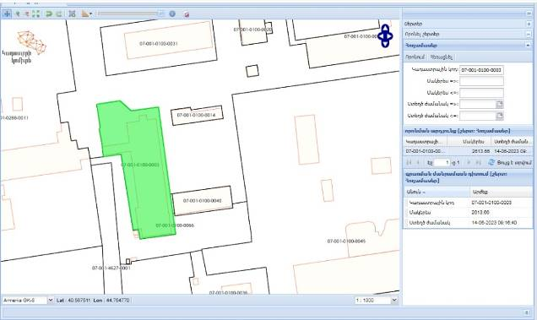
Գույքի առանձին որակական քանակական բնութագրերի և դրա նկատմամբ առանձին իրավունքների (սահմանափակումների) վերաբերյալ 12.11.2025թ. թիվ ԱՏ-12112025-07-1164 տեղեկանքի համաձայն Մարզ Կոտայք, համայնք Ծաղկաձոր գյուղ Արտավազ 1-ին թաղամաս 30/1 հասցեի անշարժ գույքի նկատմամբ գրանցված է §Հայբիզնեսբանկ¦ ՓԲԸ-ի գրավի իրավունքը: Առկա է գրավի առարկայի բռնագանձման գործընթաց և ՀՀ սնանկության դատարանի ՍնԴ/1288/04/22 որոշմամբ սեփականատիրոջ սնանկություն: Այլ սահմանափակումներ գրանցված չեն:

13. «Հրազդան Ցեմենտ Քորփորեյշն» ՍՊԸ-ին սեփականության իրավունքով պատկանող՝ ՀՀ, Կոտայքի մարզ, համայնք Հրազդան ք․, Արտադրական գոտի, Գործարանային փողոց 14/17 հասցեում գտնվող անշարժ գույքի (վկայական՝ 28022018-07-0036): Գույքի գնահատումը կատարվել է «Այ Էքսպերտ» ՍՊԸ-ի կողմից (հիմք՝ 21.08.2024թ. թիվ 112 գնահատման հաշվետվություն/եզրակացություն), շուկայական արժեք՝ 704 200 000 (յոթ հարյուր չորս միլիոն երկու հարյուր հազար) ՀՀ դրամ:
Գույքի նկարագիր՝ Գնահատվող անշարժ գույքը շրջապատված է նմանատիպ արտադրական տարածքներով, ճանապարհը ասֆալտապատ է, սակայն գտնվում է վատ վիճակում : Գնահատվող անշարժ գույքի հողամասը ըստ վկայականի կրում է 07-001-0100-0003 կադաստրային ծածկագիրը, մակերեսը ըստ վկայականի 0.2614 հա է, տեղանքը հարթ է: Հողամասն ըստ վկայականի ծանրաբեռնված է 1 շինությամբ՝ նկուղային հարկով 5 հարկանի քարե շինություն 6866.2 քմ մակերեսով: Ստորև ներկայացված են գնահատվող անշարժ գույքի համառոտ շինարարատեխնիկական բնութագիրը:
Մասնաշենք և անցարան, կադաստրային ծածկագիր՝ 07-001-0100-0000-000:
Նկուղային հարկով 5 հարկանի տուֆ քարով շարված երկաթբետոնյա միջհարկային ծածկով շինություն է: Տանիքը քառալանջ, պատված ազբոշիֆերով, ջրահեռացումը կազմակերպված: Շինության պատերը արտաքինից գտնվում ն լավ վիճակում: Պատուհանների շրջանակները և մուտքի դուռը մետաղական շրջանակներով են, գտնվում են միջին վիճակում, ունեն վերանորոգման կարիք, ներսի դռները փայտից են: Շինության ներքին հարդարումը գտնվում է միջինից վատ վիճակում, միջանցքների պատերը երեսպատված են տուֆ քարի սալիկներով, միջանցքների հատակը և աստիճանավանդակները երեսպատված են քարե սալիկներով, աստիճանավանդակների հատվածում առկա են կոտրտված հատվածներ: Բոլոր հարկերում իրականացված է կախովի առաստաղ՝ գիպսե սալերով : Սենյակների հատակը երկրորդ հարկում՝ մանրահատակ (տեղ տեղ առկա են քանդված հատվածներ), մնացած հարկերի հատակը՝ լինեոլիում և փայտանյութ, գտնվում է մաշված վիճակում : Բոլոր հարկերում կան սանհանգույցներ, վերանորոգումը հին և գտնվում է վատ վիճակում, սալիկապատված են խորհրդային արտադրության հին սալիկներով, առկա են կոտրտված հատվածներ : Ներքին բարձրությունը՝ առաջին և երկրորդ հարկ 4.5 մ, երրորդ հարկ- 3.58 մ, չորորդ և հինգերորդ հարկ 3 մ., նկուղային հարկ՝ 2.85մ. : Կադաստրային ծածկագիր` 07-001-0200-006, Նպատակային նշանակություն` Արդյունաբերության, ընդերքօգտագործման և այլ արտադրական նշանակության: Գործառնական նշանակություն` Արդյունաբերական նշանակության: Մակերես` 0.2614 հա: Նկարագրություն` Հողամասը հարթ է, բարեկարգված:
Գույքի առանձին որակական քանակական բնութագրերի և դրա նկատմամբ առանձին իրավունքների (սահմանափակումների) վերաբերյալ 12.11.2025թ. թիվ ԱՏ-12112025-07-0770 տեղեկանքի համաձայն Մարզ Կոտայք, համայնք Հրազդան ք.Արտադրական գոտի Գործարանային փողոց 14/17 մասնաշենք և անցարան հասցեի անշարժ գույքի նկատմամբ ՀԿԱԾ (ԴԱՀԿ) 04325494 որոշման հիման վրա, Ե12000562580, Ե12000562530 հաղորդագրությունների հիման վրա կիրառվել են արգելանքներ: ՀՀ սնանկության դատարանի ՍնԴ/1288/04/22 որոշման հիման վրա ճանաչվել է սնանկ: Գույքի նկատմամբ գրանցված է §Հայբիզնեսբանկ¦ ՓԲԸ-ի գրավի իրավունքը: Առկա է գրավի առարկայի բռնագանձման գործընթաց:

Ստորև ներկայացված է գնահատվող անշարժ գույքի տեղակայումը կադաստրային քարտեզի վրա.
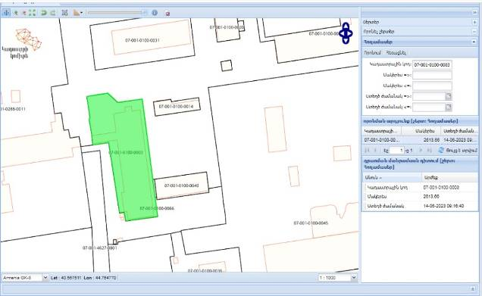

14. «Հրազդան Ցեմենտ Քորփորեյշն» ՍՊԸ-ին սեփականության իրավունքով պատկանող՝ ՀՀ, Կոտայքի մարզ, համայնք Հրազդան ք․, Արտադրական գոտի, Գործարանային փողոց 10/3 հասցեում գտնվող անշարժ գույքի (վկայական՝ 28022018-07-0041): Գույքի գնահատումը կատարվել է «Այ Էքսպերտ» ՍՊԸ-ի կողմից (հիմք՝ 21.08.2024թ. թիվ 113 գնահատման հաշվետվություն/եզրակացություն), շուկայական արժեք՝ 233 500 000 (երկու հարյուր երեսուներեք միլիոն հինգ հարյուր հազար) ՀՀ դրամ:
Գույքի նկարագիր՝
Գնահատվող անշարժ գույքը, գտնվում է Կոտայքի մարզ, համայնք Հրազդան ք., Արտադրական գոտի, Գործարանային փողոց թիվ 10/3 հասցեում: Գնահատվող անշարժ գույքը շրջապատված է նմանատիպ արտադրական տարածքներով, ճանապարհը ասֆալտապատ է, սակայն գտնվում է վատ վիճակում : Գնահատվող անշարժ գույքի հողամասը ըստ վկայականի կրում է 07-001-0200-0006 կադաստրային ծածկագիրը, մակերեսը ըստ վկայականի 1.7242 հա է, տեղանքը հարթ է:
Հողամասը ըստ վկայականի ծանրաբեռնված է 7 շինություններով և կառույցներով: Շինությունները կառուցվել են 1970 ական թվականների վերջին: Տեղազննության օրվա դրությամբ շինությունների մեծ մասը գտնվում էին վատ վիճակում:
Ստորև ներկայացված են գնահատվող անշարժ գույքի համառոտ շինարարատեխնիկական բնութագիրը.
Վարչաարտադրական մասնաշենք , կադաստրային ծածկագիր՝ 07-001-0200-0006-001
Երկու հարկանի տուֆ քարով շարված երկաթբետոնյա միջհարկային ծածկով շինություն է: Տանիքը քառալանջ և միալանջ, քառալանջ մասը թիթեղապատ, միալանջ մասը ազբոշիֆեր և այլ ջրամեկուսիչ նյութ, միալանջ տանիքը գտնվում է վատ վիճակում: Շինության պատերը մասամբ խարխլված են: Պատուհանների շրջանակները և դռները փայտից են, գտնվում են վատ վիճակում, պատուհանների ապակիները հիմնականում ջարդված են: Շինության ներքին հարդարումը գտնվում է վատ վիճակում: Մակերեսը՝ 1168.91 քմ, ներքին բարձրությունը՝ առաջին հարկ /849.14 քմ/ - 5.69 մ, երկրորդ հարկ- /319.77/ 4.06 մ:
Ավտոդողերի վերանորոգման արտադրամաս, կադաստրային ծածկագիր՝ 07-001-0200-0006-005
Մեկ հարկանի՝ տուֆ քարով շարված երկաթբետոնյա միջհարկային ծածկով շինություն է, Տանիքը միալանջ, ազբոշիֆեր և այլ ջրամեկուսիչ նյութ, տանիքը գտնվում է վատ վիճակում: Շինության պատերը մասամբ խարխլված են: Պատուհանների շրջանակները փայտից են, գտնվում են վատ վիճակում, մուտքի դռները մետաղական են: Շինության ներքին հարդարումը գտնվում է վատ վիճակում: Մակերեսը՝ 64.4 քմ, ներքին բարձրությունը՝ 3.2 մ:
Պահասենյակ , կադաստրային ծածկագիր՝ 07-001-0200-0006-010
Մեկ հարկանի տուֆ քարով շարված երկաթբետոնյա տանիքով և միալանջ մետաղական թիթեղյա տանիքածածկով շինություն է, շինության պատերի արտաքինից սվաղված են ցեմենտավազյան շաղախով: Շինությունը գտնվում է միջին վիճակում : Մակերեսը՝ 6.4 քմ, ներքին բարձրությունը՝ 3 մ:
Կամարաձև ավտոտնակ , կադաստրային ծածկագիր՝ 07-001-0200-006-004
Մետաղական կոնստրուկցիաներով և արտաքինից թիթեղապատ շինություն (անգար): Գտնվում է միջին վիճակում Մակերեսը՝ 534.9 քմ, ներքին բարձրությունը՝ 7.57 մ:
Կիսակառույց շինություն , կադաստրային ծածկագիր՝ 07-001-0200-0006-008
Շինությունը ըստ վկայականի նշված է կիսակառուց, սակայն փաստացի ավարտական շինություն է: Տուֆ քարով շարված միահարկ շինություն է, տանիքը միալանջ, պատված ազբոշիֆերով : Մուտքի դուռը և պատուհանների շրջանակները փայտից են: Շինությունը գտնվում է միջին վիճակում: Մակերեսը՝ 44.9 քմ, ներքին բարձրությունը՝ 3 մ:
Լվացման կետ կադաստրային ծածկագիր՝ 07-001-0200-0006-011
Բետոնյա հարթակ 151.2 քմ մակերեսով:
Պահեստ , կադաստրային ծածկագիր՝ 07-001-0200-0006-011
Տուֆ քարով շարված 1 հարկանի շինություն, տանիքը հարթ, երկաթբետոնյա պանելներով: Ներքին հարդարումը գտնվում է վատ վիճակում: Դարպասները մետաղական : Մակերեսը՝ 155.2 քմ, ներքին բարձրությունը՝ 3 մ:
Պարիսպ , կադաստրային ծածկագիր՝ 07-001-0200-0006-013
Երկաթբետոնյա կոնստրուկցիաներով պարիսպ: Մակերեսը՝ 90 քմ, երկարությունը՝ 450 գծմ:
Այլ շինություններ
Տարածքում կար նաև մոտ 50 քմ մակերեսով քարե շինություն, որը վկայականում ներառված չէր և գնահատողին չի տրամադրվել դրա հետ կապված չափագրման աշխատանքներ : Այդ շինությունը անշարժ գույքի շուկայական արժեքի գնահաշվարկում չի ներառվել :
Հողամաս
Կադաստրային ծածկագիր | 07-001-0200-006
Նպատակային նշանակություն | Արդյունաբերության, ընդերքօգտագործման և այլ արտադրական նշանակության
Գործառնական նշանակություն | Արդյունաբերական նշանակության
Մակերես | 1.7242 հա
Նկարագրություն | Հողամասը հարթ է, բարեկարգված՝ պատված բետոնյա սալերով, պարսպապատ է

Գույքի առանձին որակական քանակական բնութագրերի և դրա նկատմամբ առանձին իրավունքների (սահմանափակումների) վերաբերյալ 12.11.2025թ. թիվ ԱՏ-12112025-07-1300 տեղեկանքի համաձայն Մարզ Կոտայք, համայնք Հրազդան ք.Արտադրական գոտի Գործարանային փողոց 10/3 հասցեի անշարժ գույքի նկատմամբ գրանցված է ՀԿԱԾ (ԴԱՀԿ) 04325494 որոշմամբ արգելանք: Գույքի նկատմամբ գրանցված է §Հայբիզնեսբանկ¦ ՓԲԸ-ի գրավի իրավունքը: Առկա է գրավի առարկայի բռնագանձման գործընթաց և ՀՀ սնանկության դատարանի ՍնԴ/1288/04/22 որոշմամբ սեփականատիրոջ սնանկություն: Այլ սահմանափակումներ գրանցված չեն:

15. «Հրազդան Ցեմենտ Քորփորեյշն» ՍՊԸ-ին սեփականության իրավունքով պատկանող՝ ՀՀ, Կոտայքի մարզ, համայնք Հրազդան ք․, Ջրառատ թաղամաս, Կաքավաձոր տանող ավտոճանապարհ թիվ 37/1 ջրամատակարարման տարողություն (վկայական՝ 05042018-07-0028): Գույքի գնահատումը կատարվել է «Այ Էքսպերտ» ՍՊԸ-ի կողմից (հիմք՝ 21.08.2024թ. թիվ 114 գնահատման հաշվետվություն/եզրակացություն), շուկայական արժեք՝ 115 300 000 (մեկ հարյուր տասնհինգ միլիոն երեք հարյուր հազար) ՀՀ դրամ:
Գույքի նկարագիր՝
Գնահատվող անշարժ գույքը, գտնվում է Կոտայքի մարզ, համայնք Հրազդան ք., Ջրառատ թաղամաս, Կաքավաձոր տանող ավտոճանապարհ թիվ 37/1 ջրամատակարարման տարողություն հասցեում: Գնահատվող անշարժ գույքը իրենից ներկայացնում է 2 ջրի ռեզերվուարներ՝ կառուցման նյութը երկաթբետոն, ռեզերվուարների ներքին բաձրությունը 9մ է, տարողությունը 8831.7 մ³ և կառավարման հանգույց, որը իրենից ներկայացնում է երկաթբետոնե պատերով առանց ծածկի շինություն: Ռեզերվուարները գտնվում են միջին վիճակում, արտաքինից առկա են բետոնի քայքայված հատվածներ : Դրանք օգտագործվում են իրենց նշանակությանը համապատասխան : Գնահատվող անշարժ գույքի հողամասը ըստ վկայականի կրում է 07-001-0271-0158 կադաստրային ծածկագիրը, մակերեսը ըստ վկայականի 0.4 հա է, տեղանքը ունի մեծ թեքություններ, ճանապարհը գրունտային է, գտնվում է բավարար վիճակում: Հողամասի նպատակային նշանակությունը՝ արդյունաբերության, ընդերքօգտագործման և այլ արտադրական նշանակության, գործառնական նշանակությունը՝ արդյունաբերական նշանակության:

Ստորև ներկայացված է գնահատվող անշարժ գույքի տեղակայումը արբանյակային քարտեզի վրա.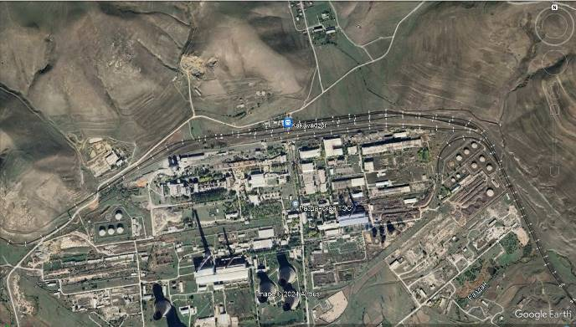
Գնահատվող անշարժ գույքի տեղակայումը

Գույքի առանձին որակական քանակական բնութագրերի և դրա նկատմամբ առանձին իրավունքների (սահմանափակումների) վերաբերյալ 13.11.2025թ. թիվ ԱՏ-13112025-07-0983 տեղեկանքի համաձայն Մարզ Կոտայք, համայնք Հրազդան ք. Ջրառատ թաղամաս Կաքավաձոր տանող ավտոոճանապարհ թիվ 37/1 ջրամատակարարման տարողություն հասցեի անշարժ գույքի նկատմամբ ՀԿԱԾ (ԴԱՀԿ) Ե12000562580, Ե12000562530 հաղորդագրությունների հիման վրա կիրառվել են արգելանքներ: ՀՀ սնանկության դատարանի ՍնԴ/1288/04/22 որոշման հիման վրա սեփականատերը ճանաչվել է սնանկ: Գույքի նկատմամբ գրանցված է §Հայբիզնեսբանկ¦ ՓԲԸ-ի գրավի իրավունքը: Առկա է գրավի առարկայի բռնագանձման գործընթաց::

16. «Հրազդան Ցեմենտ Քորփորեյշն» ՍՊԸ-ին սեփականության իրավունքով պատկանող կավի հանք՝ ՀՀ, Կոտայքի մարզ, համայնք Հրազդան ք., Կոճոռ թաղամասում 0.1218 հա հողամաս (վկայական՝ 06072021-07-0156, հողամասի ծածկագիր՝ 07-001-0764-0004):
Գույքի գնահատումը կատարվել է «Այ Էքսպերտ» ՍՊԸ-ի կողմից (հիմք՝ 21.08.2024թ. թիվ 115 գնահատման հաշվետվություն/եզրակացություն), շուկայական արժեք՝ 330 000 (երեք հարյուր երեսուն հազար) ՀՀ դրամ:
Գույքի նկարագիր՝ Գնահատվող հողամասը գտնվում է Կոտայքի մարզ, համայնք Հրազդան ք. Կոճոռ թաղամասում: Նպատակային նշանակություն – Գյուղատնտեսական: Գործառնական նշանակությունը – Վարելահող – 0.1218 հա: Ոռոգելիությունը –Անջրդի: Տրանսպորտային մատչելիություն - Գրունտային, բավարար: Տարածաշրջանի գրավչությունը- Միջին: Դիրք – Միջին: Նկարագիր Հողամասը ունի տարբեր թեքություններ, քարքարոտ է, տեղանքը քարքարոտ է, հողամասը չի մշակվում, հողամասին կից տարածքը ծածկված էր կենցաղային աղբով:
Գույքի առանձին որակական քանակական բնութագրերի և դրա նկատմամբ առանձին իրավունքների (սահմանափակումների) վերաբերյալ 12.11.2025թ. թիվ ԱՏ-12112025-07-0829 տեղեկանքի համաձայն Մարզ Կոտայք, համայնք Հրազդան ք. Կոճոռ թաղամաս հողամաս հասցեով /սեփ. Վկ. 06072021-07-0156/ հասցեի անշարժ գույքի նկատմամբ առկա է ՀՀ սնանկության դատարան ՍնԴ/1288/04/22 որոշում, ՍնԴ/1288/04/22 կատ. վարույթի հիման վրա սեփականատիրոջ սնանկություն: Այլ սահմանափակումներ չեն հայտնաբերվել:

Ստորև ներկայացված է գնահատվող անշարժ գույքի տեղակայումը կադաստրային և արբանյակային քարտեզի վրա.
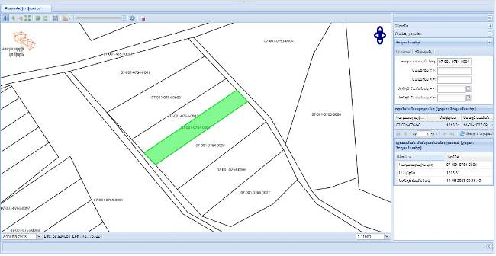
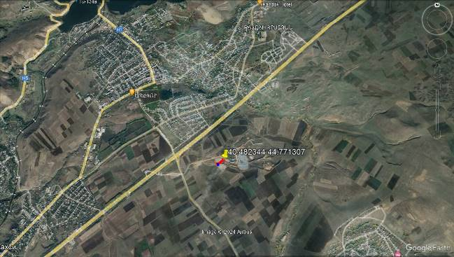
Գնահատվող հողամասի տեղակայումը
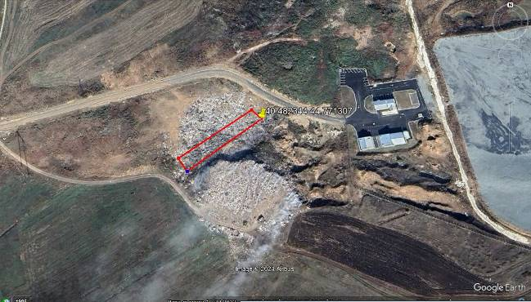
17. «Հրազդան Ցեմենտ Քորփորեյշն» ՍՊԸ-ին սեփականության իրավունքով պատկանող կավի հանք՝ ՀՀ,Կոտայքի մարզ, համայնք Հրազդան ք., Կոճոռ թաղամասում 0.1294 հա հողամաս (վկայական՝ 06072021-07-0165, հողամասի ծածկագիր՝ 07-001-0764-0003): Գույքի գնահատումը կատարվել է «Այ Էքսպերտ» ՍՊԸ-ի կողմից (հիմք՝ 21.08.2024թ. թիվ 116 գնահատման հաշվետվություն/եզրակացություն), շուկայական արժեք՝ 350 000 (երեք հարյուր հիսուն հազար) ՀՀ դրամ:
Գույքի նկարագիր՝ Գնահատվող հողամասը գտնվում է Կոտայքի մարզ, համայնք Հրազդան ք. Կոճոռ թաղամասում: Նպատակային նշանակություն – Գյուղատնտեսական: Գործառնական նշանակությունը – Վարելահող – 0.1294 հա: Ոռոգելիությունը –Անջրդի: Տրանսպորտային մատչելիություն - Գրունտային, բավարար: Տարածաշրջանի գրավչությունը- Միջին: Դիրք – Միջին: Նկարագիր Հողամասը ունի տարբեր թեքություններ, քարքարոտ է, տեղանքը քարքարոտ է, հողամասը չի մշակվում, հողամասին կից տարածքը ծածկված էր կենցաղային աղբով:
Ստորև ներկայացված է գնահատվող անշարժ գույքի տեղակայումը կադաստրային և արբանյակային քարտեզի վրա.

Գնահատվող հողամասի տեղակայումը
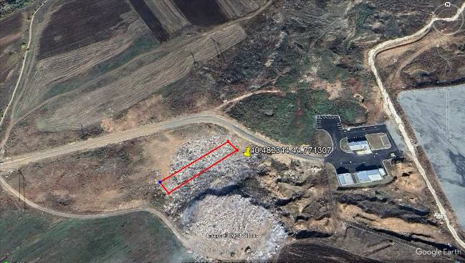
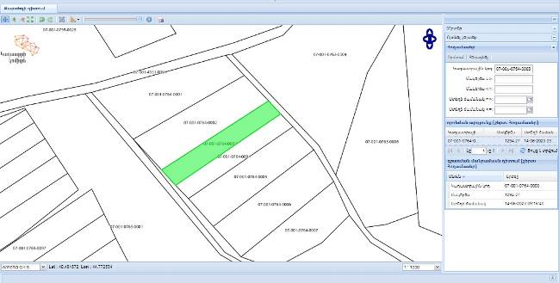

Գույքի առանձին որակական քանակական բնութագրերի և դրա նկատմամբ առանձին իրավունքների (սահմանափակումների) վերաբերյալ 12.11.2025թ. թիվ ԱՏ-12112025-07-1197 տեղեկանքի համաձայն Մարզ Կոտայք, համայնք Հրազդան ք. Կոճոռ թաղամաս հողամաս հասցեի անշարժ գույքի նկատմամբ /վկայական N06072021-07-0165/ ՀՀ սնանկության դատարան ՍնԴ/1288/04/22 որոշմամբ կիրառված է արգելանք: Այլ սահմանափակումներ չեն հայտնաբերվել:

18. «Հրազդան Ցեմենտ Քորփորեյշն» ՍՊԸ-ին սեփականության իրավունքով պատկանող կավի հանք՝ ՀՀ,Կոտայքի մարզ, համայնք Հրազդան ք., Կոճոռ թաղամասում 0.2570 հա հողամաս (վկայական՝ 06072021-07-0097, հողամասի ծածկագիր՝ 07-001-0764-0002): Գույքի գնահատումը կատարվել է «Այ Էքսպերտ» ՍՊԸ-ի կողմից (հիմք՝ 21.08.2024թ. թիվ 117 գնահատման հաշվետվություն/եզրակացություն), շուկայական արժեք՝ 700 000 (յոթ հարյուր հազար) ՀՀ դրամ:
Գույքի առանձին որակական քանակական բնութագրերի և դրա նկատմամբ առանձին իրավունքների (սահմանափակումների) վերաբերյալ 12.11.2025թ. թիվ ԱՏ-12112025-07-1190 տեղեկանքի համաձայն Մարզ Կոտայք, համայնք Հրազդան Հրազդան ք. հողամաս հասցեի անշարժ գույքի նկատմամբ /վկայական՝ 06072021-07-0097/ ՀՀ սնանկության դատարան ՍնԴ/1288/04/22 որոշմամբ կիրառված է արգելանք: Այլ սահմանափակումներ չեն հայտնաբերվել:

Գույքի նկարագիր՝ Գնահատվող հողամասը գտնվում է Կոտայքի մարզ, համայնք Հրազդան ք. Կոճոռ թաղամասում: Նպատակային նշանակություն – Գյուղատնտեսական: Գործառնական նշանակությունը – Վարելահող – 0.2570 հա.: Ոռոգելիությունը –Անջրդի: Տրանսպորտային մատչելիություն - Գրունտային, բավարար: Տարածաշրջանի գրավչությունը- Միջին: Դիրք – Միջին: Նկարագիր Հողամասը ունի տարբեր թեքություններ, քարքարոտ է, տեղանքը քարքարոտ է, հողամասը չի մշակվում, հողամասին կից տարածքը ծածկված էր կենցաղային աղբով: Ստորև ներկայացված է գնահատվող անշարժ գույքի տեղակայումը կադաստրային և արբանյակային քարտեզի վրա.

Գնահատվող հողամասի տեղակայումը
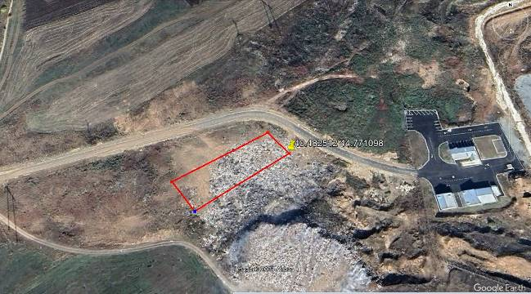

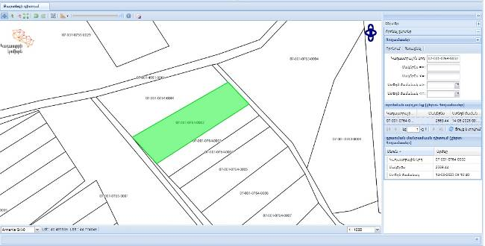

19. «Հրազդան Ցեմենտ Քորփորեյշն» ՍՊԸ-ին սեփականության իրավունքով պատկանող կավի հանք՝ ՀՀ, Կոտայքի մարզ, համայնք Հրազդան ք., Կոճոռ թաղամասում 0.2578 հա հողամաս (վկայական՝ 06072021-07-0099, հողամասի ծածկագիր՝ 07-001-0764-0006): Գույքի գնահատումը կատարվել է «Այ Էքսպերտ» ՍՊԸ-ի կողմից (հիմք՝ 21.08.2024թ. թիվ 118 գնահատման հաշվետվություն/եզրակացություն), շուկայական արժեք՝ 700 000 (յոթ հարյուր հազար) ՀՀ դրամ: Գույքի նկարագիր՝ Գնահատվող հողամասը գտնվում է Կոտայքի մարզ, համայնք Հրազդան ք. Կոճոռ թաղամասում: Նպատակային նշանակություն – Գյուղատնտեսական: Գործառնական նշանակությունը – Վարելահող – 0.2578 հա.: Ոռոգելիությունը –Անջրդի: Տրանսպորտային մատչելիություն - Գրունտային, բավարար: Տարածաշրջանի գրավչությունը- Միջին: Դիրք – Միջին: Նկարագիր Հողամասը ունի տարբեր թեքություններ, քարքարոտ է, տեղանքը քարքարոտ է, հողամասը չի մշակվում, հողամասին կից տարածքը ծածկված էր կենցաղային աղբով: Ստորև ներկայացված է գնահատվող անշարժ գույքի տեղակայումը կադաստրային և արբանյակային քարտեզի վրա.

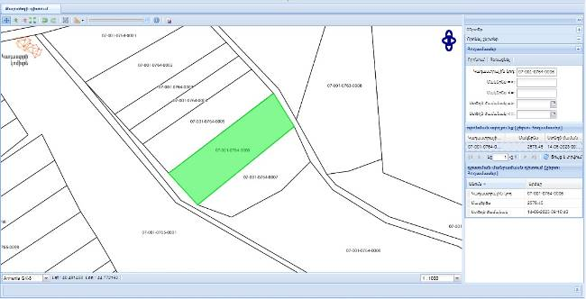
Գնահատվող հողամասի տեղակայումը
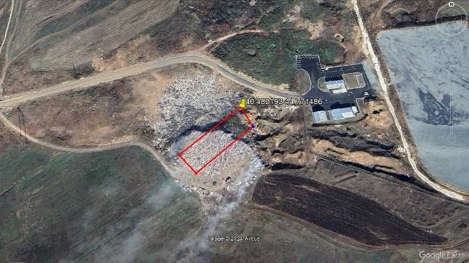
Գույքի առանձին որակական քանակական բնութագրերի և դրա նկատմամբ առանձին իրավունքների (սահմանափակումների) վերաբերյալ 12.11.2025թ. թիվ ԱՏ-12112025-07-1284 տեղեկանքի համաձայն Մարզ Կոտայք, համայնք Հրազդան ք. հողամաս հասցեի /ծածկագիր՝ 07-001-0764-0006/ անշարժ գույքի նկատմամբ ՀՀ սնանկության դատարանի ՍնԴ/1288/04/22 որոշմամբ կիրառվել է արգելանք: սեփականատիրոջ սնանկություն: Այլ սահմանափակումներ չեն հայտնաբերվել:

20. «Հրազդան Ցեմենտ Քորփորեյշն» ՍՊԸ-ին սեփականության իրավունքով պատկանող ÐÐ, Îáï³ÛùÇ Ù³ñ½, ù³Õ³ù Ðñ³½¹³Ý, ²ñï³¹ñ³Ï³Ý ·áïÇ ¶áñÍ³ñ³Ý³ÛÇÝ ÷áÕáó 1 Ñ³ëó»ª Ավտոտրանսպորտային արտադրամասում առկա 64 հատ շարժական գույք /տրանսպորտային միջոցներ, շինարարական տեխնիկա, սարքավորումներ, հաստոցներ/:
Գույքի գնահատումը կատարվել է «Այ Էքսպերտ» ՍՊԸ-ի կողմից (հիմք՝ 22.08.2024թ. թիվ 119 գնահատման հաշվետվություն/եզրակացություն), շուկայական արժեք՝ 198 316 000 (մեկ հարյուր իննսունութ միլիոն երեք հարյուր տասնվեց հազար) ՀՀ դրամ:
Գույքի նկարագիր՝
Գնահատման է ներկայացված «Հրազդան Ցեմենտ Քորփորեյշն» ՍՊԸ -ին սեփականության իրավունքով պատկանող, ավտոտրանսպորտային արտադրամասում առկա ընդհանուր թվով 64 հատ շարժական գույքը, որը իրենից ներկայացնում է թեթև մարդատար ավտոմեքենաներ, բեռնատարներ, ավտոբուսներ, շինարարական տեխնիկա, սարքավորումներ, հաստոցներ և այլ գույք։
Աղյուսակ 1-ում ներակայացված է տրանսպորտային միջոցների մակնիշները, թողարկման տարեթվերը, հաշվառման համարանիշները և նույնացման /հենասարքի/թափքի համարները։
Աղյուսակ 1
No | Մակնիշը | Նույնացման/հենասարքի/թափքի համար | Հաշվառման համարանիշ | Թողարկման տարեթիվ
Թեթև մարդատար ավտոմեքենաներ
1 | GAZ 3110 | XTH311000Y0946731 | 900 AL 61 | 2000
2 | GAZ 31029 | XTH310290S0319024 | 887 AL 61 | 1995
3 | GAZ 311000 | XTH31100031173763 | 899 AL 61 | 2003
4 | VAZ 21214 | XTA21214051792266 | 888 AL 61 | 2005
5 | VAZ 21213 | XTA212130W1352949 | 315 AU 61 | 1998
6 | NISSAN SUNNY 1.6 | KNMCC42H1BP797321 | 885 AL 61 | 2010
7 | MITSUBISHI PAJERO V6 3.0 | JMYONV130XJ000426 | 891 AL 61 | 1999
8 | CHEVROLET NIVA 21230 GLS | X9L21230060111680 | 530 CR 61 | 2006
Ավտոբուսներ
9 | PAZ 672 | 8710991 | 108 AM 61 | 1987
10 | PAZ 672 | ----- | 144 AX 61 | 1985
11 | FORD TRANSIT 100L | WFOLXXGBVLTG 51545 | 892 AL 61 | 1996
12 | GAZ KUBAN G1A1(GAZ-5204) | 1183333 | 110 AM 61 | 1989
13 | BOGDAN A091 | YZBA091004B000283 | 112 AM 61 | 2004
14 | GAZ 32213 | XTH270500W0081898 | 898 AL 61 | 1998
15 | KAVZ 3270 | X1E003270J0039599 | 897 AL 61 | 1988
Բեռնատարներ և Հատուկ տեսակի նշանակությամբ տրանսպորտային միջոցներ
16 | JAC HFC5071L1K | LJ11KEBD3J1323654 | 313 AU 61 | 2018
17 | JAC HFC5071L1K | LJ11KEBD3J1323655 | 314 AU 61 | 2018
18 | HOWO SINOTRUK ZZ325 7N3847A | LZZ5ELND5CA713494 | 316 AU 61 | 2012
19 | HOWO 336 | LZZ5ELNB77N379692 | 889 AL 61 | 2007
20 | HOWO ZZ3317N3867W | LZZ5EXND67N312574 | 150 AX 61 | 2009
21 | ZIL 43141 | 2833162 | 895 AL 61 | 1988
22 | KAMAZ 54112 | XTC541120L0024389 | 093 AV 61 | 1990
23 | KAMAZ 55111 | XTC551110K0005033 | 890 AL 61 | 1989
24 | KAMAZ 55111 | XTC551110K0015667 | 896 AL 61 | 1989
25 | KAMAZ 55111 | XTC551110K0004359 | 894 AL 61 | 1989
26 | KAMAZ 5511 | 019297 | 510 SU 42 | 1989
27 | KAMAZ 5511 | 186686 N/T | 535 SU 42 | 1989
28 | KAMAZ 5511 | 230021N/T | 109 AM 61 | 1986
29 | MAZ 5334 | 112181 | 531 SU 42 | 1988
30 | ZIL K0713-H-01 (ZIL-433362), փաստացի ZIL-431412 | 3085537 | 884 AL 61 | 1991
31 | GAZ 33021-212 | XSU28180350000664 | 747 AT 61 | 2005
32 | Ուրալ մակնիշի 44202 մեքենա, հորատող սարքավորում(СКБ 41) | 182621 | 925 CR 61 | 1988
33 | ZIL 133GYA KS3575A ավտոկռունկ | 102589 | 886 AL 61 | 1985
34 | ZIL KS-3575A (ZIL-133GYA) | K0131740 | 520 SU 42 | 1990
35 | GAZ KO-503B (GAZ53-12) ասինիզացիոն ցիստերն | XTH531200K1283716 | 530 SU 42 | 1989
36 | ZIL MSHTA-4MN (ZIL-130) ավտոաշտարակ | ----- | 115 AM 61 | 1989
37 | KATO NK-800S ավտոկռունկ | 282 | 512 SU 42 | 1984
Կցորդներ, կիսակցորդներ
38 | TRAILER 4005 | 527 | 572 L 02 | 1988
39 | ODAZ 9370 | 137925 | 644 L 02 | 1987
Շինարարական և ծանր տեխնիկա
40 | Գրեյդեր (տրակտոր) T-40 (KO-712) | 380968 | 1408LL | 1987
41 | Բուլդոզեր ДТ-75 | ----- | 1410LL | 1986
42 | Բուլդոզեր Т-330 (ЧЗПТ) | ----- | 1415LL | 1989
43 | Բուլդոզեր Т-170 (ДЗ-110) | 58527 | 1414LL | 1990
44 | Բուլդոզեր Т-170 (ДЗ-171) | ----- | 1411LL | 1989
45 | Բարձիչ HYUNDAI HL 757-7 | LD0611183 | 1413LL | 2007
46 | Էքսկավատոր ЭО-2621 (ЮМЗ-6АЛ) | 364491 | 1412LL | 1984

Աղյուսակ 2-ում ներկայացված է սարքավորումների, հաստոցների և գնահատման ներկայացված այլ գույքի անվանումները, քանակները և տեխնիկական բնութագրերը։
Աղյուսակ 2
No | Անվանում | Չափման միավոր | Քանակ | Տեխնիկական բնութագիր
47 | Դիզելային շարժական կոմպրեսատոր | հատ | 1 | Օգտագործված, գտնվում է աշխատանքային վիճակում
48 | Ավտոամբարձիչ GAZ 52 | հատ | 1 | Օգտագործված, գտնվում է աշխատանքային վիճակում
49 | Ենթակայան ԿՏՊ 100/10/0,4 | հատ | 1 | Օգտագործված, գտնվում է աշխատանքային վիճակում
50 | Ուղղահայաց-գայլիկոնային հաստոց 2Н118 | հատ | 1 | Օգտագործված, գտնվում է աշխատանքային վիճակում
51 | Հղկող մեքենա 3Б634 | հատ | 1 | Օգտագործված, գտնվում է աշխատանքային վիճակում
52 | Հղկող մեքենա 3Б634 | հատ | 1 | Օգտագործված, գտնվում է աշխատանքային վիճակում
53 | Խառատային հաստոց 1м63 | հատ | 1 | Օգտագործված, գտնվում է աշխատանքային վիճակում
54 | Խառատային հաստոցի ит-1м | հատ | 1 | Օգտագործված, գտնվում է աշխատանքային վիճակում
55 | Լիցքավորիչ սարք ВЗБ-3 | հատ | 1 | Օգտագործված, գտնվում է աշխատանքային վիճակում
56 | Վուլկանիզացիոն մամլիչ | հատ | 1 | Օգտագործված, գտնվում է աշխատանքային վիճակում
57 | Մխոցային կոմպրեսատոր MIDCO MI 10 | հատ | 1 | Օգտագործված, գտնվում է աշխատանքային վիճակում
58 | Էլեկտրական տալ 1տ | հատ | 1 | Օգտագործված, գտնվում է աշխատանքային վիճակում
59 | Եռակցման ապարատ TOTAL TW12501 | հատ | 1 | Օգտագործված, գտնվում է աշխատանքային վիճակում
60 | Եռակցման ապարատ MIG-175 | հատ | 1 | Օգտագործված, գտնվում է աշխատանքային վիճակում
61 | Տրակտորի կցորդ Տ-40 | հատ | 1 | Օգտագործված, գտնվում է աշխատանքային վիճակում
62 | Լվացման սարք PATRIOT GT | հատ | 1 | Օգտագործված, գտնվում է աշխատանքային վիճակում
63 | Ջրի բակ 1տ | հատ | 1 | Օգտագործված, գտնվում է աշխատանքային վիճակում
64 | Դիզելային գեներատոր GST power G35 OBDN | հատ | 1 | Օգտագործված, գտնվում է աշխատանքային վիճակում

ՊԱՐԶԱԲԱՆՈՒՄ՝ ՀՀ, Կոտայքի մարզ, քաղաք Հրազդան, Արտադրական գոտի Գործարանային փողոց 1 հասցե՝ Ավտոտրանսպորտային արտադրամասի գույքերի քանակը փաստացի կազմել է 64 հատ, որից 1 Chevrolet Niva 21230 GLS մակնիշի մեքենան կառավարչի կողմից ներկայացված 16.10.2023 թվականի գույքագրման ակտով չի եղել, սակայն գնահատման ընթացքում հայտնաբերվել է, ևս 1 գույք՝ Դիզելային գեներատոր GST power G35 OBDN ձեռք է բերվել գույքագրումից հետո: Թվով 1 շենքը, 8 կառուցվածքները և 1 հողամասը ներառված են ՀՀ, Կոտայքի մարզ, քաղաք Հրազդան, Արտադրական գոտի Գործարանային փողոց 10/3 հասցեի անշարժ գույքում և գնահատված են որպես 1 ամբողջական անշարժ գույք:

21. «Հրազդան Ցեմենտ Քորփորեյշն» ՍՊԸ-ին սեփականության իրավունքով պատկանող ÐÐ, Îáï³ÛùÇ Ù³ñ½, ù³Õ³ù Ðñ³½¹³Ý, ²ñï³¹ñ³Ï³Ý ·áïÇ ¶áñÍ³ñ³Ý³ÛÇÝ ÷áÕáó 1 Ñ³ëó»ª Մեխ․վերանորոգման արտադրմասում առկա 56 անվանում /ընդհանուր թվով 82 հատ/ շարժական գույք/:
Գույքի գնահատումը կատարվել է «Այ Էքսպերտ» ՍՊԸ-ի կողմից (հիմք՝ 19.08.2024թ. թիվ 120 գնահատման հաշվետվություն/եզրակացություն), շուկայական արժեք՝ 121 522 630 (մեկ հարյուր քսանմեկ միլիոն հինգ հարյուր քսաներկու հազար վեց հարյուր երեսուն) ՀՀ դրամ:
Գույքի նկարագիր՝
Գնահատման է ներկայացված «Հրազդան Ցեմենտ Քորփորեյշն» ՍՊԸ -ին սեփականության իրավունքով պատկանող, մեխ. վերանորոգման արտադրամասում առկա 56 անվանում (ընդհանուր թվով 82 հատ) շարժական գույքը, որը իրենից ներկայացնում է հաստոցներ, սարքավորումներ, գործիքներ, գրասենյակային կահույք և այլ գույք։
Գնահատման ներկայացված շարժական գույքը օգտագործված է, ունի ֆիզիկական բնականոն մաշվածություն (հնեցում), գտնվում է արտաքուստ միջին վիճակում, ունի ապրանքային միջին տեսք։
Գույքի ամբողջական անվանումները, մոդելները, քանակները, տեխնիկական բնութագրերը ներկայացված են Աղյուսակ 1-ում։
Աղյուսակ 1
No | Անվանում | Չափման միավոր | Քանակ | Տեխնիկական բնութագիր
1 | էլեկտրաէներգիայի բաշխիչ շիթ ЩО-70-2-40 | հատ | 2 | օգտագործված, գտնվում է սարքին վիճակում
2 | Հաստոց խառատա-կառուսելային 1М557 (1551) | հատ | 1 | օգտագործված, գտնվում է սարքին վիճակում
3 | Հաստոց կոնսոլ ֆրեզերային 6Р82 | հատ | 1 | օգտագործված, գտնվում է սարքին վիճակում
4 | Հաստոց խառատա-պտուտակային 1М63 Дип 300 | հատ | 1 | օգտագործված, գտնվում է սարքին վիճակում
5 | Հաստոց խառատային 16Е16КП | հատ | 1 | օգտագործված, գտնվում է սարքին վիճակում
6 | Հաստոց գայլիկոնային 2к52 | հատ | 1 | օգտագործված, գտնվում է սարքին վիճակում
7 | Հաստոց ուղղահայաց-ֆրեզերային 6С12 | հատ | 1 | օգտագործված, գտնվում է սարքին վիճակում
8 | Հաստոց խառատա-պտուտակային 1К62 | հատ | 1 | օգտագործված, գտնվում է սարքին վիճակում
9 | Հաստոց ուղաձիգ գայլիկոնման 2н150 | հատ | 1 | օգտագործված, գտնվում է սարքին վիճակում
10 | Հաստոց կիսաավտոմատ-ատամնահատ 5К32А | հատ | 2 | օգտագործված, գտնվում է սարքին վիճակում
11 | Հաստոց հարթահղկման 3Г71 | հատ | 1 | օգտագործված, գտնվում է սարքին վիճակում
12 | Հաստոց հորիզոնային ներտաշման 2А 614 | հատ | 1 | օգտագործված, գտնվում է սարքին վիճակում
13 | Հաստոց շառավղային գայլիկոնման 2М57 | հատ | 1 | օգտագործված, գտնվում է սարքին վիճակում
14 | Հաստոց շառավղային գայլիկոնման 2Н55 | հատ | 1 | օգտագործված, գտնվում է սարքին վիճակում
15 | Հաստոց համապիտանի 1А670 | հատ | 1 | օգտագործված, գտնվում է սարքին վիճակում
16 | Դարձովի սեղան УДГ-250 | հատ | 1 | օգտագործված, գտնվում է սարքին վիճակում
17 | Հաստոց թերթահատ մկրատ НА3223 | հատ | 1 | օգտագործված, գտնվում է սարքին վիճակում
18 | Սեղանի գայլիոնային հաստոց 2Д103 | հատ | 1 | օգտագործված, գտնվում է սարքին վիճակում
19 | Հաստոց հղկող սրող 3Т 634 | հատ | 1 | օգտագործված, գտնվում է սարքին վիճակում
20 | Թործահաստոց 7А420 | հատ | 2 | անսարք, դիտարկել որպես մետաղի ջարդոն
21 | Հաստոց լայնակի ռնդման 7М36 | հատ | 1 | անսարք, դիտարկել որպես մետաղի ջարդոն
22 | Հաստոց երկայնառնդման 7216 | հատ | 1 | անսարք, դիտարկել որպես մետաղի ջարդոն
23 | Թերթահատ մկրատ НА3223 | հատ | 1 | անսարք, դիտարկել որպես մետաղի ջարդոն
24 | Հաստոց ֆրեզերային 6М82 | հատ | 1 | անսարք, դիտարկել որպես մետաղի ջարդոն
25 | Մամլիչ թերթածալող И1330 | հատ | 1 | անսարք, դիտարկել որպես մետաղի ջարդոն
26 | Պնևմատիկ մուրճ МА4132 | հատ | 1 | անսարք, դիտարկել որպես մետաղի ջարդոն
27 | Պնևմատիկ մուրճ МБ412 | հատ | 1 | անսարք, դիտարկել որպես մետաղի ջարդոն
28 | Հիդրավլիկ մամլիչ Д2430Б | հատ | 1 | անսարք, դիտարկել որպես մետաղի ջարդոն
29 | Հաստոց քարկտրիչ 800 կգ | հատ | 1 | անսարք, դիտարկել որպես մետաղի ջարդոն
30 | Հիդրավլիկ դոմկրատ 10 տոննա | հատ | 3 | անսարք, ենթակա չէ վերանորոգման
31 | Հիդրավլիկ դոմկրատ 25 տոննա | հատ | 2 | անսարք, ենթակա չէ վերանորոգման
32 | Հիդրավլիկ դոմկրատ 50 տոննա | հատ | 2 | անսարք, ենթակա չէ վերանորոգման
33 | Հիդրավլիկ դոմկրատ 200 տոննա | հատ | 5 | անսարք, ենթակա չէ վերանորոգման
34 | Հիդրավլիկ դոմկրատ 400 տոննա | հատ | 4 | անսարք, ենթակա չէ վերանորոգման
35 | Հիդրավլիկ դոմկրատ 500 տոննա | հատ | 3 | անսարք, ենթակա չէ վերանորոգման
36 | Էլեկտրական տելֆեր 1 տոննա | հատ | 1 | օգտագործված, գտնվում է սարքին վիճակում
37 | Էլեկտրական տելֆերլ 2 տոննա | հատ | 1 | օգտագործված, գտնվում է սարքին վիճակում
38 | Էլեկտրական տելֆեր 5 տոննա | հատ | 2 | օգտագործված, գտնվում է սարքին վիճակում
39 | Տրանսպոլետ 2500 կգ | հատ | 3 | օգտագործված, գտնվում է սարքին վիճակում
40 | Քարշիչ (լիբյոտկա) 3000 կգ | հատ | 1 | օգտագործված, գտնվում է սարքին վիճակում
41 | Մեխանիկական տելֆեր 3000 կգ | հատ | 1 | օգտագործված, գտնվում է սարքին վիճակում
42 | Զոդման սեղան Ց-10040 | հատ | 5 | օգտագործված, գտնվում է սարքին վիճակում
43 | Նիվիլիր Ն-3 | հատ | 1 | օգտագործված, գտնվում է սարքին վիճակում
44 | Յուղակայան | հատ | 1 | օգտագործված, գտնվում է սարքին վիճակում
45 | Յուղակայան | հատ | 1 | անսարք, ենթակա չէ վերանորոգման
46 | Ձեռքի յուղակայան | հատ | 1 | անսարք, ենթակա չէ վերանորոգման
47 | Օդամղիչ սարք 4 կվտ | հատ | 1 | օգտագործված, գտնվում է սարքին վիճակում
48 | Օդափոխության համակարգ | հատ | 1 | օգտագործված, գտնվում է սարքին վիճակում
49 | ժապավենային մետակաղակտրիչ հաստոցի | հատ | 1 | օգտագործված, գտնվում է սարքին վիճակում
50 | Բազկաթոռ | հատ | 1 | օգտագործված, գտնվում է սարքին վիճակում
51 | Գրադարակ | հատ | 2 | օգտագործված, գտնվում է սարքին վիճակում
52 | Գրասեղան 1 պահարանով | հատ | 2 | օգտագործված, գտնվում է սարքին վիճակում
53 | Կախիչ | հատ | 1 | օգտագործված, գտնվում է սարքին վիճակում
54 | Գրասեղան | հատ | 2 | օգտագործված, գտնվում է սարքին վիճակում
55 | Գրասեղան դիմադիրով | հատ | 1 | օգտագործված, գտնվում է սարքին վիճակում
56 | Ջրի ապարատ Bosh RDW 1270 | հատ | 1 | օգտագործված, գտնվում է անսարքին վիճակում
 | Ընդամենը |  | 82

ՊԱՐԶԱԲԱՆՈՒՄ՝ՀՀ, Կոտայքի մարզ, քաղաք Հրազդան, Արտադրական գոտի Գործարանային փողոց 1 հասցե՝ Մեխ․վերանորոգման արտադրամասի գույքի ցուցակում առկա Մեխանիկական արտադրամասի շենքը և մետաղական ավտոտնակը գնահատվել է ՀՀ, Կոտայքի մարզ, քաղաք Հրազդան, Արտադրական գոտի Գործարանային փողոց 1 հասցեի անշարժ գույքի ցանկում: Իսկ շարժական գույքի ցանկում ներկայացված 81 հատ գույքերի փոխարեն փաստացի առկա է եղել 82 հատ և այդքանն գնահատվել է:

22. «Հրազդան Ցեմենտ Քորփորեյշն» ՍՊԸ-ին սեփականության իրավունքով պատկանող ՀՀ, Գեղարքունիքի մարզ, Արտանիշի կրաքարի արտադրամասում առկա 27 անվանում /թվով 36 հատ/ շարժական գույք/:
Գույքի գնահատումը կատարվել է «Այ Էքսպերտ» ՍՊԸ-ի կողմից (հիմք՝ 26.08.2024թ. թիվ 160 գնահատման հաշվետվություն/եզրակացություն), շուկայական արժեք՝ 137 933 000 (մեկ հարյուր երեսունյոթ միլիոն ինը հարյուր երեսուներեք հազար) ՀՀ դրամ:
Գույքի նկարագիր՝
Գնահատման է ներկայացված «Հրազդան Ցեմենտ Քորփորեյշն» ՍՊԸ -ին սեփականության իրավունքով պատկանող, Արտանիշի կրաքարի արտադրամասում առկա 27 անվանում (ընդհանուր թվով 36 հատ) շարժական գույքը, որը իրենից ներկայացնում է բեռնատարներ, շինարարական տեխնիկա, և այլ գույք։
Աղյուսակ 1-ում ներակայացված է բեռնատարների և շինարարական տեխնիկայի մակնիշները, արտադրման տարեթվերը, հաշվառման համարանիշները և նույնացման համարները։
Աղյուսակ 1
No | Մակնիշը | Նույնացման/հենասարքի/թափքի համար | Հաշվառման համարանիշ | Թողարկման տարեթիվ
1 | KRAZ 256B1 | 0702995 | 107 AM 61 | 1991
2 | KRAZ 256B1 | 606019 | 114 AM 61 | 1987
3 | KRAZ 256B1 | 0643011 | 106 AM 61 | 1989
4 | KRAZ 256B1 | 635132 | 113 AM 61 | 1988
5 | KRAZ 256B1 | 615805 | 893 AL 61 | 1988
6 | MAZ 53371 | 9542 | 117 AM 61 | 1989
7 | Բենզատար GAZ 5204 (AC-3609) | XTH520400J1092199 | 901 AL 61 | 1989
8 | Էքսկավատոր HYUNDAI R140W-7 | N40310575 | 1417LL | 2007
9 | Էքսկավատոր HYUNDAI R320LC-7 | N90111048 | 1418LL | 2007
10 | Բուլդոզեր Т-330 (ЧЗПТ) | --- | 1419LL | 1990
11 | Բուլդոզեր Т-170 (ДЗ-171) | 43168 | 1416LL | 1989
12 | Էքսկավատոր ЭО-6123А-1 | ---- | ---- | ----

Աղյուսակ 2-ում ներկայացված է սարքավորումների և գնահատման ներկայացված այլ գույքի անվանումները, քանակները և տեխնիկական բնութագրերը։
Աղյուսակ 2
No | Անվանում | Չափման միավոր | Քանակ | Տեխնիկական բնութագիր
13 | Բարձրավոլտ հոսանքի բաշխիչ  պահարան ЯКНО 10-У1 | հատ | 1 | Օգտագործված, գտնվում է աշխատանքային վիճակում
14 | Մխոցային կոմպրեսոր MIDCO MI 10 | հատ | 1 | Օգտագործված, գտնվում է աշխատանքային վիճակում
15 | Եռակցման սարքավորում ВД-403 | հատ | 1 | Օգտագործված, գտնվում է աշխատանքային վիճակում
16 | Եռակցման սարքավորում АДД-4001У1 | հատ | 1 | Օգտագործված, գտնվում է աշխատանքային վիճակում
17 | Ջարդիչ СМД-110 | հատ | 1 | Օգտագործված, գտնվում է աշխատանքային վիճակում
18 | Ջարդիչ PE 750x1060 | հատ | 1 | Օգտագործված, գտնվում է աշխատանքային վիճակում
19 | Երկաթուղային վագոնների կշեռք 150 տոննա | հատ | 1 | Օգտագործված, գտնվում է աշխատանքային վիճակում
20 | Աթոռ պլաստմասե | հատ | 10 | Օգտագործված, գտնվում է միջին վիճակում
21 | Սառցարան | հատ | 1 | Օգտագործված, գտնվում է աշխատանքային վիճակում
22 | Գազօջախ | հատ | 1 | Օգտագործված, գտնվում է աշխատանքային վիճակում
23 | Մետաղյա բաք 10 տոննա | հատ | 1 | Օգտագործված, գտնվում է միջին վիճակում
24 | Մետաղյա բաք 5 տոննա | հատ | 1 | Օգտագործված, գտնվում է միջին վիճակում
25 | Ենթակայան КТП 250 10/0,4 | հատ | 1 | Օգտագործված, գտնվում է աշխատանքային վիճակում
26 | Շարժական վագոն տնակ | հատ | 1 | Օգտագործված, գտնվում է աշխատանքային վիճակում
27 | Տնակ (Փայտե հարդարումով) | հատ | 1 | Օգտագործված, գտնվում է աշխատանքային վիճակում
 | Ընադմենը |  | 36

ՊԱՐԶԱԲԱՆՈՒՄ՝ ՀՀ, Գեղարքունիքի մարզ, Արտանիշի կրաքարի արտադրամասում գույքերի քանակը ներկայացվել է 36 հատ և ըստ Ձեր որոշման այն համընկնում է կառավարչի կողմից ներկայացված գույքագրման ակտով 16.10.2023 թվականի դրությամբ Արտանիշի կրաքարի արտադրամասում առկա գույքերի քանակին:

23. «Հրազդան Ցեմենտ Քորփորեյշն» ՍՊԸ-ին սեփականության իրավունքով պատկանող ÐÐ, Îáï³ÛùÇ Ù³ñ½, ù³Õ³ù Ðñ³½¹³Ý, ²ñï³¹ñ³Ï³Ý ·áïÇ ¶áñÍ³ñ³Ý³ÛÇÝ ÷áÕáó 1 Ñ³ëó»ª Վարչատնտեսական բաժնում առկա 196 անվանում /թվով 300 հատ/ շարժական գույք/:
Գույքի գնահատումը կատարվել է «Այ Էքսպերտ» ՍՊԸ-ի կողմից (հիմք՝ 28.08.2024թ. թիվ 161 գնահատման հաշվետվություն/եզրակացություն), շուկայական արժեք՝ 12 402 000 (տասներկու միլիոն չորս հարյուր երկու հազար) ՀՀ դրամ:
Գույքի նկարագիր՝ Գնահատման է ներկայացված «Հրազդան Ցեմենտ Քորփորեյշն» ՍՊԸ -ին սեփականության իրավունքով պատկանող, վարչատնտեսական բաժնում առկա 196 անվանում (ընդհանուր թվով 300 հատ) շարժական գույքը, որը իրենից ներկայացնում է գրասենյակային կահույք, համակարգչային տեխնիկա, սարքավորումներ և այլ գույք։
Գնահատման ներկայացված շարժական գույքը օգտագործված է, ունի ֆիզիկական բնականոն մաշվածություն (հնեցում), գտնվում է արտաքուստ միջին վիճակում, ունի ապրանքային միջին տեսք։ Գույքի ամբողջական անվանումները, մոդելները, քանակները, տեխնիկական բնութագրերը՝
No | Անվանում | Չափման միավոր | Քանակ | Տեխնիկական բնութագիր | Միավորի շուկ․ արժեք (դրամ) | Ընդամենը շուկ․  արժեք (դրամ)
1 | Էլ․ շիթ «Էլեկտրոնիկա ՊՄ-101» | հատ | 1 | գտնվում է աշխատանքային վիճակում | 50 000 | 50 000
2 | Միկշերային վահանակ | հատ | 1 | գտնվում է աշխատանքային վիճակում | 30 000 | 30 000
3 | Հեռախոսի կոմպլեկտ Panasonic | հատ | 1 | օգտագործված, գտնվում է աշխատանքային վիճակում | 8 000 | 8 000
4 | Մոդեմ USR Message 56k | հատ | 1 | օգտագործված, գտնվում է աշխատանքային վիճակում | 2 000 | 2 000
5 | Սարք ՎՇՎ-603 | հատ | 1 | օգտագործված, գտնվում է աշխատանքային վիճակում | 12 000 | 12 000
6 | Կիպրեգել մենզուլով | հատ | 1 | գտնվում է անսարք վիճակում | 500 | 500
7 | GPS նավիգատոր Garmine Trex 20x | հատ | 1 | օգտագործված, գտնվում է աշխատանքային վիճակում | 30 000 | 30 000
8 | Նիվիլիր Bosh Go 126D | հատ | 1 | օգտագործված, գտնվում է աշխատանքային վիճակում | 40 000 | 40 000
9 | Հաշվիչ մեքենա դրամի համար | հատ | 1 | օգտագործված, գտնվում է աշխատանքային վիճակում | 55 000 | 55 000
10 | Բազմաֆունկցիոնալ սարք  Canon MF3220 | հատ | 1 | օգտագործված, գտնվում է աշխատանքային վիճակում | 25 000 | 25 000
11 | Հսկիչ դրմարկղային մեքենա  PAX S900 | հատ | 1 | օգտագործված, գտնվում է աշխատանքային վիճակում | 60 000 | 60 000
12 | Տալշինոմեր | հատ | 1 | օգտագործված, գտնվում է աշխատանքային վիճակում | 15 000 | 15 000
13 | Գորգ 3x4 | հատ | 1 | օգտագործված, գտնվում է միջին վիճակում | 30 000 | 30 000
14 | Գորգ 3x4 | հատ | 1 | օգտագործված, գտնվում է միջին վիճակում | 30 000 | 30 000
15 | Կոմբինացված սեղան | հատ | 1 | օգտագործված, գտնվում է միջին վիճակում | 80 000 | 80 000
16 | Իմպորտ․ կահույք 4 կտորից | հատ | 1 | օգտագործված, գտնվում է միջին վիճակում | 240 000 | 240 000
17 | Կոմբինացված սեղան | հատ | 1 | օգտագործված, գտնվում է միջին վիճակում | 80 000 | 80 000
18 | Բազկաթոռ | հատ | 1 | վնասված, կոտրված վիճակում | 1 000 | 1 000
19 | Բազկաթոռ | հատ | 1 | վնասված, կոտրված վիճակում | 1 000 | 1 000
20 | Պահարան | հատ | 1 | օգտագործված, գտնվում է միջին վիճակում | 30 000 | 30 000
21 | Ֆաքս Panasonic Kx-ft33RS | հատ | 1 | օգտագործված, գտնվում է աշխատանքային վիճակում | 5 000 | 5 000
22 | Հեռախոս Panasonic | հատ | 1 | օգտագործված, գտնվում է աշխատանքային վիճակում | 4 000 | 4 000
23 | Հեռուստացույց JVC | հատ | 1 | օգտագործված, գտնվում է աշխատանքային վիճակում | 6 000 | 6 000
24 | Արբանյակային ալեհավաք | հատ | 1 | օգտագործված, գտնվում է աշխատանքային վիճակում | 5 000 | 5 000
25 | Արբանյակային ալեհավաք | հատ | 1 | օգտագործված, գտնվում է աշխատանքային վիճակում | 5 000 | 5 000
26 | Հեռուստացույցի տակդիր | հատ | 1 | օգտագործված, գտնվում է միջին վիճակում | 5 000 | 5 000
27 | Գորգ 240x340 | հատ | 2 | օգտագործված, գտնվում է միջին վիճակում | 20 000 | 40 000
28 | Գորգ 80x250 | հատ | 3 | օգտագործված, գտնվում է միջին վիճակում | 15 000 | 45 000
29 | Գորգ 14x230 | հատ | 1 | օգտագործված, գտնվում է միջին վիճակում | 6 000 | 6 000
30 | Գորգ 200x290 | հատ | 2 | օգտագործված, գտնվում է միջին վիճակում | 25 000 | 50 000
31 | Գրասենյակային կահույք | հատ | 1 | օգտագործված, գտնվում է միջին վիճակում | 80 000 | 80 000
32 | Բազկաթոռ | հատ | 3 | օգտագործված, գտնվում է միջին վիճակում | 15 000 | 45 000
33 | Աթոռ | հատ | 24 | օգտագործված, գտնվում է միջին վիճակում | 15 000 | 360 000
34 | Սեղան | հատ | 1 | օգտագործված, գտնվում է միջին վիճակում | 15 000 | 15 000
35 | Դրոշ տակդիրով | հատ | 1 | օգտագործված, գտնվում է միջին վիճակում | 20 000 | 20 000
36 | Օդորակիչ Samsung | հատ | 1 | օգտագործված, գտնվում է աշխատանքային վիճակում | 50 000 | 50 000
37 | Բազմոց | հատ | 1 | օգտագործված, գտնվում է միջին վիճակում | 40 000 | 40 000
38 | Մակետի սեղան | հատ | 1 | օգտագործված, գտնվում է միջին վիճակում | 50 000 | 50 000
39 | Կախիչ-պահարան | հատ | 1 | օգտագործված, գտնվում է միջին վիճակում | 20 000 | 20 000
40 | Սառնարան Bosch-4 | հատ | 1 | օգտագործված, գտնվում է աշխատանքային վիճակում | 70 000 | 70 000
41 | Հայելի | հատ | 1 | օգտագործված, գտնվում է միջին վիճակում | 6 000 | 6 000
42 | Ակսեսուար (բաղնիքի) | հատ | 1 | օգտագործված, գտնվում է միջին վիճակում | 8 000 | 8 000
43 | Դրոշ | հատ | 1 | օգտագործված, գտնվում է միջին վիճակում | 20 000 | 20 000
44 | Գերբ | հատ | 1 | օգտագործված, գտնվում է միջին վիճակում | 8 000 | 8 000
45 | Պահարան | հատ | 1 | օգտագործված, գտնվում է միջին վիճակում | 20 000 | 20 000
46 | Սարք կեղծ դրամների  հայտնաբերման համար | հատ | 1 | օգտագործված, գտնվում է աշխատանքային վիճակում | 10 000 | 10 000
47 | Բջջային հեռախոս Samsung T-200 | հատ | 1 | գտնվում է անսարք վիճակում | 500 | 500
48 | Կոմբինացված սեղան | հատ | 1 | օգտագործված, գտնվում է միջին վիճակում | 80 000 | 80 000
49 | Փոքր սեղան | հատ | 1 | օգտագործված, գտնվում է միջին վիճակում | 12 000 | 12 000
50 | Տումբա օֆիսային | հատ | 1 | օգտագործված, գտնվում է միջին վիճակում | 12 000 | 12 000
51 | Ճաշասեղան աթոռով | հատ | 1 | օգտագործված, գտնվում է միջին վիճակում | 12 000 | 12 000
52 | Գրասեղանային կոմպլեկտ | հատ | 1 | օգտագործված, գտնվում է միջին վիճակում | 80 000 | 80 000
53 | Գրապահարան | հատ | 1 | օգտագործված, գտնվում է միջին վիճակում | 30 000 | 30 000
54 | Բազկաթոռ | հատ | 1 | վնասված, կոտրված վիճակում | 1 000 | 1 000
55 | Բազկաթոռ | հատ | 1 | վնասված, կոտրված վիճակում | 1 000 | 1 000
56 | Բազմոց | հատ | 1 | օգտագործված, գտնվում է միջին վիճակում | 40 000 | 40 000
57 | Սեղան | հատ | 1 | օգտագործված, գտնվում է միջին վիճակում | 15 000 | 15 000
58 | Տակդիր (պաստավկա) | հատ | 1 | օգտագործված, գտնվում է միջին վիճակում | 5 000 | 5 000
59 | Վիդեոմագնիտաֆոն | հատ | 1 | օգտագործված, գտնվում է աշխատանքային վիճակում | 3 000 | 3 000
60 | Վիդեոպրիյոմնիկ | հատ | 4 | օգտագործված, գտնվում է աշխատանքային վիճակում | 3 000 | 12 000
61 | Բազմոց | հատ | 1 | օգտագործված, գտնվում է միջին վիճակում | 40 000 | 40 000
62 | Խոլ | հատ | 1 | օգտագործված, գտնվում է միջին վիճակում | 70 000 | 70 000
63 | Գրասենյակային սեղան | հատ | 1 | օգտագործված, գտնվում է միջին վիճակում | 15 000 | 15 000
64 | Սեղան | հատ | 1 | օգտագործված, գտնվում է միջին վիճակում | 15 000 | 15 000
65 | Ցուցադրական սեղան | հատ | 1 | օգտագործված, գտնվում է միջին վիճակում | 15 000 | 15 000
66 | Սեղան առաջնային | հատ | 1 | օգտագործված, գտնվում է միջին վիճակում | 15 000 | 15 000
67 | Պահարան | հատ | 1 | օգտագործված, գտնվում է միջին վիճակում | 30 000 | 30 000
68 | Պահարան | հատ | 1 | օգտագործված, գտնվում է միջին վիճակում | 30 000 | 30 000
69 | Աթոռ | հատ | 6 | օգտագործված, գտնվում է միջին վիճակում | 8 000 | 48 000
70 | Հեռուստացույց JVC AV-21 TM 64 | հատ | 1 | օգտագործված, գտնվում է աշխատանքային վիճակում | 6 000 | 6 000
71 | Հեռուստացույցի տակդիր KWD 210060 | հատ | 1 | օգտագործված, գտնվում է միջին վիճակում | 5 000 | 5 000
72 | Տուփեր սեղանի համար | հատ | 1 | օգտագործված, գտնվում է միջին վիճակում | 3 000 | 3 000
73 | Սեղանիկ | հատ | 1 | օգտագործված, գտնվում է միջին վիճակում | 5 000 | 5 000
74 | Օֆիսի սեղան | հատ | 4 | օգտագործված, գտնվում է միջին վիճակում | 15 000 | 60 000
75 | Աթոռ ISO | հատ | 36 | օգտագործված, գտնվում է միջին վիճակում | 8 000 | 288 000
76 | Բազկաթոռ կոնֆերենց սրահի համար | հատ | 1 | օգտագործված, գտնվում է միջին վիճակում | 25 000 | 25 000
77 | Սեղան | հատ | 1 | օգտագործված, գտնվում է միջին վիճակում | 15 000 | 15 000
78 | Սեղանի կցորդ | հատ | 1 | օգտագործված, գտնվում է միջին վիճակում | 8 000 | 8 000
79 | Հայելի կախիչով | հատ | 1 | օգտագործված, գտնվում է միջին վիճակում | 15 000 | 15 000
80 | Հայելի կախիչով | հատ | 1 | օգտագործված, գտնվում է միջին վիճակում | 15 000 | 15 000
81 | Գրասեղան երկու պահարանով | հատ | 2 | օգտագործված, գտնվում է միջին վիճակում | 20 000 | 40 000
82 | Գրքերի պահարան | հատ | 2 | օգտագործված, գտնվում է միջին վիճակում | 30 000 | 60 000
83 | Բազկաթոռ գրասենյակային | հատ | 1 | օգտագործված, գտնվում է միջին վիճակում | 40 000 | 40 000
84 | Բազկաթոռ գրասենյակային | հատ | 1 | օգտագործված, գտնվում է միջին վիճակում | 15 000 | 15 000
85 | Բազկաթոռ գրասենյակային | հատ | 1 | օգտագործված, գտնվում է միջին վիճակում | 120 000 | 120 000
86 | Դիրեկտորական կոմպլեկտ | հատ | 1 | օգտագործված, գտնվում է միջին վիճակում | 400 000 | 400 000
87 | Գրասեղան | հատ | 1 | օգտագործված, գտնվում է միջին վիճակում | 25 000 | 25 000
88 | Պտտվող բազկաթոռ | հատ | 1 | օգտագործված, գտնվում է միջին վիճակում | 120 000 | 120 000
89 | Գրասեղանի աթոռ | հատ | 2 | օգտագործված, գտնվում է միջին վիճակում | 15 000 | 30 000
90 | Գրապահարան | հատ | 1 | օգտագործված, գտնվում է միջին վիճակում | 30 000 | 30 000
91 | Մահճակալ | հատ | 6 | օգտագործված, գտնվում է միջին վիճակում | 35 000 | 210 000
92 | Փոքր պահարան | հատ | 6 | օգտագործված, գտնվում է միջին վիճակում | 8 000 | 48 000
93 | Սեղան օֆիս-կոմպլեքս | հատ | 1 | օգտագործված, գտնվում է միջին վիճակում | 40 000 | 40 000
94 | Օֆիսային աթոռ | հատ | 1 | օգտագործված, գտնվում է միջին վիճակում | 15 000 | 15 000
95 | Մետաղյա աթոռ | հատ | 2 | օգտագործված, գտնվում է միջին վիճակում | 8 000 | 16 000
96 | Տպիչ HP Laserjet A4 | հատ | 6 | օգտագործված, գտնվում է միջին վիճակում | 50 000 | 300 000
97 | Տեոդոլիտ Տ-5 | հատ | 1 | օգտագործված, գտնվում է աշխատանքային վիճակում | 30 000 | 30 000
98 | Պահարան | հատ | 1 | օգտագործված, գտնվում է միջին վիճակում | 30 000 | 30 000
99 | Գրասեղան | հատ | 1 | օգտագործված, գտնվում է միջին վիճակում | 15 000 | 15 000
100 | Գրասեղան | հատ | 1 | օգտագործված, գտնվում է միջին վիճակում | 15 000 | 15 000
101 | Կահույք (բազմոց, բազկաթոռ, սեղան) | հատ | 1 | օգտագործված, գտնվում է միջին վիճակում | 70 000 | 70 000
102 | Տակդիր հեռուստացույցի համար | հատ | 2 | օգտագործված, գտնվում է միջին վիճակում | 5 000 | 10 000
103 | Հեռուստացույց | հատ | 1 | օգտագործված, գտնվում է աշխատանքային վիճակում | 6 000 | 6 000
104 | Կահույք խոհանոցի համար | հատ | 1 | օգտագործված, գտնվում է միջին վիճակում | 100 000 | 100 000
105 | Անկյունակ խոհանոցի համար | հատ | 1 | օգտագործված, գտնվում է միջին վիճակում | 45 000 | 45 000
106 | Կահույք (բազկաթոռ) | հատ | 2 | օգտագործված, գտնվում է միջին վիճակում | 70 000 | 140 000
107 | Սեղան | հատ | 1 | օգտագործված, գտնվում է միջին վիճակում | 15 000 | 15 000
108 | Հեռուստացույց JVC | հատ | 1 | օգտագործված, գտնվում է աշխատանքային վիճակում | 6 000 | 6 000
109 | Խալի 3x5 | հատ | 1 | օգտագործված, գտնվում է միջին վիճակում | 35 000 | 35 000
110 | Խալի 2x3 | հատ | 1 | օգտագործված, գտնվում է միջին վիճակում | 17 000 | 17 000
111 | Խալի 6մ | հատ | 1 | օգտագործված, գտնվում է միջին վիճակում | 15 000 | 15 000
112 | Պահարան | հատ | 1 | օգտագործված, գտնվում է միջին վիճակում | 30 000 | 30 000
113 | Սեղան բիլյարդի համար 1.60 x 3.20 | հատ | 1 | օգտագործված, գտնվում է միջին վիճակում | 350 000 | 350 000
114 | Տակդիր հեռախոսի համար | հատ | 1 | օգտագործված, գտնվում է միջին վիճակում | 12 000 | 12 000
115 | Աթոռ պտտվող | հատ | 1 | օգտագործված, գտնվում է միջին վիճակում | 15 000 | 15 000
116 | Բազմոց | հատ | 1 | օգտագործված, գտնվում է միջին վիճակում | 40 000 | 40 000
117 | Հեռուստացույց ORVIKA | հատ | 1 | օգտագործված, գտնվում է աշխատանքային վիճակում | 6 000 | 6 000
118 | Արբանյակային ալեհավաք | հատ | 1 | օգտագործված, գտնվում է աշխատանքային վիճակում | 5 000 | 5 000
119 | DVD-LG 287 | հատ | 1 | օգտագործված, գտնվում է աշխատանքային վիճակում | 5 000 | 5 000
120 | Սառցարան պահարան | հատ | 1 | օգտագործված, գտնվում է աշխատանքային վիճակում | 25 000 | 25 000
121 | Հեռուստացույց LG21 FU2 | հատ | 1 | օգտագործված, գտնվում է աշխատանքային վիճակում | 6 000 | 6 000
122 | Բազկաթոռ օֆիսային | հատ | 1 | օգտագործված, գտնվում է միջին վիճակում | 15 000 | 15 000
123 | Զգեստապահարան | հատ | 1 | օգտագործված, գտնվում է միջին վիճակում | 30 000 | 30 000
124 | Գրապահարան | հատ | 1 | օգտագործված, գտնվում է միջին վիճակում | 30 000 | 30 000
125 | Տումբա | հատ | 1 | օգտագործված, գտնվում է միջին վիճակում | 5 000 | 5 000
126 | Աթոռ գրասենյակային | հատ | 7 | օգտագործված, գտնվում է միջին վիճակում | 8 000 | 56 000
127 | Հեռուստացույց Samsung | հատ | 1 | օգտագործված, գտնվում է աշխատանքային վիճակում | 6 000 | 6 000
128 | Տակդիր հեռուստացույցի համար | հատ | 1 | օգտագործված, գտնվում է միջին վիճակում | 5 000 | 5 000
129 | Սառնարան LG 242 | հատ | 1 | օգտագործված, գտնվում է աշխատանքային վիճակում | 70 000 | 70 000
130 | Հեռուստացույցի Samsung | հատ | 1 | օգտագործված, գտնվում է աշխատանքային վիճակում | 6 000 | 6 000
131 | Տակդիր | հատ | 1 | օգտագործված, գտնվում է միջին վիճակում | 5 000 | 5 000
132 | Աթոռ գրասենյակային | հատ | 2 | օգտագործված, գտնվում է միջին վիճակում | 8 000 | 16 000
133 | Ջրի ապարատ X-16LG-X | հատ | 2 | օգտագործված, գտնվում է աշխատանքային վիճակում | 40 000 | 80 000
134 | Պահարան | հատ | 1 | օգտագործված, գտնվում է միջին վիճակում | 8 000 | 8 000
135 | Պահարան | հատ | 1 | օգտագործված, գտնվում է միջին վիճակում | 8 000 | 8 000
136 | Սառնարան BERG | հատ | 1 | օգտագործված, գտնվում է աշխատանքային վիճակում | 70 000 | 70 000
137 | Սառնարան Hisense DT17DR | հատ | 1 | օգտագործված, գտնվում է աշխատանքային վիճակում | 70 000 | 70 000
138 | Գրքեր | հատ | 1 | 1980ական թվականների գրականություն, 7500 հատ, դիտարկել որպես մակուլատուրա | 375 000 | 375 000
139 | Մեքենա Կոբրա | հատ | 1 | օգտագործված, գտնվում է աշխատանքային վիճակում | 1 000 | 1 000
140 | Մեքենա Կոբրա | հատ | 1 | օգտագործված, գտնվում է աշխատանքային վիճակում | 1 000 | 1 000
141 | Մեքենա Կոբրա | հատ | 1 | օգտագործված, գտնվում է աշխատանքային վիճակում | 1 000 | 1 000
142 | Մեքենա Կոբրա | հատ | 1 | օգտագործված, գտնվում է աշխատանքային վիճակում | 1 000 | 1 000
143 | Մեքենա Կոբրա | հատ | 1 | օգտագործված, գտնվում է աշխատանքային վիճակում | 1 000 | 1 000
144 | Հաշվիչ դրամարկղային մեքենա | հատ | 1 | օգտագործված, գտնվում է աշխատանքային վիճակում | 30 000 | 30 000
145 | Պատճենահանման սարք Canon IR 2016 | հատ | 1 | օգտագործված, գտնվում է աշխատանքային վիճակում | 40 000 | 40 000
146 | Պատճենահանման սարք WC 420 | հատ | 1 | օգտագործված, գտնվում է աշխատանքային վիճակում | 30 000 | 30 000
147 | Տպիչ HP Laser FMP 135A | հատ | 1 | օգտագործված, գտնվում է անսարք վիճակում | 6 000 | 6 000
148 | Տպիչ HP Laser FMP 135A | հատ | 1 | օգտագործված, գտնվում է աշխատանքային վիճակում | 30 000 | 30 000
149 | Տպիչ Canon MF 3010 | հատ | 1 | օգտագործված, գտնվում է աշխատանքային վիճակում | 50 000 | 50 000
150 | Տպիչ Hp Laserjet FMP 135 | հատ | 1 | օգտագործված, գտնվում է աշխատանքային վիճակում | 30 000 | 30 000
151 | Տպիչ HP Laserjet 1020 | հատ | 1 | օգտագործված, գտնվում է աշխատանքային վիճակում | 3 000 | 3 000
152 | Մոնիտոր Samsung 17 | հատ | 1 | օգտագործված, գտնվում է անսարք վիճակում | 5 000 | 5 000
153 | Համակարգիչ DELL Dimension2400,  UPS APS 500 | հատ | 1 | օգտագործված, գտնվում է անսարք վիճակում | 10 000 | 10 000
154 | Տպիչ DELL 2330 | հատ | 1 | օգտագործված, գտնվում է աշխատանքային վիճակում | 40 000 | 40 000
155 | Համակարգիչ Dell P4, UPS APS 500,  Monitor LG19 | հատ | 1 | օգտագործված, գտնվում է աշխատանքային վիճակում | 50 000 | 50 000
156 | Համակարգիչ Dell P4, UPS APS 500  Monitor LG19 | հատ | 1 | օգտագործված, գտնվում է անսարք վիճակում | 20 000 | 20 000
157 | Համակարգիչ Celeron, UPS APS 500  Monitor LG19 | հատ | 1 | օգտագործված, գտնվում է աշխատանքային վիճակում | 50 000 | 50 000
158 | Համակարգիչ Celeron, UPS APS 500  Monitor LG19 | հատ | 1 | օգտագործված, գտնվում է աշխատանքային վիճակում | 50 000 | 50 000
159 | Համակարգիչ Celeron, UPS APS 500  Monitor LG19 | հատ | 1 | օգտագործված, գտնվում է աշխատանքային վիճակում | 50 000 | 50 000
160 | Տպիչ DELL 2330 | հատ | 1 | օգտագործված, գտնվում է աշխատանքային վիճակում | 40 000 | 40 000
161 | Տպիչ DELL multifunction | հատ | 1 | օգտագործված, գտնվում է աշխատանքային վիճակում | 40 000 | 40 000
162 | Տպիչ DELL P4 fax modem CD-RW,  UPS APS 500 | հատ | 1 | օգտագործված, գտնվում է անսարք վիճակում | 20 000 | 20 000
163 | Համակարգիչ (բլոկ) P4 | հատ | 1 | օգտագործված, գտնվում է աշխատանքային վիճակում | 30 000 | 30 000
164 | Մոնիտոր LG L 1719S | հատ | 1 | օգտագործված, գտնվում է աշխատանքային վիճակում | 12 000 | 12 000
165 | Մոնիտոր LG L 1719S | հատ | 1 | օգտագործված, գտնվում է աշխատանքային վիճակում | 12 000 | 12 000
166 | Տպիչ HP Laserjet 1018 | հատ | 1 | օգտագործված, գտնվում է աշխատանքային վիճակում | 30 000 | 30 000
167 | Տպիչ HP Laserjet 1018 | հատ | 1 | օգտագործված, գտնվում է աշխատանքային վիճակում | 30 000 | 30 000
168 | Մոնիտոր LG L 196WT | հատ | 1 | օգտագործված, գտնվում է աշխատանքային վիճակում | 12 000 | 12 000
169 | Համակարգիչ P4 Monitor LG19 | հատ | 1 | օգտագործված, գտնվում է աշխատանքային վիճակում | 50 000 | 50 000
170 | Մոնիտոր Xerox 20w LCD XM | հատ | 1 | օգտագործված, գտնվում է աշխատանքային վիճակում | 12 000 | 12 000
171 | Համակարգիչ Dual Core E5400,  Monitor Samsung | հատ | 1 | օգտագործված, գտնվում է անսարք վիճակում | 20 000 | 20 000
172 | Համակարգիչ-սերվեր կոմպ․  Pentium Dual Core E5400 | հատ | 1 | օգտագործված, գտնվում է աշխատանքային վիճակում | 50 000 | 50 000
173 | Canon Տպիչ 3-ը մեկում | հատ | 1 | օգտագործված, գտնվում է աշխատանքային վիճակում | 50 000 | 50 000
174 | Համակարգիչ Dell, Monitor Samsung | հատ | 1 | օգտագործված, գտնվում է աշխատանքային վիճակում | 50 000 | 50 000
175 | Մոնիտոր LG 1943 | հատ | 1 | օգտագործված, գտնվում է աշխատանքային վիճակում | 12 000 | 12 000
176 | Մոնիտոր LG 1943 | հատ | 1 | օգտագործված, գտնվում է աշխատանքային վիճակում | 12 000 | 12 000
177 | Անխափան սնուցման սարք APC500 | հատ | 1 | օգտագործված, գտնվում է աշխատանքային վիճակում | 10 000 | 10 000
178 | Օպերատիվ հիշողություն 2TB | հատ | 1 | օգտագործված, գտնվում է աշխատանքային վիճակում | 20 000 | 20 000
179 | Համակարգիչ Dual Core i5 Monitor Samsung | հատ | 1 | օգտագործված, գտնվում է աշխատանքային վիճակում | 80 000 | 80 000
180 | Տպիչ բազմաֆունկցիոնալ Canon LBP 6000B | հատ | 1 | օգտագործված, գտնվում է աշխատանքային վիճակում | 30 000 | 30 000
181 | Համակարգիչ Core i5 Monitor Samsung | հատ | 1 | օգտագործված, գտնվում է աշխատանքային վիճակում | 80 000 | 80 000
182 | Դյուրակիր համակարգիչ HP 15,6  Toych I5-7200 8GB | հատ | 1 | օգտագործված, գտնվում է անսարք վիճակում | 40 000 | 40 000
183 | Համակարգիչ Core i5, մոնիտոր LG 19,  ստեղնաշար Philips | հատ | 1 | օգտագործված, գտնվում է աշխատանքային վիճակում | 80 000 | 80 000
184 | Համակարգիչ Core i5, մոնիտոր LG 19,  ստեղնաշար Philips | հատ | 1 | օգտագործված, գտնվում է աշխատանքային վիճակում | 80 000 | 80 000
185 | Համակարգիչ Core i5, մոնիտոր LG 19,  ստեղնաշար Philips | հատ | 1 | օգտագործված, գտնվում է աշխատանքային վիճակում | 80 000 | 80 000
186 | Համակարգիչ Core i5, մոնիտոր LG 19,  ստեղնաշար Philips | հատ | 1 | օգտագործված, գտնվում է աշխատանքային վիճակում | 80 000 | 80 000
187 | Համակարգիչ Core i5, մոնիտոր LG 19,  ստեղնաշար Philips | հատ | 1 | օգտագործված, գտնվում է աշխատանքային վիճակում | 80 000 | 80 000
188 | Համակարգիչ Intel Dual Core P4,  Monitor Samsung | հատ | 1 | օգտագործված, գտնվում է աշխատանքային վիճակում | 50 000 | 50 000
189 | Համակարգիչ i3, մոնիտոր Philips 19 | հատ | 1 | օգտագործված, գտնվում է աշխատանքային վիճակում | 65 000 | 65 000
190 | Համակարգիչ i5, մոնիտոր 27 դյում,  GTX 1050Ti video Card | հատ | 1 | օգտագործված, գտնվում է աշխատանքային վիճակում | 120 000 | 120 000
191 | Համակարգչային կոմպլեկտ Core i5,  մոնիտոր LG 19 | հատ | 1 | օգտագործված, գտնվում է աշխատանքային վիճակում | 80 000 | 80 000
192 | Համակարգիչ Intel Core i7  Monitor Samsung | հատ | 1 | օգտագործված, գտնվում է աշխատանքային վիճակում | 150 000 | 150 000
193 | Համակարգիչ Մոնիտորով Core i5,  մոնիտոր LG 19 | հատ | 1 | օգտագործված, գտնվում է աշխատանքային վիճակում | 80 000 | 80 000
194 | Կարի հոսքային գիծ | հատ | 1 | օգտագործված, գտնվում է աշխատանքային վիճակում | 3 700 000 | 3 700 000
195 | Ջրի ապարատ սառեցնող և տաքացնող | հատ | 1 | օգտագործված, գտնվում է աշխատանքային վիճակում | 50 000 | 50 000
196 | Դյուրակիր համակարգիչ ASUS X1702Z  (Intel Core i5 1240P) | հատ | 1 | օգտագործված, գտնվում է աշխատանքային վիճակում | 220 000 | 220 000
 | Ընդամենը |  | 300 |  |  | 12 402 000

ՊԱՐԶԱԲԱՆՈՒՄ՝ ՀՀ, Կոտայքի մարզ, քաղաք Հրազդան, Արտադրական գոտի Գործարանային փողոց 1 հասցեի Կենտրոնական պահեստի գույքի ցանկից կարի հոսքային գիծը ներառված է Վարչատնտեսական բաժնի գույքերի ցանկում, Կիզման արտադրամասի ջրի ապարատը ներառված է Վարչատնտեսական բաժնի գույքերի ցանկում, բացի այդ հայտնաբերվել են գույքեր, որոնք գույքագրման ակտում առկա չեն եղել, սակայն փասատացի առկա էին և գնահատվել են: Թվով 3 շենքերը և 1 հողամասը ներառված է ՀՀ, Կոտայքի մարզ, քաղաք Հրազդան, Արտադրական գոտի Գործարանային փողոց 1 հասցեի անշարժ գույքի ցանկում:

24. «Հրազդան Ցեմենտ Քորփորեյշն» ՍՊԸ-ին սեփականության իրավունքով պատկանող ÐÐ, Îáï³ÛùÇ Ù³ñ½, ù³Õ³ù Ðñ³½¹³Ý, ²ñï³¹ñ³Ï³Ý ·áïÇ ¶áñÍ³ñ³Ý³ÛÇÝ ÷áÕáó 1 Ñ³ëó»ª Կոմպրեսորային արտադրամասում առկա 14 անվանում /թվով 25 հատ/ շարժական գույք/:
Գույքի գնահատումը կատարվել է «Այ Էքսպերտ» ՍՊԸ-ի կողմից (հիմք՝ 30.08.2024թ. թիվ 162 գնահատման հաշվետվություն/եզրակացություն), շուկայական արժեք՝ 104 548 000 (մեկ հարյուր չորս միլիոն հինգ հարյուր քառասունութ հազար) ՀՀ դրամ:
Գույքի նկարագիր՝ Գնահատման է ներկայացված «Հրազդան Ցեմենտ Քորփորեյշն» ՍՊԸ -ին սեփականության իրավունքով պատկանող, կոմպրեսորային արտադրամասում առկա 14 անվանում (ընդհանուր թվով 25 հատ) շարժական գույքը, որը իրենից ներկայացնում է սեղմված օդի արտադրման և փոխանցման սարքավորումներ, սարքավորումների կառավարման վահանակներ, էլեկտրաէներգիայի բարձր լարման շթեր և այլ գույք։ Կոմպրեսորային արտադրամասը մասնագիտական սարքավորումների միջոցով արտադրում է սեղմված օդ և օդատար խողովակների միջոցով փոխանցում ցեմենտի արտադրության գործընթացը ապահովող այլ արտադրամասերի։
Գնահատման ներկայացված շարժական գույքը օգտագործված է, ունի ֆիզիկական բնականոն մաշվածություն (հնեցում), գտնվում է արտաքուստ միջին վիճակում, ունի ապրանքային միջին տեսք։ Գույքերի ամբողջական անվանումները, մոդելները, քանակները, տեխնիկական բնութագրերը ներկայացված են Աղյուսակ 1-ում։
No | Անվանում | Չափման միավոր | Քանակ | Տեխնիկական բնութագիր
1 | Էլեկտրաէներգիայի բարձր լարման շիթ | հատ | 1 | օգտագործված, գտնվում է  աշխատանքային վիճակում
2 | Տրանսֆորմատոր ТМ-160/6-0.4 | հատ | 1 | օգտագործված, գտնվում է  աշխատանքային վիճակում
3 | Էլ․ սարքավորում КРУ տեսակի | հատ | 1 | օգտագործված, գտնվում է  աշխատանքային վիճակում
4 | Կառավարման վահանակ ЩУ2 1600 кВт | հատ | 1 | օգտագործված, գտնվում է  աշխատանքային վիճակում
5 | Սարքավորում (тиристорный возбудитель)  ВТЭ-320 / 75Н (320А, 75В, 50Гц) | հատ | 1 | օգտագործված, գտնվում է  աշխատանքային վիճակում
6 | Էլեկտրոշարժիչ սինխրոն СТМ 1500-2 (1500кВт, 3000об/мин, 6000В) | հատ | 6 | օգտագործված, գտնվում է  աշխատանքային վիճակում
7 | Էլեկտրոշարժիչ սինխրոն СТМ 1600-2 (1600кВт, 3000об/мин, 6000В) | հատ | 1 | օգտագործված, գտնվում է  աշխատանքային վիճակում
8 | Էլ․ փական (електропривод) 1,5 кВт 250Нм | հատ | 4 | օգտագործված, գտնվում է  աշխատանքային վիճակում
9 | Կոմպրեսոր սեղմված օդի արտադրության համար К-250-61-5 | հատ | 3 | օգտագործված, գտնվում է  աշխատանքային վիճակում
10 | Կոմպրեսոր սեղմված օդի արտադրության համար К-250-61-2 | հատ | 1 | անսարք, որոշ դետալներ  ենթակա են փոխարինման  և վերանորոգման
11 | Պոմպ К 20/30 մոդելի (37 кВт, 3000 об/мин) | հատ | 1 | օգտագործված, գտնվում է  աշխատանքային վիճակում
12 | Եռակցման սարքավորում ВД-407 | հատ | 1 | օգտագործված, գտնվում է  աշխատանքային վիճակում
13 | Եռակցման սարքավորում 3 ֆազ | հատ | 1 | օգտագործված, գտնվում է  աշխատանքային վիճակում
14 | Էլեկտրաէներգիայի բաշխիչ պահարան 630А | հատ | 2 | օգտագործված, գտնվում է  աշխատանքային վիճակում
 | Ընդամենը |  | 25

25. «Հրազդան Ցեմենտ Քորփորեյշն» ՍՊԸ-ին սեփականության իրավունքով պատկանող ÐÐ, Îáï³ÛùÇ Ù³ñ½, ù³Õ³ù Ðñ³½¹³Ý, ²ñï³¹ñ³Ï³Ý ·áïÇ ¶áñÍ³ñ³Ý³ÛÇÝ ÷áÕáó 1 Ñ³ëó»ª Բարձման արտադրամասում առկա 28 անվանում /թվով 52 հատ/ շարժական գույք/:
Գույքի գնահատումը կատարվել է «Այ Էքսպերտ» ՍՊԸ-ի կողմից (հիմք՝ 02.09.2024թ. թիվ 163 գնահատման հաշվետվություն/եզրակացություն), շուկայական արժեք՝ 98 395 000 (իննսունութ միլիոն երեք հարյուր իննսունհինգ հազար) ՀՀ դրամ:
Գույքի նկարագիր՝
Գնահատման է ներկայացված «Հրազդան Ցեմենտ Քորփորեյշն» ՍՊԸ -ին սեփականության իրավունքով պատկանող, բարձման արտադրամասում առկա 28 անվանում (ընդհանուր թվով 52 հատ) շարժական գույքը, որը իրենից ներկայացնում է ցեմենտի տեսակավորման և փաթեթավորման մեքենաներ, ժապավենային փոխադրիչներ, կոմպրեսատորներ, մետաղյա բաքեր, սարքավորումներ և այլ գույք։ Գնահատման ներկայացված շարժական գույքը օգտագործված է, ունի ֆիզիկական բնականոն մաշվածություն (հնեցում), գտնվում է արտաքուստ միջին վիճակում, ունի ապրանքային միջին տեսք։ Գույքերի ամբողջական անվանումները, մոդելները, քանակները, տեխնիկական բնութագրերը ներկայացված են Աղյուսակ 1-ում։
Աղյուսակ 1
No | Անվանում | Չափման միավոր | Քանակ | Տեխնիկական բնութագիր
1 | Տրանսֆորմատոր ТМГ 1000/6-0.4 | հատ | 1 | օգտագործված, գտնվում է աշխատանքային վիճակում
2 | Ցեմենտի տեսակավորման մեքենա | հատ | 2 | օգտագործված, գտնվում է աշխատանքային վիճակում
3 | Պոմպ К 290/30 մոդելի 37 кВт | հատ | 1 | օգտագործված, գտնվում է աշխատանքային վիճակում
4 | Օդահավաքիչ տարողությունների կոմպլեքս (6 հատ) | հատ | 1 | օգտագործված, գտնվում է աշխատանքային վիճակում
5 | Էլ․ կամրջակային կռունկ 5 տոննա | հատ | 1 | օգտագործված, գտնվում է աշխատանքային վիճակում
6 | ժապավենային փոխադրիչ 8,3 x 0,5 մ | հատ | 2 | օգտագործված, գտնվում է աշխատանքային վիճակում
7 | ժապավենային փոխադրիչ 15 x 0,5 մ | հատ | 1 | օգտագործված, գտնվում է աշխատանքային վիճակում
8 | ժապավենային փոխադրիչ 12 x 0,5 մ | հատ | 1 | օգտագործված, գտնվում է աշխատանքային վիճակում
9 | Էլ․ տելֆեր 2 տոննա | հատ | 1 | օգտագործված, գտնվում է աշխատանքային վիճակում
10 | Էլ․ տելֆեր 3,2 տոննա | հատ | 1 | օգտագործված, գտնվում է աշխատանքային վիճակում
11 | Տրանսպոլետ 3 տոննա | հատ | 1 | օգտագործված, գտնվում է աշխատանքային վիճակում
12 | Եռակցման սարքավորում ВД-402 | հատ | 2 | օգտագործված, գտնվում է աշխատանքային վիճակում
13 | Եռակցման սարքավորում ВДМ 1201 | հատ | 1 | օգտագործված, գտնվում է աշխատանքային վիճակում
14 | Եռակցման սարքավորում ВД-306 | հատ | 1 | օգտագործված, գտնվում է աշխատանքային վիճակում
15 | Եռակցման սարքավորում РЕСАНТА  САИ 220 A | հատ | 1 | օգտագործված, գտնվում է աշխատանքային վիճակում
16 | Ավտոմոբիլային կշեռք 60 տոննա | հատ | 2 | օգտագործված, գտնվում է աշխատանքային վիճակում
17 | Էլեկտրական կշեռք երկաթուղային  Վագոնների համար 150 տոննա | հատ | 1 | օգտագործված, գտնվում է աշխատանքային վիճակում
18 | Մեքենա ցեմենտի տեսակավորման  և փաթեթավորման ԻՍ-161 | հատ | 4 | օգտագործված, գտնվում է աշխատանքային վիճակում
19 | Կոմպրեսոր 4ВУ1-5/9 մոդելի  37 կվտ 4 մխոցանի | հատ | 4 | օգտագործված, գտնվում է աշխատանքային վիճակում
20 | Կոմպրեսոր 7ВВ-32/7 | հատ | 2 | օգտագործված, գտնվում է աշխատանքային վիճակում
21 | Տրակտորի կցորդ 2ПТС-4 | հատ | 1 | օգտագործված, գտնվում է աշխատանքային վիճակում
22 | Մետաղյա բաք 27 տոննա | հատ | 1 | օգտագործված, գտնվում է աշխատանքային վիճակում
23 | Մետաղյա բաք 50 տոննա | հատ | 1 | օգտագործված, գտնվում է աշխատանքային վիճակում
24 | Գրասենյակային բազկաթոռ | հատ | 1 | օգտագործված, գտնվում է աշխատանքային վիճակում
25 | Յուղերի պահպանման տարա 200լ | հատ | 10 | օգտագործված, գտնվում է աշխատանքային վիճակում
26 | Մեխ. կշեռք երկաթուղային  վագոնների համար 150 տոննա | հատ | 5 | գտնվում է անսարք, վնասված վիճակում
27 | Յուղագծեր | հատ | 1 | օգտագործված, գտնվում է աշխատանքային վիճակում
28 | Ամբարձիչ 3 տոննա կշեքով | հատ | 1 | օգտագործված, գտնվում է աշխատանքային վիճակում
 | Ընդամենը |  | 52

ՊԱՐԶԱԲԱՆՈՒՄ՝ՀՀ, Կոտայքի մարզ, քաղաք Հրազդան, Արտադրական գոտի Գործարանային փողոց 1 հասցե՝ Բարձման արտադրամասի գույքերում «յուղերի պահպանման տարրա 200լ» գույքագրման ատում նշված է 1 հատ, սակայն փաստացի եղել է 10 հատ, «յուղագծերը» գույքագրման ակտում նշված է 8 տողով, սակայն գնահատվել է որպես 1 ամբողջություն, իսկ «ամբարձիչ 3 տ. կշեռքով» գույքը ձեռք է բերվել գույքագրման ակտի կազմումից հետո և ներառված չէ գույքագրման ակտում, սակայն գնահատվել է: Իսկ թվով 1 շենքը, թվով 3 կառուցվածքները և թվով 2 փոխանցող սարքավորումները ներառված են ՀՀ, Կոտայքի մարզ, քաղաք Հրազդան, Արտադրական գոտի Գործարանային փողոց 1 հասցեի անշարժ գույքի կազմում:

26. «Հրազդան Ցեմենտ Քորփորեյշն» ՍՊԸ-ին սեփականության իրավունքով պատկանող ÐÐ, Îáï³ÛùÇ Ù³ñ½, ù³Õ³ù Ðñ³½¹³Ý, ²ñï³¹ñ³Ï³Ý ·áïÇ ¶áñÍ³ñ³Ý³ÛÇÝ ÷áÕáó 1 Ñ³ëó»ª Հսկիչ և ստուգիչ սարքավորումների արտադրամասում առկա 16 անվանում /թվով 33 հատ/ շարժական գույք/:
Գույքի գնահատումը կատարվել է «Այ Էքսպերտ» ՍՊԸ-ի կողմից (հիմք՝ 03.09.2024թ. թիվ 164 գնահատման հաշվետվություն/եզրակացություն), շուկայական արժեք՝ 12 838 000 (տասներկու միլիոն ութ հարյուր երեսունութ հազար) ՀՀ դրամ:
Գույքի նկարագիր՝
Գնահատման է ներկայացված «Հրազդան Ցեմենտ Քորփորեյշն» ՍՊԸ -ին սեփականության իրավունքով պատկանող, հսկիչ և ստուգիչ սարքավորումների արտադրամասում առկա 16 անվանում (ընդհանուր թվով 33 հատ) շարժական գույքը, որը իրենից ներկայացնում է տարբեր տեսակի ստուգիչ և չափիչ սարքավորումներ (միավորված մեկ ամբողջականության որպես Սարքավորումների ստուգման, հսկման և ղեկավարման համակարգ) և այլ գույք։
Ստորև ներկայացված է շարժական գույքի որոշ լուսանկարներ՝
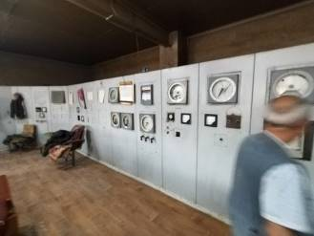 | 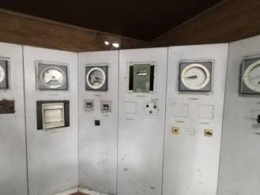

27. «Հրազդան Ցեմենտ Քորփորեյշն» ՍՊԸ-ին սեփականության իրավունքով պատկանող ÐÐ, Îáï³ÛùÇ Ù³ñ½, ù³Õ³ù Ðñ³½¹³Ý, ²ñï³¹ñ³Ï³Ý ·áïÇ ¶áñÍ³ñ³Ý³ÛÇÝ ÷áÕáó 1 Ñ³ëó»ª Հումքի նախապատրաստման արտադրամասում առկա 36 անվանում /թվով 45 հատ/ շարժական գույք/: Գույքի գնահատումը կատարվել է «Այ Էքսպերտ» ՍՊԸ-ի կողմից (հիմք՝ 13.09.2024թ. թիվ 165 գնահատման հաշվետվություն/եզրակացություն), շուկայական արժեք՝ 426 883 000 (չորս հարյուր քսանվեց միլիոն ութ հարյուր ութսուներեք հազար) ՀՀ դրամ:
Գույքի նկարագիր՝ Գնահատման է ներկայացված «Հրազդան Ցեմենտ Քորփորեյշն» ՍՊԸ -ին սեփականության իրավունքով պատկանող, Հումքի նախապատրաստման արտադրամասում առկա 36 անվանում (ընդհանուր թվով 45 հատ) շարժական գույքը, որը իրենից ներկայացնում է սարքավորումներ, գործիքներ և այլ գույք։ Գնահատման ներկայացված շարժական գույքը օգտագործված է, ունի ֆիզիկական բնականոն մաշվածություն (հնեցում), գտնվում է արտաքուստ միջին վիճակում, ունի ապրանքային միջին տեսք։
Գույքերի ամբողջական անվանումները, մոդելները, քանակները, տեխնիկական բնութագրերը ներկայացված են Աղյուսակ 1-ում։
Աղյուսակ 1
No | Անվանում | Չափման միավոր | Քանակ | Տեխնիկական բնութագիր
1 | Էլեկտրական շարժիչ  ԱԶԴ-13-52-12 (250 կվտ, 500 պտ/ր) | հատ | 3 | Օգտագործված, գտնվում է աշխատանքային վիճակում
2 | Էլեկտրական շարժիչ  ԴՊՎ-52 (50կվտ, 900 պտ/ր) | հատ | 1 | Օգտագործված, գտնվում է աշխատանքային վիճակում
3 | Էլեկտրական շարժիչ  132 կվտ. 1500 պտ/ր | հատ | 1 | Օգտագործված, գտնվում է աշխատանքային վիճակում
4 | Էլեկտրական շարժիչ  160 կվտ. 1500 պտ/ր | հատ | 1 | Օգտագործված, գտնվում է աշխատանքային վիճակում
5 | Ներարտադրամասային  տրանսֆորմատորային  ենթակայան 630 կվտ | հատ | 2 | Օգտագործված, գտնվում է աշխատանքային վիճակում
6 | ВРУ-1-24 մոդելի հոսանքի  պահարան (շիթ) | հատ | 1 | Օգտագործված, գտնվում է աշխատանքային վիճակում
7 | էլ. շարժիչ 22 կվտ | հատ | 1 | Օգտագործված, գտնվում է աշխատանքային վիճակում
8 | ռեդուկտոր PM-650 | հատ | 1 | Օգտագործված, գտնվում է աշխատանքային վիճակում
9 | էլ. շարժիչ 30 կվտ 1500 պտ/ր | հատ | 1 | Օգտագործված, գտնվում է աշխատանքային վիճակում
10 | էլ. շարժիչ ասինխրոն  ֆազային ռոտորով  160 կվտ 1500 պտ/ր | հատ | 1 | Օգտագործված, գտնվում է աշխատանքային վիճակում
11 | Պոմպ 110 կվտ | հատ | 1 | Օգտագործված, գտնվում է աշխատանքային վիճակում
12 | Պոմպ К 100-65-250 (90/85) 22 կվտ | հատ | 1 | Օգտագործված, գտնվում է աշխատանքային վիճակում
13 | Պոմպ К 45/30 7.5 կվտ | հատ | 1 | Օգտագործված, գտնվում է աշխատանքային վիճակում
14 | Պոմպ К 45/55 (80-65-160)17 կվտ | հատ | 1 | Օգտագործված, գտնվում է աշխատանքային վիճակում
15 | Սարքավորում վագոնի  բեռնաթափելու համար  (վագոնաշրջիչ) | հատ | 1 | Օգտագործված, գտնվում է աշխատանքային վիճակում
16 | Էլեկտրական կամրջակային  կռունկ 20 տոննա և 5 տոննա | հատ | 1 | Օգտագործված, գտնվում է աշխատանքային վիճակում
17 | Ժապավենային հոսքագիծ 16մ | հատ | 1 | Օգտագործված, գտնվում է աշխատանքային վիճակում
18 | Ժապավենային հոսքագիծ 121մ | հատ | 1 | Օգտագործված, գտնվում է աշխատանքային վիճակում
19 | Ժապավենային հոսքագիծ 127մ | հատ | 1 | Օգտագործված, գտնվում է աշխատանքային վիճակում
20 | Ժապավենային հոսքագիծ 121մ | հատ | 1 | Օգտագործված, գտնվում է աշխատանքային վիճակում
 | Ժապավենային հոսքագիծ 121մ | հատ | 1 | Օգտագործված, գտնվում է աշխատանքային վիճակում
22 | Ժապավենային հոսքագիծ 198մ | հատ | 1 | Օգտագործված, գտնվում է աշխատանքային վիճակում
23 | Ժապավենային հոսքագիծ  Շարժական 18մ | հատ | 1 | Օգտագործված, գտնվում է աշխատանքային վիճակում
24 | վերամբարձ էլ. Մագնիս Մ-226 | հատ | 1 | Օգտագործված, գտնվում է աշխատանքային վիճակում
25 | 2 տոննա բարձրացման  զանգվածով էլեկտրական տելֆեր | հատ | 1 | անսարք, ենթակա է վերանորոգման
26 | 3.2 տոննա բարձրացման  զանգվածով էլեկտրական տելֆեր | հատ | 3 | Օգտագործված, գտնվում է աշխատանքային վիճակում
27 | Եռակցման սարքավորում  (ՊԴ-502-192) | հատ | 1 | Օգտագործված, գտնվում է աշխատանքային վիճակում
28 | Եռակցման սարքավորում ՎԴ-407 | հատ | 1 | Օգտագործված, գտնվում է աշխատանքային վիճակում
29 | Եռակցման սարքավորում  ՎԴՄ-1001-ՈՒ-Զ | հատ | 1 | անսարք, ենթակա է վերանորոգման
30 | Եռակցման սարքավորում 500 | հատ | 1 | Օգտագործված, գտնվում է աշխատանքային վիճակում
31 | Ջարդիչ /Դրաբիլկա/  ԿԴՄ-2200 Գ.Ր | հատ | 2 | Օգտագործված, գտնվում է աշխատանքային վիճակում
32 | 173 ԳՐ Իներցիոն Գրոխոտ | հատ | 2 | Օգտագործված, գտնվում է աշխատանքային վիճակում
33 | Գրոխոտ կախովի ԳԻՏ | հատ | 1 | Օգտագործված, գտնվում է աշխատանքային վիճակում
34 | Ռեդուկտոր PM-750 | հատ | 1 | Օգտագործված, գտնվում է աշխատանքային վիճակում
35 | Կառավարման պահարան (շիթ) | հատ | 2 | Օգտագործված, գտնվում է աշխատանքային վիճակում
36 | Երկաթյա բաք 5տ | հատ | 2 | Օգտագործված, գտնվում է աշխատանքային վիճակում
 | Ընդամենը |  | 45

ՊԱՐԶԱԲԱՆՈՒՄ՝ Կառավարչի կողմից ներկայացված գույքագրման ակտով 16.10.2023 թվականի դրությամբ Հումքի նախապատրաստման արտադրամասում շարժական գույքերի թիվը կազմում է թվով 45 հատ, այդքանն էլ գնահատվել է, իսկ թվով 5 շենքերը և 2 կառուցվածքները ներառվել են ՀՀ, Կոտայքի մարզ, քաղաք Հրազդան, Արտադրական գոտի Գործարանային փողոց 1 հասցեի անշարժ գույքի կազմում:

28. «Հրազդան Ցեմենտ Քորփորեյշն» ՍՊԸ-ին սեփականության իրավունքով պատկանող ÐÐ, Îáï³ÛùÇ Ù³ñ½, ù³Õ³ù Ðñ³½¹³Ý, ²ñï³¹ñ³Ï³Ý ·áïÇ ¶áñÍ³ñ³Ý³ÛÇÝ ÷áÕáó 1 Ñ³ëó»ª Կիզման արտադրամասում առկա 49 անվանում / ընդհանուր թվով 83 հատ/ շարժական գույք/:
Գույքի գնահատումը կատարվել է «Այ Էքսպերտ» ՍՊԸ-ի կողմից (հիմք՝ 16.09.2024թ. թիվ 166 գնահատման հաշվետվություն/եզրակացություն), շուկայական արժեք՝ 807 478 000 (ութ հարյուր յոթ միլիոն չորս հարյուր յոթանասունութ հազար) ՀՀ դրամ:
Գույքի նկարագիր՝
Գնահատման է ներկայացված «Հրազդան Ցեմենտ Քորփորեյշն» ՍՊԸ -ին սեփականության իրավունքով պատկանող, կիզման արտադրամասում առկա 49 անվանում (ընդհանուր թվով 83 հատ) շարժական գույքը, որը իրենից ներկայացնում է էլեկտրական շարժիչներ, օդափոխիչներ, պտուտակային հոսքագծեր, կլինկերի վառարաններ, սառնարաններ և այլ գույք։
Գնահատման ներկայացված շարժական գույքը օգտագործված է, ունի ֆիզիկական բնականոն մաշվածություն (հնեցում), գտնվում է արտաքուստ միջին վիճակում, ունի ապրանքային միջին տեսք։
Գույքերի ամբողջական անվանումները, մոդելները, քանակները, տեխնիկական բնութագրերը ներկայացված են Աղյուսակ 1-ում։
Աղյուսակ 1
No | Անվանում | Չափման միավոր | Քանակ | Տեխնիկական բնութագիր
1 | Տրանսֆորմատորային ենթակայան  КТПН 1000/6/0,4 | հատ | 2 | օգտագործված, գտնվում է աշխատանքային վիճակում
2 | Էլ. շարժիչ А-2-92-443  (100 кВт, 1500 պտույտ/րոպե, 380 В) | հատ | 1 | օգտագործված, գտնվում է աշխատանքային վիճակում
3 | Էլ. շարժիչ АСИ-55  (55 кВт, 1000 պտույտ/րոպե, 380 В) | հատ | 1 | օգտագործված, գտնվում է աշխատանքային վիճակում
4 | Էլ. շարժիչ ДАЗ/  (1000/500 кВт, 750/600 պտույտ/րոպե, 6000 В) | հատ | 1 | օգտագործված, գտնվում է աշխատանքային վիճակում
5 | Էլ. շարժիչ ДАД 302-17-83  (1000/500 кВт, 750/600 պտույտ/րոպե,  6000 В) | հատ | 1 | օգտագործված, գտնվում է աշխատանքային վիճակում
6 | Էլ. շարժիչ ДАД 4504  (500 кВт, 750 պտույտ/րոպե, 6000 В) | հատ | 1 | օգտագործված, գտնվում է աշխատանքային վիճակում
7 | Էլ. շարժիչ 4АМ 280-16  (110 кВт, 1000 պտույտ/րոպե, 380 В) | հատ | 1 | օգտագործված, գտնվում է աշխատանքային վիճակում
8 | Էլ. շարժիչ АК-4-3-400  (315 кВт, 1000 պտույտ/րոպե, 6000 В) | հատ | 1 | օգտագործված, գտնվում է աշխատանքային վիճակում
9 | Էլ. շարժիչ 4ПН250  (30 кВт, 750 պտույտ/րոպե, 220 В) | հատ | 1 | օգտագործված, գտնվում է աշխատանքային վիճակում
10 | Էլ. շարժիչ тип 2ПН  (30 кВт, 750 պտույտ/րոպե, 220 В) | հատ | 1 | օգտագործված, գտնվում է աշխատանքային վիճակում
11 | Հաստատուն հոսանքի ագրեգատ  (գեներատոր П81 մոդելի) | հատ | 2 | օգտագործված, գտնվում է աշխատանքային վիճակում
12 | Հաստատուն հոսանքի ագրեգատ  (գեներատոր П101 մոդելի) | հատ | 1 | օգտագործված, գտնվում է աշխատանքային վիճակում
13 | Հոսանքի բաշխիչ պահարան ЩО-70 | հատ | 1 | օգտագործված, գտնվում է աշխատանքային վիճակում
14 | Էլ. շարժիչ 4ПП -225  (37 кВт, 1500 պտույտ/րոպե, 220 В) | հատ | 2 | օգտագործված, գտնվում է աշխատանքային վիճակում
15 | Պոմպ ՆՊՎ-ՏԱ-400 (насос 110 квт) | հատ | 2 | օգտագործված, գտնվում է աշխատանքային վիճակում
16 | Պոմպակայան НСП 400 | հատ | 1 | գտնվում է անսարք վիճակում
17 | Ջրի պոմպ գնոմ 25/20 | հատ | 1 | գտնվում է անսարք վիճակում
18 | Ծխեկուլ ДРЦ-21х2 | հատ | 1 | օգտագործված, գտնվում է աշխատանքային վիճակում
19 | Ծխեկուլ ДН 26 | հատ | 3 | օգտագործված, գտնվում է աշխատանքային վիճակում
20 | Ծխեկուլ ДРЦ-21х2 | հատ | 3 | գտնվում է անսարք վիճակում
21 | Օդափոխիչ ВДН-18 | հատ | 1 | օգտագործված, գտնվում է աշխատանքային վիճակում
22 | Օդափոխիչ ВДН-20 | հատ | 1 | օգտագործված, գտնվում է աշխատանքային վիճակում
23 | Օդափոխիչ ВЦП 7-40 №8 | հատ | 1 | օգտագործված, գտնվում է աշխատանքային վիճակում
24 | Կռունկ թրթուրավոր ДЭК-50 (50 տոննա) | հատ | 1 | գտնվում է անսարք վիճակում
25 | Կռունկ թրթուրավոր КС 8161 (100 տոննա) | հատ | 1 | օգտագործված, գտնվում է աշխատանքային վիճակում
26 | Այծոտն կռունկ кмк-120 (120 տոննա) | հատ | 1 | օգտագործված, գտնվում է աշխատանքային վիճակում
27 | Կռունկ բալկա 2 տոննա | հատ | 1 | գտնվում է անսարք վիճակում
28 | Կոնվեյեր պտուտակային 400մմ L18 | հատ | 4 | օգտագործված, գտնվում է աշխատանքային վիճակում
29 | Կոնվեյեր պտուտակային 400մմ L30 | հատ | 4 | օգտագործված, գտնվում է աշխատանքային վիճակում
30 | Կլինկերի փոխադրիչ B-800 մոդելի  75 մետր | հատ | 2 | օգտագործված, գտնվում է աշխատանքային վիճակում
31 | Պիտատել յաչենկովի 400մմ | հատ | 17 | օգտագործված, գտնվում է աշխատանքային վիճակում
32 | Պիտատել յաչենկովի 300մմ | հատ | 3 | օգտագործված, գտնվում է աշխատանքային վիճակում
33 | Պիտատել յաչենկովի DA-20 200մմ | հատ | 1 | օգտագործված, գտնվում է աշխատանքային վիճակում
34 | Էլ. Տելֆեր 3 տոննա 18 մետր | հատ | 1 | օգտագործված, գտնվում է աշխատանքային վիճակում
35 | Էլ. Տելֆեր 5 տոննա 30 մետր | հատ | 1 | օգտագործված, գտնվում է աշխատանքային վիճակում
36 | Էլ. Տելֆեր 2 տոննա 12 մետր | հատ | 1 | գտնվում է անսարք վիճակում
37 | Էլ. Տելֆեր 1 տոննա 12 մետր | հատ | 1 | օգտագործված, գտնվում է աշխատանքային վիճակում
38 | Տրանսպոլետ 2500 կգ | հատ | 1 | օգտագործված, գտնվում է աշխատանքային վիճակում
39 | Եռակցման սարքավորում ТДМ-503 У2 | հատ | 2 | օգտագործված, գտնվում է աշխատանքային վիճակում
40 | Եռակցման սարքավորում ВДМ-1001 | հատ | 1 | օգտագործված, գտնվում է աշխատանքային վիճակում
41 | Քար կտրող հաստոց | հատ | 1 | օգտագործված, գտնվում է աշխատանքային վիճակում
42 | Պտտվող վառարան 1728 տոննա/օրական | հատ | 1 | օգտագործված, գտնվում է աշխատանքային վիճակում
43 | Պտտվող վառարան 1728 տոննա/օրական  (անսարք վիճակում) | հատ | 1 | գտնվում է անսարք վիճակում
44 | Սառնարան Վոլգա-100 (72 տոննա/ժամ) | հատ | 1 | օգտագործված, գտնվում է աշխատանքային վիճակում
45 | Սառնարան Վոլգա-100 (72 տոննա/ժամ) | հատ | 1 | գտնվում է անսարք վիճակում
46 | Համատեղված սեղան | հատ | 1 | օգտագործված, գտնվում է միջին վիճակում
47 | Ռեզերվուար 5 տոննա | հատ | 1 | օգտագործված, գտնվում է միջին վիճակում
48 | Սեղան | հատ | 1 | օգտագործված, գտնվում է միջին վիճակում
49 | Սառնարան Samsung RA17 | հատ | 1 | օգտագործված, գտնվում է աշխատանքային վիճակում
 | Ընդամենը |  | 83

ՊԱՐԶԱԲԱՆՈՒՄ՝ՀՀ, Կոտայքի մարզ, քաղաք Հրազդան, Արտադրական գոտի Գործարանային փողոց 1 հասցե՝ Կիզման արտադրամասի ջրի ապարատը գնահատվել է Վարչատնտսական բաժնի գույքի ցանկում, իսկ Պիտատել յաչենկովի 400 մմ –ը 18 հատի փոխարեն գնահատվել է 17 հատը, կատարվել է համապատասխան ուղղում և գնահատվել է այդ 1 հատը:

29. «Հրազդան Ցեմենտ Քորփորեյշն» ՍՊԸ-ին սեփականության իրավունքով պատկանող ÐÐ, Îáï³ÛùÇ Ù³ñ½, ù³Õ³ù Ðñ³½¹³Ý, ²ñï³¹ñ³Ï³Ý ·áïÇ ¶áñÍ³ñ³Ý³ÛÇÝ ÷áÕáó 1 Ñ³ëó»ª Հումքի թաց աղացման արտադրամասում առկա 23 անվանում / ընդհանուր թվով 41 հատ/ շարժական գույք/:
Գույքի գնահատումը կատարվել է «Այ Էքսպերտ» ՍՊԸ-ի կողմից (հիմք՝ 16.09.2024թ. թիվ 167 գնահատման հաշվետվություն/եզրակացություն), շուկայական արժեք՝ 379 145 000 (երեք հարյուր յոթանասունինը միլիոն մեկ հարյուր քառասունհինգ հազար) ՀՀ դրամ:
Գույքի նկարագիր՝
Գնահատման է ներկայացված «Հրազդան Ցեմենտ Քորփորեյշն» ՍՊԸ -ին սեփականության իրավունքով պատկանող, Հումքի թաց աղացման արտադրամասում առկա 23 անվանում (ընդհանուր թվով 40 հատ) շարժական գույքը, որը իրենից ներկայացնում է սարքավորումներ, գործիքներ և այլ գույք։ Գնահատման ներկայացված շարժական գույքը օգտագործված է, ունի ֆիզիկական բնականոն մաշվածություն (հնեցում), գտնվում է արտաքուստ միջին վիճակում, ունի ապրանքային միջին տեսք։ Գույքերի ամբողջական անվանումները, մոդելները, քանակները, տեխնիկական բնութագրերը ներկայացված են Աղյուսակ 1-ում։
Աղյուսակ 1
No | Անվանում | Չափման միավոր | Քանակ | Տեխնիկական բնութագիր
1 | էլ. Շարժիչ կռունկի ՄՏՄ(30 կվտ, 716 պտ/ր) | հատ | 2 | Օգտագործված, գտնվում է աշխատանքային վիճակում
2 | КРУ-2 6/10кВ մոդելի հոսանքի բաշխիչ կայան  (8 բջիջ) | հատ | 1 | Օգտագործված, գտնվում է աշխատանքային վիճակում
3 | Կառավարման վահանակ (9 պահարան) | հատ | 1 | Օգտագործված, գտնվում է աշխատանքային վիճակում
4 | Փոխակերպիչ (պրեոբրազովատել) ՏԵ-8-320 | հատ | 3 | Օգտագործված, գտնվում է աշխատանքային վիճակում
5 | 630 կվտ Ներարտադրամասային տրանսֆորմատորային  կայան (1 տրանսֆորմատորով) | հատ | 1 | Օգտագործված, գտնվում է աշխատանքային վիճակում
6 | 630 կվտ Ներարտադրամասային տրանսֆորմատորային  կայան (2 տրանսֆորմատորով) | հատ | 1 | Օգտագործված, գտնվում է աշխատանքային վիճակում
7 | Էլեկտրաէներգիայի բաշխիչ պահարան 630А | հատ | 1 | Օգտագործված, գտնվում է աշխատանքային վիճակում
8 | Պոմպ շլամի 6фШ7а (Гр200/60) | հատ | 7 | Օգտագործված, գտնվում է աշխատանքային վիճակում
9 | Պոմպ ԷՑՎ-8 | հատ | 1 | Օգտագործված, գտնվում է աշխատանքային վիճակում
10 | Պոմպ ՑՆՍ-60X66 շարժիչով | հատ | 1 | Օգտագործված, գտնվում է աշխատանքային վիճակում
11 | Շլամի խառնիչ (Սմիստիտել շլամա) | հատ | 3 | Օգտագործված, գտնվում է աշխատանքային վիճակում
12 | Կռունկ կամրջակային 10 տ | հատ | 1 | Օգտագործված, գտնվում է աշխատանքային վիճակում
13 | Կռունկ կամրջակային գրեյֆերային 20տ | հատ | 2 | Օգտագործված, գտնվում է աշխատանքային վիճակում
14 | Կռունկ կամրջակային 2/n 50 | հատ | 1 | Օգտագործված, գտնվում է աշխատանքային վիճակում
15 | Սկավառակային սնուցող սարք ПД-1500 | հատ | 5 | Օգտագործված, գտնվում է աշխատանքային վիճակում
16 | էլ տելֆեր 1 տ | հատ | 1 | Օգտագործված, գտնվում է աշխատանքային վիճակում
17 | էլ տելֆեր 3.2 տ | հատ | 1 | Օգտագործված, գտնվում է աշխատանքային վիճակում
18 | Շղթայով մեխանիկական տելֆեր 5տ 10մ | հատ | 1 | Օգտագործված, գտնվում է աշխատանքային վիճակում
19 | Սվարոչնի ապարատ ՎԴ-403 | հատ | 1 | Օգտագործված, գտնվում է աշխատանքային վիճակում
20 | Սվարոչնի ապարատ ՎԴՄ-1001 | հատ | 1 | Օգտագործված, գտնվում է աշխատանքային վիճակում
21 | Սվարոչնի ապարատ ՎԴ-402 | հատ | 1 | Օգտագործված, գտնվում է աշխատանքային վիճակում
22 | Գլինաբալտուշկա Ֆ-12 | հատ | 1 | Օգտագործված, գտնվում է աշխատանքային վիճակում
23 | 3.2x15 Խողովակային աղացներ (1, 2 և 3) | հատ | 3 | Օգտագործված, գտնվում է աշխատանքային վիճակում
 | Ընդամենը |  | 41

30. «Հրազդան Ցեմենտ Քորփորեյշն» ՍՊԸ-ին սեփականության իրավունքով պատկանող ÐÐ, Îáï³ÛùÇ Ù³ñ½, ù³Õ³ù Ðñ³½¹³Ý, ²ñï³¹ñ³Ï³Ý ·áïÇ ¶áñÍ³ñ³Ý³ÛÇÝ ÷áÕáó 1 Ñ³ëó»ª Ասպիրացիայի արտադրամասում առկա 17 անվանում / ընդհանուր թվով 43 հատ/ շարժական գույք/:
Գույքի գնահատումը կատարվել է «Այ Էքսպերտ» ՍՊԸ-ի կողմից (հիմք՝ 17.09.2024թ. թիվ 168 գնահատման հաշվետվություն/եզրակացություն), շուկայական արժեք՝ 140 300 000 (մեկ հարյուր քառասուն միլիոն երեք հարյուր հազար) ՀՀ դրամ:
Գույքի նկարագիր՝ Գնահատման է ներկայացված «Հրազդան Ցեմենտ Քորփորեյշն» ՍՊԸ -ին սեփականության իրավունքով պատկանող, ասպիրացիայի արտադրամասում առկա 17 անվանում (ընդհանուր թվով 43 հատ) շարժական գույքը, որը իրենից ներկայացնում է Էլեկտրաէներգիայի ղեկավարման վահանակներ, օդափոխիչներ, էլեկտրական շարժիչներ, հաստոցներ և այլ գույք։
Գնահատման ներկայացված շարժական գույքը օգտագործված է, ունի ֆիզիկական բնականոն մաշվածություն (հնեցում), գտնվում է արտաքուստ միջին վիճակում, ունի ապրանքային միջին տեսք։
Գույքերի ամբողջական անվանումները, մոդելները, քանակները, տեխնիկական բնութագրերը ներկայացված են Աղյուսակ 1-ում։

No | Անվանում | Չափման միավոր | Քանակ | Տեխնիկական բնութագիր
1 | Էլեկտրաէներգիայի ղեկավարման վահանակ  ЩСУ-1 (Щит управления) | հատ | 2 | օգտագործված, գտնվում է  աշխատանքային վիճակում
2 | էլ. բաշխման կետ ПР 24 (Пункт распределительный  ПР 24) | հատ | 3 | օգտագործված, գտնվում է  աշխատանքային վիճակում
3 | Էլեկտրաէներգիայի ղեկավարման վահանակ  630А | հատ | 2 | օգտագործված, գտնվում է  աշխատանքային վիճակում
4 | էլեկտրական շարժիչ ДАЗО 12-15-8  (256кВт, 750 պտույտ/րոպե, 6000В) | հատ | 1 | օգտագործված, գտնվում է  աշխատանքային վիճակում
5 | Էլ. Շարժիչ АИР80 (1,5 кВт 1500 պտույտ/րոպե) | հատ | 6 | օգտագործված, գտնվում է  աշխատանքային վիճակում
6 | Հաստոց լայնակի ռնդման 7М36 | հատ | 1 | օգտագործված, գտնվում է  աշխատանքային վիճակում
7 | Հաստոց գայլիկոնային 2н135 | հատ | 1 | օգտագործված, գտնվում է  աշխատանքային վիճակում
8 | Օդափոխիչ ДН-11.5 | հատ | 3 | օգտագործված, գտնվում է  աշխատանքային վիճակում
9 | Օդափոխիչ ДН-10 | հատ | 1 | օգտագործված, գտնվում է  աշխատանքային վիճակում
10 | Էլ. ֆիլտր (4 դաշտ, ընդհանուր 4 x 74 = 296 քմ) | հատ | 4 | օգտագործված, գտնվում է  աշխատանքային վիճակում
11 | Էլ. ֆիլտր (2 դաշտ, ընդհանուր 2 x 110 = 220 քմ) | հատ | 3 | օգտագործված, գտնվում է  աշխատանքային վիճակում
12 | Պտուտակային կոնվեյեր 400 մմ 19 մետր | հատ | 3 | օգտագործված, գտնվում է  աշխատանքային վիճակում
13 | Պիտատել յաչեյկի 400մմ 3 Կվտ | հատ | 8 | օգտագործված, գտնվում է  աշխատանքային վիճակում
14 | Պիտատել յաչեյկի 400մմ 7,5 Կվտ | հատ | 2 | օգտագործված, գտնվում է  աշխատանքային վիճակում
15 | Եռակցման սարքավորում ТДМ-503 | հատ | 1 | օգտագործված, գտնվում է  աշխատանքային վիճակում
16 | Եռակցման սարքավորում ТДМ-317 | հատ | 1 | օգտագործված, գտնվում է  աշխատանքային վիճակում
17 | Օսցիոլոգրաֆ с1-55 | հատ | 1 | օգտագործված, գտնվում է  աշխատանքային վիճակում
 | Ընդամենը |  | 43

31. «Հրազդան Ցեմենտ Քորփորեյշն» ՍՊԸ-ին սեփականության իրավունքով պատկանող ÐÐ, Îáï³ÛùÇ Ù³ñ½, ù³Õ³ù Ðñ³½¹³Ý, ²ñï³¹ñ³Ï³Ý ·áïÇ ¶áñÍ³ñ³Ý³ÛÇÝ ÷áÕáó 1 Ñ³ëó»ª Շոգու, ջրի, գազի մատակարարման արտադրամասում առկա 10 անվանում / ընդհանուր թվով 12 հատ/ շարժական գույք/:
Գույքի գնահատումը կատարվել է «Այ Էքսպերտ» ՍՊԸ-ի կողմից (հիմք՝ 20.09.2024թ. թիվ 169 գնահատման հաշվետվություն/եզրակացություն), շուկայական արժեք՝ 6 717 000 ( վեց միլիոն յոթ հարյուր տասնյոթ հազար) ՀՀ դրամ:
Գույքի նկարագիր՝
Գնահատման է ներկայացված «Հրազդան Ցեմենտ Քորփորեյշն» ՍՊԸ -ին սեփականության իրավունքով պատկանող, շոգու, ջրի, գազի մատակարարման արտադրամասում առկա 10 անվանում (ընդհանուր թվով 12 հատ) շարժական գույքը, որը իրենից ներկայացնում է տրանսֆորմատորներ, օդափոխիչներ, եռակցման սարքավորումներ և այլ գույք։ Գնահատման ներկայացված շարժական գույքը օգտագործված է, ունի ֆիզիկական բնականոն մաշվածություն (հնեցում), գտնվում է արտաքուստ միջին վիճակում, ունի ապրանքային միջին տեսք։ Գույքերի ամբողջական անվանումները, մոդելները, քանակները, տեխնիկական բնութագրերը ներկայացված են Աղյուսակ 1-ում։
Աղյուսակ 1

No | Անվանում | Չափման միավոր | Քանակ | Տեխնիկական բնութագիր
1 | Տրանսֆորմատոր ТМЗ 630/10/0,4 | հատ | 1 | Օգտագործված, ենթակա է վերանորոգման
2 | Տրանսֆորմատորային ենթակայան 2КТП 63/6/0,4 | հատ | 1 | Օգտագործված, ենթակա է վերանորոգման
3 | Պոմպ К 20/50 մոդելի 37 кВт 3000 պտույտ/րոպե հզորությամբ | հատ | 1 | Օգտագործված, ենթակա է վերանորոգման
4 | Օդափոխիչ 2 ՎՏ-50 | հատ | 3 | Օգտագործված, գտնվում է միջին վիճակում
5 | Եռակցման սարքավորում ВД-403 | հատ | 1 | Օգտագործված, գտնվում է սարքին վիճակում
6 | Եռակցման ագրեգատ адд-303 | հատ | 1 | Օգտագործված, գտնվում է սարքին վիճակում
7 | Եռակցման սարքավորում ТДМ-503 | հատ | 1 | Օգտագործված, գտնվում է սարքին վիճակում
8 | Գազի, գոլորշու հոսքի չափիչ սարք  (Расходомер Шайба) | հատ | 1 | Օգտագործված, գտնվում է սարքին վիճակում
9 | ULTRA GSM ուլտրաձայնային մակարդակաչափ | հատ | 1 | Օգտագործված, գտնվում է սարքին վիճակում
10 | Գեներատոր դիզելային 5000 Վտ | հատ | 1 | Օգտագործված, գտնվում է սարքին վիճակում
 | Ընդամենը |  | 12

ՊԱՐԶԱԲԱՆՈՒՄ՝ՀՀ, Կոտայքի մարզ, քաղաք Հրազդան, Արտադրական գոտի Գործարանային փողոց 1 հասցե՝ Շոգու, ջրի, գազի մատակարարման արտադրամասում առկա շարժական գույքերի քանակը փաստացի կազմել է 12 հատ, որից 2-ը ձեռք են բերվել 16.10.2023թ.-ի գույքագրումից հետո, կառուցվածքները և փոխանցող հարմարանքները գնահատվել են ՀՀ, Կոտայքի մարզ, քաղաք Հրազդան, Արտադրական գոտի Գործարանային փողոց 1 հասցեի անշարժ գույքի կազմում, իսկ 2 հողամասերը գնահատվել են Կոտայքի մարզ, համայնք Մեղրաձոր, գ. Արտավազ 1-ին թաղամաս 30/1 հասցեի անշարժ գույքի կազմում:

32. ÐÐ, ¶»Õ³ñùáõÝÇùÇ Ù³ñ½, Ñ³Ù³ÛÝù ÞáÕ³Ï³Ã. ·.²ñï³ÝÇß, 6-ñ¹ ÷áÕáó 20/1 Ñ³ëó»áõÙ (íÏ³Û³Ï³Ýª 03042018-05-0040, ÑáÕÇ Í³ÍÏ³·Çñª 05-018-0110-0141) ·ïÝíáÕ Ù»ñ·»É³ÛÇÝ Ïñ³ù³ñ»ñÇ Ñ³Ýù³í³ÛñÇ §Ðñ³½¹³Ý ò»Ù»Ýï øáñ÷áñ»ÛßÝ¦ êäÀ-Ç û·ï³·áñÍÙ³Ý /í³ñÓ³Ï³ÉáõÃÛ³Ý/ Çñ³íáõÝù:
Գույքի գնահատումը կատարվել է «Այ Էքսպերտ» ՍՊԸ-ի կողմից (հիմք՝ 20.09.2024թ. թիվ 170 գնահատման հաշվետվություն/եզրակացություն), շուկայական արժեք՝ 374 200 000 (երեք հարյուր յոթանասունչորս միլիոն երկու հարյուր հազար) ՀՀ դրամ:
Գույքի նկարագիր՝ Գնահատվող մերգելային կրաքարերի հանքավայրը գտնվում է Գեղարքունիքի մարզ, համայնք Շողակաթ, գ. Արտանիշ 6-րդ փողոց 20/1 հասցեում:
Տրամադրված պաշարների քանակը ըստ կարգերի՝ 5 250 000 տոննա մարվող պաշար ըստ A կարգի, հանքի տարեկան արտադրողականությունը՝ 350 000 տոննա մարվող պաշար: Հողամասի նպատակային նշանակությունը՝ արդյունաբերության, ընդերքօգտագործման և այլ արտադրական նշանակության, գործառնական նշանակությունը՝ ընդերքի օգտագործման համար տրամադրված : Ստորև ներկայացված է գնահատվող հողամասերի տեղակայումը արբանյակային քարտեզի վրա.

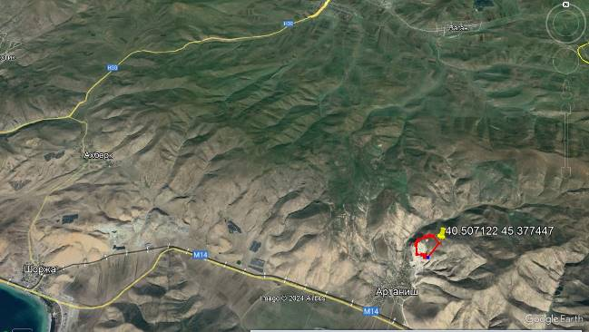
Գնահատվող հողամասի տեղակայումը
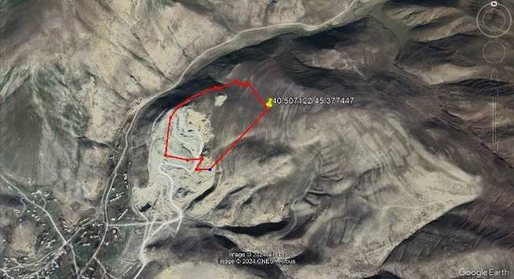
Գույքի առանձին որակական քանակական բնութագրերի և դրա նկատմամբ առանձին իրավունքների (սահմանափակումների) վերաբերյալ 12.11.2025թ. թիվ ԱՏ-12112025-05-1173 տեղեկանքի համաձայն Մարզ Գեղարքունիք, համայնք Շողակաթ գյուղ Արտանիշ 6-րդ փողոց 20/1 հողամաս /ծածկագիրը 05-018-0110-0141/ հասցեի անշարշ գույքի նկատմամբ գրանցված սահմանափակումներ առկա չեն: Ըստ ՀՀ սնանկության դատարանի 30/10/2022 թվականի ՍնԴ/1288/04/22 վճռի վերոնշյալ անշարժ գույքի վարձակալ «Հրազդան ցեմենտ քորփորեյշն» ՍՊԸ-ն ճանաչվել է սնանկ:

33. §Ðñ³½¹³Ý ò»Ù»Ýï øáñ÷áñ»ÛßÝ¦ êäÀ-ÇÝ ë»÷³Ï³ÝáõÃÛ³Ý Çñ³íáõÝùáí /հաշվեկշռում գտնվող/ å³ïÏ³ÝáÕ և »ñÏ³Ã·ÍÇ ³ñï³¹ñ³Ù³ëÇ »ÝÃ³Ï³ÛáõÃÛ³Ý ï³Ï ·ïÝíáÕ Ð³ñ³í ÎáíÏ³ëÛ³Ý »ñÏ³Ã·ÍÇ Î³ù³í³Óáñ Ï³Û³ñ³ÝÇÝ ÙÇ³óáÕ, Îáï³ÛùÇ Ù³ñ½, ù³Õ³ù Ðñ³½¹³Ý, ¶áñÍ³ñ³Ý³ÛÇÝ 1 Ñ³ëó»áõÙ ·ïÝíáÕ ¨ Ð³ñ³í ÎáíÏ³ëÛ³Ý »ñÏ³Ã·ÍÇ ÞáñÅ³-ì³ñ¹»ÝÇë Ñ³ïí³ÍÇÝ ÙÇ³óáÕ, ¶»Õ³ñùáõÝÇùÇ Ù³ñ½, ·ÛáõÕ ²ñï³ÝÇßáõÙ ·ïÝíáÕ áã ÁÝ¹Ñ³Ýáõñ û·ï³·áñÍÙ³Ý »ñÏ³ÃáõÕ³ÛÇÝ ×³Ý³å³ñÑÝ»ñ:
Գույքի նկարագիր՝ Գնահատվող երկաթուղային ճանապարհները գտնվում է ք. Հրազդան, Արտադրական գոտի, Գործարանային փողոց 1 հասցեում՝ Հարավ Կովկասյան երկաթգծի Կաքավաձոր կայարանին միացող մաս և Գեղարքունիքի մարզ, գ. Արտանիշում՝ Հարավ Կովկասյան երկաթգծի Շորժա-Վարդենիս հատվածին միացող մաս: Ստորև կարմիր գոuյնով ներկայացված է գնահատվող երկաթուղային ճանապարհների տեղակայումը արբանյակային քարտեզի վրա.

Կոտայքի մարզ, ք. Հրազդան, Գործարանային 1
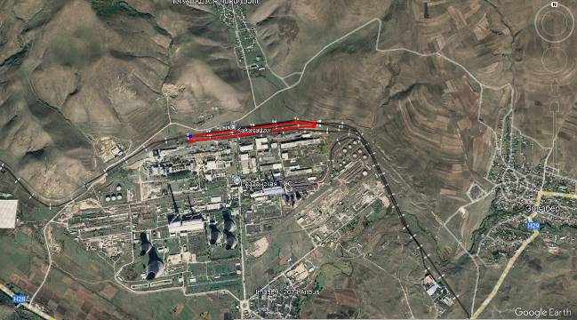
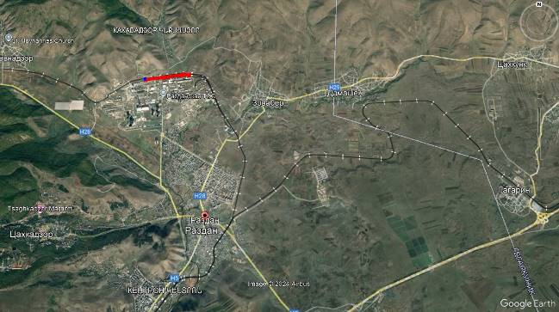
Գեղարքունիքի մարզ, գ. Արտանիշ
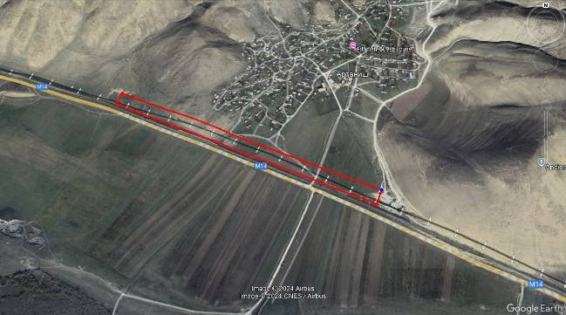
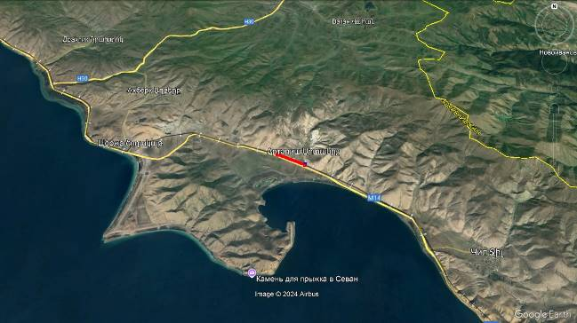
ÐÐ, Îáï³ÛùÇ Ù³ñ½, ù³Õ³ù Ðñ³½¹³Ý, ¶áñÍ³ñ³Ý³ÛÇÝ 1 Ñ³ëó»áõÙ ·ïÝíáÕ áã ÁÝ¹Ñ³Ýáõñ û·ï³·áñÍÙ³Ý »ñÏ³ÃáõÕ³ÛÇÝ ×³Ý³å³ñÑÝ»ñÇ ßáõÏ³Û³Ï³Ý ³ñÅ»ùÁ Ï³½ÙáõÙ ¿ 1 096 300 000 (Ù»Ï ÙÇÉÇ³ñ¹ ÇÝÝëáõÝí»ó ÙÇÉÇáÝ »ñ»ù Ñ³ñÛáõñ Ñ³½³ñ) ÐÐ ¹ñ³Ù, ÇëÏ ¶»Õ³ñùáõÝÇùÇ Ù³ñ½, ·ÛáõÕ ²ñï³ÝÇßáõÙ ·ïÝíáÕ áã ÁÝ¹Ñ³Ýáõñ û·ï³·áñÍÙ³Ý »ñÏ³ÃáõÕ³ÛÇÝ ×³Ý³å³ñÑÝ»ñÇ ßáõÏ³Û³Ï³Ý ³ñÅ»ùÁ Ï³½ÙáõÙ ¿ 131 100 000 (Ù»Ï Ñ³ñÛáõñ »ñ»ëáõÝÙ»Ï ÙÇÉÇáÝ Ù»Ï Ñ³ñÛáõñ Ñ³½³ñ) ÐÐ ¹ñ³Ù, ÁÝ¹Ñ³Ýáõñ 1 227 400 000 (Ù»Ï ÙÇÉÇ³ñ¹ »ñÏáõ Ñ³ñÛáõñ ùë³ÝÛáÃ ÙÇÉÇáÝ ãáñë Ñ³ñÛáõñ Ñ³½³ñ) ÐÐ ¹ñ³Ù:
Գույքի գնահատումը կատարվել է «Այ Էքսպերտ» ՍՊԸ-ի կողմից (հիմք՝ 20.09.2024թ. թիվ 171 գնահատման հաշվետվություն/եզրակացություն):

34. «Հրազդան Ցեմենտ Քորփորեյշն» ՍՊԸ-ին սեփականության իրավունքով պատկանող ÐÐ, Îáï³ÛùÇ Ù³ñ½, ù³Õ³ù Ðñ³½¹³Ý, ²ñï³¹ñ³Ï³Ý ·áïÇ ¶áñÍ³ñ³Ý³ÛÇÝ ÷áÕáó 1 Ñ³ëó»ª Կլինկերի աղացման արտադրամասում առկա 37 անվանում / ընդհանուր թվով 58 հատ/ շարժական գույք/:
Գույքի գնահատումը կատարվել է «Այ Էքսպերտ» ՍՊԸ-ի կողմից (հիմք՝ 23.09.2024թ. թիվ 172 գնահատման հաշվետվություն/եզրակացություն), շուկայական արժեք՝ 713 495 700 (յոթ հարյուր տասներեք միլիոն չորս հարյուր իննսունհինգ հազար յոթ հարյուր) ՀՀ դրամ:
Գույքի նկարագիր՝ Գնահատման է ներկայացված «Հրազդան Ցեմենտ Քորփորեյշն» ՍՊԸ -ին սեփականության իրավունքով պատկանող, կլինկերի աղացման արտադրամասում առկա 37 անվանում (ընդհանուր թվով 58 հատ) շարժական գույքը, որը իրենից ներկայացնում է տրանսֆորմատորային ենթակայաններ, ժապավենային հոսքագծեր, ջարդիչներ, գեներատորներ, կռունկներ և այլ գույք։ Գնահատման ներկայացված շարժական գույքը օգտագործված է, ունի ֆիզիկական բնականոն մաշվածություն (հնեցում), գտնվում է արտաքուստ միջին վիճակում, ունի ապրանքային միջին տեսք։
Գույքերի ամբողջական անվանումները, մոդելները, քանակները, տեխնիկական բնութագրերը ներկայացված են Աղյուսակ 1-ում։
No | Անվանում | Չափման միավոր | Քանակ | Տեխնիկական բնութագիր
1 | Տրանսֆորմատորային ենթակայան  КТПН 1000/6/0,4 | հատ | 1 | օգտագործված, գտնվում է աշխատանքային վիճակում
2 | Տրանսֆորմատորային ենթակայան  КТПН 1000/6/0,4 | հատ | 1 | օգտագործված, ենթակա է վերանորոգման
3 | Տրանսֆորմատորային ենթակայան  КТПН 6306/0,4 | հատ | 1 | օգտագործված, ենթակա է վերանորոգման
4 | Էլ շարժիչով գեներատոր 4А32-НА6У3 | հատ | 1 | օգտագործված, գտնվում է աշխատանքային վիճակում
5 | Էլ. Ֆիլտր (4 դաշտ, ընդհանուր  4 x 74 = 296 քմ) | հատ | 1 | օգտագործված, գտնվում է աշխատանքային վիճակում
6 | Հաստատուն հոսանքի գեներատոր  4ПНГ250М (71кВт, 1500об, 230В) | հատ | 2 | օգտագործված, գտնվում է աշխատանքային վիճակում
7 | Հաստոց խառատային 1А625 | հատ | 1 | օգտագործված, գտնվում է աշխատանքային վիճակում
8 | Օդահավաքիչ 18 տոննա (50մ3) | հատ | 2 | օգտագործված, գտնվում է աշխատանքային վիճակում
9 | Պոմպ պնևմոխցիկային ТА-29 | հատ | 4 | օգտագործված, գտնվում է աշխատանքային վիճակում
10 | Կամրջակային կռունկ 10 տոննա | հատ | 1 | օգտագործված, գտնվում է աշխատանքային վիճակում
11 | Կամրջակային կռունկ 50 տոննա | հատ | 1 | օգտագործված, գտնվում է աշխատանքային վիճակում
12 | Ժապավենային հոսքագիծ L=37մ W=1.2մ | հատ | 1 | օգտագործված, գտնվում է աշխատանքային վիճակում
13 | Ժապավենային հոսքագիծ L=122մ W=1.2մ | հատ | 1 | օգտագործված, գտնվում է աշխատանքային վիճակում
14 | Ժապավենային հոսքագիծ L=151մ W=1.2մ | հատ | 1 | օգտագործված, գտնվում է աշխատանքային վիճակում
15 | Ժապավենային հոսքագիծ L=192մ W=1.2մ | հատ | 1 | օգտագործված, գտնվում է աշխատանքային վիճակում
16 | Ժապավենային հոսքագիծ L=62,8մ W=1.2մ | հատ | 1 | օգտագործված, գտնվում է աշխատանքային վիճակում
17 | Ժապավենային հոսքագիծ L=66մ W=1.2մ | հատ | 1 | օգտագործված, գտնվում է աշխատանքային վիճակում
18 | Ժապավենային հոսքագիծ L= 24,3մ W=1.2մ | հատ | 1 | օգտագործված, գտնվում է աշխատանքային վիճակում
19 | Ժապավենային հոսքագիծ L=24,3մ W=1.2մ | հատ | 1 | օգտագործված, գտնվում է աշխատանքային վիճակում
20 | Ժապավենային հոսքագիծ L=24,3մ W=1.2մ | հատ | 1 | օգտագործված, գտնվում է աշխատանքային վիճակում
21 | Կլինկերի փոխադրիչ В 800 մոդելի L=12,4մ | հատ | 5 | օգտագործված, գտնվում է աշխատանքային վիճակում
22 | Թիթեղային սնուցիչ L=120 մ | հատ | 3 | օգտագործված, գտնվում է աշխատանքային վիճակում
23 | Սնուցիչ կայանային ԴԼ-20  55 кВт 1000 об/мин 380/660В | հատ | 1 | օգտագործված, գտնվում է աշխատանքային վիճակում
24 | Ռեդուկտոր Ց-4-2428 | հատ | 2 | օգտագործված, գտնվում է աշխատանքային վիճակում
25 | Էլ. տելֆեր 5 տոննա | հատ | 1 | օգտագործված, գտնվում է աշխատանքային վիճակում
26 | Ամբարձիչ շղթայով 3 տոննա | հատ | 1 | օգտագործված, գտնվում է աշխատանքային վիճակում
27 | Զոդման սարքավորում ВДМ-1201 | հատ | 1 | օգտագործված, գտնվում է աշխատանքային վիճակում
28 | Զոդման սարքավորում ВДМ-1001 | հատ | 1 | օգտագործված, գտնվում է աշխատանքային վիճակում
29 | Ջարդիչ СМ-170 | հատ | 1 | օգտագործված, գտնվում է աշխատանքային վիճակում
30 | Ջարդիչ СМ-170 (ոչ լրակազմ) | հատ | 1 | գտնվում է անսարք վիճակում
31 | Ցեմենտի խողովակային աղաց 3.2ⅹ15 | հատ | 3 | օգտագործված, գտնվում է աշխատանքային վիճակում
32 | Ցեմենտի խողովակային աղաց 3.2ⅹ15 | հատ | 2 | օգտագործված, ենթակա է վերանորոգման
33 | Թմբուկ չորացման | հատ | 1 | գտնվում է անսարք վիճակում
34 | Մեխանիզմ կատարող. МЭО 10/25 | հատ | 6 | օգտագործված, գտնվում է աշխատանքային վիճակում
35 | Տարողություն յուղի պահպանման համար  5 տոննա | հատ | 1 | օգտագործված, գտնվում է աշխատանքային վիճակում
36 | Համակարգիչ DELL P4, UPS APS 500 | հատ | 1 | գտնմվում է անսարք վիճակում
37 | Օդային Ճնշակ 27 մ3  արտադրողականությամբ | հատ | 2 | օգտագործված, գտնվում է աշխատանքային վիճակում
 | Ընդամենը |  | 58

ՊԱՐԶԱԲԱՆՈՒՄ՝ՀՀ, Կոտայքի մարզ, քաղաք Հրազդան, Արտադրական գոտի Գործարանային փողոց 1 հասցե՝ Կլինկերի աղացման արտադրամասում առկա շարժական գույքերի քանակը փաստացի կազմել է 58 հատ, որից 2-ը ձեռք են բերվել 16.10.2023թ.-ի գույքագրումից հետո, շենքերը և կառուցվածքները գնահատվել են ՀՀ, Կոտայքի մարզ, քաղաք Հրազդան, Արտադրական գոտի Գործարանային փողոց 1 հասցեի անշարժ գույքի կազմում:

35. «Հրազդան Ցեմենտ Քորփորեյշն» ՍՊԸ-ին սեփականության իրավունքով պատկանող ÐÐ, Îáï³ÛùÇ Ù³ñ½, ù³Õ³ù Ðñ³½¹³Ý, ²ñï³¹ñ³Ï³Ý ·áïÇ, ¶áñÍ³ñ³Ý³ÛÇÝ ÷áÕáó 1 ·áñÍ³ñ³Ý Ñ³ëó»áõÙ ·ïÝíáÕ ³Ýß³ñÅ ·áõÛù (íÏ³Û³Ï³Ýª 08112024-07-0041, ÑáÕ³Ù³ëÇ Í³ÍÏ³·Çñª 07-001-0288-0011):
Գույքի գնահատումը կատարվել է «Այ Էքսպերտ» ՍՊԸ-ի կողմից (հիմք՝ 18.11.2024թ. թիվ 231 գնահատման հաշվետվություն/եզրակացություն), շուկայական արժեք՝ 9 485 500 000 (Ինը միլիարդ չորս հարյուր ութսունհինգ միլիոն հինգ հարյուր հազար) ՀՀ դրամ:
Գույքի նկարագիր՝

Ð/Ð | Î³¹³ëïñ³ÛÇÝ Í³ÍÏ³·Çñ | î»ë³Ï | Ø³Ï»ñ»ë
1. | 07-001-0288-0011-001 | Վարչական շենք | 4316.62քմ
2. | 07-001-0288-0011-002 | Ակումբ | 619.38քմ
3. | 07-001-0288-0011-046 | Հումքի արտադրամաս | 1433.44քմ
4. | 07-001-0288-0011-041 | ՀՊԱ հանգույց | 1431.56 քմ
5. | 07-001-0288-0011-052 | ՀՊԱ հանգույց | 880.09 քմ
6. | 07-001-0288-0011-051 | ՀՊԱ-ում ջարդման հանգույց | 2919.25 քմ
7. | 07-001-0288-0011-045 | Կիսաայրուկների ընդ. սարք. շենք | 1065.27 քմ
8. | 07-001-0288-0011-026 | Ցեմենտի աղացների շենք | 4190 քմ
9. | 07-001-0288-0011-009 | Պահեստ | 197.5 քմ
10. | 07-001-0288-0011-019 | Բունկեռ | 2724.99 քմ
11. | 07-001-0288-0011-030-001 | Էլ. ֆիլտրներ | 225.23 քմ
12. | 07-001-0288-0011-030-002 | Էլ. Ֆիլտրներ | 225.23 քմ
13. | 07-001-0288-0011-029 | Վառարանների վերջ. Ֆիլտրներ | 2819.95 քմ
14. | 07-001-0288-0011-015 | Հետադարձ  ջրամատակարարման կառույց | 417.1 քմ
15. | 07-001-0288-0011-050 | Դեպո | 263.03 քմ
16. | 07-001-0288-0011-009 | Շին.վերանորոգման արտ.պահեստ | 173.06 քմ
17. | 07-001-0288-0011-008 | Արտադրամաս | 3081.41 քմ
18. | 07-001-0288-0011-011 | Կոմպրեսատ | 1526.18 քմ
19. | 07-001-0288-0011-056 | Լաբորատորիա | 1179.71 քմ
20. | 07-001-0288-0011-042 | Արտադրամաս | 799.4 քմ
21. | 07-001-0288-0011-028 | Կենցաղային շենք | 3199.74 քմ
22. | 07-001-0288-0011-036 | Պահեստ | 2594.09 քմ
23. | 07-001-0288-0011-035 | Պահեստ | 1999.15 քմ
24. | 07-001-0288-0011-058 | Հումքի աղացների շենք | 5080.06 քմ
25. | 07-001-0288-0011-030 | Վառարան | 3855.96 քմ
26. | 07-001-0288-0011-012 | Լվացքատուն | 567.14 քմ
27. | 07-001-0288-0011-062 | Պոմպակայան | 717 քմ
28. | 07-001-0288-0011-034 | Պահեստ /սիլոսներ/ | 1245.86 քմ
29. | 07-001-0288-0011-019 | Բունկերներ | 1165.22 քմ
30. | 07-001-0288-0011-031 | Ճաշարան | 196.25 քմ
31. | 07-001-0288-0011-011 | Էլ.արտադրամաս | 1098.55 քմ
32. | 07-001-0288-0011-010 | Ճաշարան | 242.9 քմ
33. | 07-001-0288-0011-024 | Վարչական շենք | 23.96 քմ
34. | 07-001-0288-0011-039 | Ճաշարան | 291.65 քմ
35. | 07-001-0288-0011-038 | Պահեստ | 136.98 քմ
36. | 07-001-0288-0011-033 | Պահեստ | 91.56 քմ
37. | 07-001-0288-0011-024-002 | Կշեռք | 210.06 քմ
38. | 07-001-0288-0011-024-001 | Բարձմ. արտ.կոմպր.կայ.շենք | 71.25 քմ
39. | 07-001-0288-0011-023 | Պահեստ | 199.87 քմ
40. | 07-001-0288-0011-003 | Պահակակետ | 23.69 քմ
41. | 07-001-0288-0011-020 | Աղացման արտ. ընդունիչ ջարդ | 446.81 քմ
42. | 07-001-0288-0011-027 | Պահեստ | 1736.43 քմ
43. | 07-001-0288-0011-028 | Կենցաղային շենք | 243.24 քմ
44. | 07-001-0288-0011-045-001 | Բարձման և փաթեթավորման արտադրամաս | 524.6 քմ
45. | 07-001-0288-0011-046-001 | Արտադրամաս | 20.7 քմ
46. | 07-001-0288-0011-047 | Բարձման և փաթեթավորման արտադրամաս | 640.7 քմ
47. | 07-001-0288-0011-005 | Մետաղական ավտոտնակ | 189 քմ
48. | 07-001-0288-0011-016 | Խոզանոցի շենք | 2552 քմ
49. | 07-001-0288-0011-017 | Խոզանոցի պահեստ | 100.3 քմ

Øî-12112025-07-0870 /·³ÕïÝ³µ³éª JB83OY2Z2CXH/ ÙÇ³ëÝ³Ï³Ý ï»Õ»Ï³ÝùÇ Ñ³Ù³Ó³ÛÝ ³Ýß³ñÅ ·áõÛùÇ ÝÏ³ïÙ³Ùµ ·ñ³Ýóí³Í »Ý Ñ»ï¨Û³É Çñ³íáõÝùÝ»ñÁ ¨ ë³ÑÙ³Ý³÷³ÏáõÙÝ»ñÁª
Գրանցված իրավունքներ՝
1. | §Ð³ÛµÇ½Ý»ëµ³ÝÏ¦ ö´À | Արդյունաբերության, ընդերքօգտագործման և այլ արտադրական նշանակության Գրավ 55.05 հա | Արտադրական գրավ  57501.92 քմ
2. | §Ðñ³½¹³Ý ò»Ù»Ýï øáñ÷áñ»ÛßÝ¦ êäÀ | Արդյունաբերության, ընդերքօգտագործման և այլ արտադրական նշանակության Սեփականություն 55.05 հա | Արտադրական սեփականություն  68924.22 քմ
Գույքային իրավունքների սահմանափակումներ՝
Ð/Ñ | ê³ÑÙ³Ý³÷³ÏÙ³Ý ï»ë³ÏÁ | Ð³Ù³éáï ÝÏ³ñ³·ñáõÃÛáõÝÁ | ÎÇñ³éÙ³Ý Ñ³Ù³ñ ÑÇÙù Ñ³Ý¹Çë³óáÕ ÷³ëï³ÃÕÃ»ñÁ | ¶ñ³ÝóÙ³Ý ³Ùë³ÃÇíÁ
1. | ¶ñ³í | §Ð³ÛµÇ½Ý»ëµ³ÝÏ¦ ö´À (Ý»ñÏ³ÛáõÙª  §²ØÆú ´²ÜÎ¦ ö´À) | ¶ñ³íÇ å³ÛÙ³Ý³·Çñ  2020-07-13 5081 | 2020-07-16
2. | ê»÷³Ï³Ý³ïÇñáç  ëÝ³ÝÏáõÃÛáõÝ |  | ¸³ï³ñ³ÝÇ áñáßáõÙª  2022-05-04 êÝ¸/1288/04/22 | 2024-12-04

36. «Հրազդան Ցեմենտ Քորփորեյշն» ՍՊԸ-ին սեփականության իրավունքով պատկանող /հաշվեկշռում գտնվող/ ßá·áõ, çñÇ, ·³½Ç Ù³ï³Ï³ñ³ñÙ³Ý ëïáñ³µ³Å³ÝÙ³Ý »ÝÃ³Ï³ÛáõÃÛ³Ý ï³Ï ·ïÝíáÕ ÐÐ, Îáï³ÛùÇ Ù³ñ½, ·.²ñï³í³½, 1-ÇÝ Ã³Õ³Ù³ë 30/1 Ñ³ëó»Çó ÙÇÝã¨ Îáï³ÛùÇ Ù³ñ½, ù.Ðñ³½¹³Ý, ²ñï³¹ñ³Ï³Ý ·áïÇ, ¶áñÍ³ñ³Ý³ÛÇÝ ÷áÕáó 1 Ñ³ëó»Ý ÙáÝï³Åí³Í 2 çñ³·Í»ñÇ ·Ý³Ñ³ïÙ³Ý Ñ³ßí»ïíáõÃÛáõÝÁ: æñ³·ծերի արժեքը Ý»ñ³éí³Í է գնահատման հաշվետվությունում: Գույքի գնահատումը կատարվել է «Այ Էքսպերտ» ՍՊԸ-ի կողմից (հիմք՝ 18.11.2024թ. թիվ 232 գնահատման հաշվետվություն/եզրակացություն), շուկայական արժեք՝ 1 128 000 000 (Մեկ միլիարդ մեկ հարյուր քսանութ միլիոն) ՀՀ դրամ:
ՀՀ սնանկության դատարանի 2025 թվականի հուլիսի 15-ի որոշակի գործողություններ իրականացնել թույլատրելու վերաբերյալ միջնոդրությունը քննության առնելու մասին որոշմամբ մերժվել է ԱՄԻՕ բանկ ՓԲԸ-ում վերը նշված ջրահոսքագծի գրավադրման վերաբերյալ սնանկության գործով կառավարչի կողմից ներկայացված միջնորդությունը:
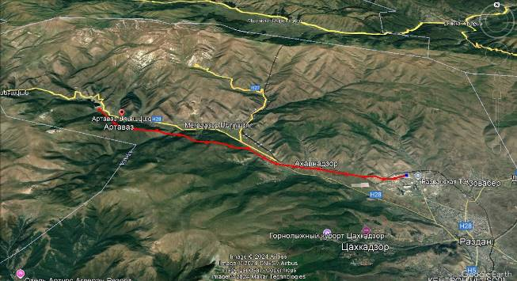

Գույքի նկարագիր՝ Գնահատվող ջրագծերը գտնվում են ՀՀ, Կոտայքի մարզում, սկիզբ են առնում Կոտայքի մարզ, գ. Արտավազ 1-ին թաղամաս 30/1 հասցեից և ձգվում են մինչև Կոտայքի մարզ, ք. Հրազդան, Արտադրական գոտի, Գործարանային փողոց 1 հասցե: Ըստ ներկայացված ջրագծի սխեմայի և 18.10.2024թ.-ին տրամադրված տեղեկանքի ստորգետնյա 2 ջրագծերից յուրաքանչյուրի երկարությունը 18 960մ է, աջ թևագիծը ըստ խողովակի տրամագծի կազմում է՝ 800մմ-1 450 մ, 600 մմ – 7 500 մ, 700 մմ – 10 010 մ, ձախ թևագիծը ըստ խողովակի տրամագծի կազմում է՝ 800 մմ – 18 960 մ: Ջրագծերը կառուցված են այնպիսի թեքությամբ, որ ջուրը հոսում է ինքնահոսով: Գնահատվող ջրագծերը կառուցվել են 1969թ.-ին և մինչ օրս գործել են առանց լուրջ խափանումների: Ստորև կարմիր գույնով ներկայացված է գնահատվող ջրագծերի մոտավոր տեղակայումը քարտեզի վրա.
«Հրազդան Ցեմենտ Քորփորեյշն» ՍՊԸ-ի 2025 թվականի մայիսի 05-ի գրության համաձայն՝ «Հրազդան Ցեմենտ Քորփորեյշն» ՍՊԸ-ի հաշվեկշռում ներառված արտադրական ջրահոսքագիծը հետևալ բնութագրով՝ Արտարդրական ջրահոսքագիծ աջ թևագիծը ըստ տրամագծի կազմում է ընդամենը՝ Փ 800-1,45կմ, Փ600-7,5կմ, Փ700-10,014 կմ. Արտարդրական ջրահոսքագիծ ձախ թևագիծը ըստ տրամագծի կազմում է ընդամենը՝ Փ 800-18,96 կմ այլ անձանց իրավունքներով ծանրաբեռնված չէ և գրավի առարկա չի հանդիսանում:
Վերը նշված խողովակաշարի նկատմամբ հարկադիր հատուցելի սերվիտուտ սահմանելու համար ՀՀ սնանկության դատարանի դատարանի վարույթում է քննվում թիվ ՍնԴ/0054/02/25 քաղաքացիական գործը ըստ հայցի «Էներգացանցշին» ԲԲ ընկերության ընդդեմ «Հրազդան Ցեմենտ Քորփորեյշն» ՍՊԸ-ի սնանկության գործով կառավարիչ Արամ Խաչատրյանի՝ հարկադիր անձնական լիարժեք հատուցելի սերվիտուտ տրամադրելու պահանջի մասին:

37. «Հրազդան Ցեմենտ Քորփորեյշն» ՍՊԸ-ին սեփականության իրավունքով պատկանող ÐÐ, Îáï³ÛùÇ Ù³ñ½, ù³Õ³ù Ðñ³½¹³Ý, ²ñï³¹ñ³Ï³Ý ·áïÇ ¶áñÍ³ñ³Ý³ÛÇÝ ÷áÕáó 1 Ñ³ëó»ª ÎÇ½Ù³Ý ³ñï³¹ñ³Ù³ëáõÙ ·ïÝíáÕ 400 ÙÙ ïñ³Ù³·Íáí ëÝáõóáÕ ë³ñù³íáñáõÙ (åÇï³ï»É Û³ã»ÝÏáíÇ):

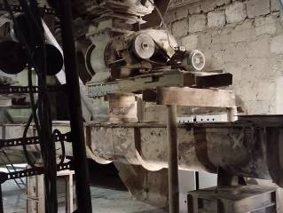 | 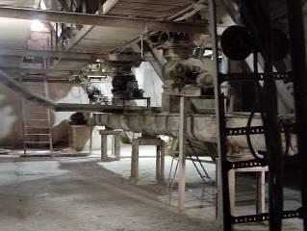
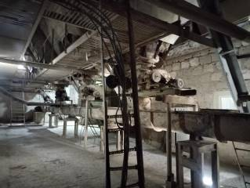 | 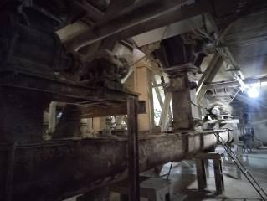
Գույքի գնահատումը կատարվել է «Այ Էքսպերտ» ՍՊԸ-ի կողմից (հիմք՝ 27.12.2024թ. թիվ 161/1 գնահատման հաշվետվություն/եզրակացություն), շուկայական արժեք՝ 330 000 (երեք հարյուր երեսուն հազար) ՀՀ դրամ: Գույքի նկարագիր՝ Գնահատման է ներկայացված «Հրազդան Ցեմենտ Քորփորեյշն» ՍՊԸ -ին սեփականության իրավունքով պատկանող 400 մմ տրամագծով սնուցող սարքավորումը (պիտատել յաչենկովի)։ Գնահատման ներկայացված շարժական գույքը գտնվում է աշխատանքային վիճակում, ունի ֆիզիկական բնականոն մաշվածություն (հնեցում), գտնվում է արտաքուստ միջին վիճակում, ունի ապրանքային միջին տեսք։ Ստորև ներկայացված է շարժական գույքի որոշ լուսանկարներ՝

38. «Հրազդան Ցեմենտ Քորփորեյշն» ՍՊԸ-ին վարձակալության իրավունքով պատկանող կավի հանք՝ ՀՀ Կոտայքի մարզ, համայնք Հրազդան, Հարավային թաղամաս (վկայական՝ 26102020-07-0019, հողամասի ծածկագիր՝ 07-001-0787-0006), հիմք՝ անշարժ գույքի վարձակալության 21.10.2020թ.ս.մ.2046 պայմանագիր:
Գույքի նկարագիր՝ Գնահատվող հողամասը գտնվում է Կոտայքի մարզ, համայնք Հրազդան ք. Հարավային թաղամասում: Ստորև ներկայացված է գնահատվող անշարժ գույքի տեղակայումը կադաստրային և արբանյակային քարտեզի վրա.

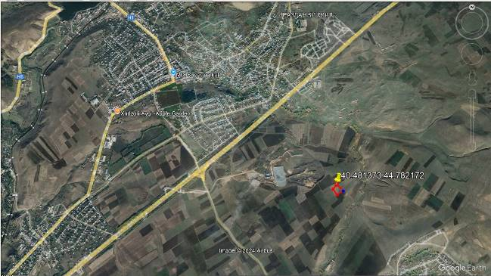
Գնահատվող հողամասի տեղակայումը
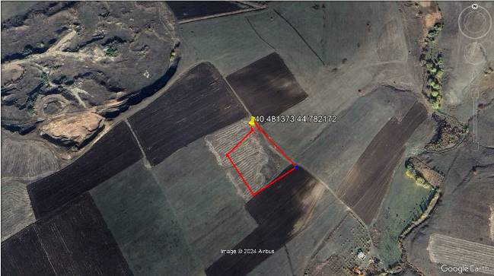Գույքի գնահատումը կատարվել է «Այ Էքսպերտ» ՍՊԸ-ի կողմից (հիմք՝ 28.12.2024թ. թիվ 284 գնահատման հաշվետվություն/եզրակացություն), շուկայական արժեք՝ 384 000 (երեք հարյուր ութսունչորս հազար) ՀՀ դրամ: Գույքի առանձին որակական քանակական բնութագրերի և դրա նկատմամբ առանձին իրավունքների (սահմանափակումների) վերաբերյալ 14.08.2025թ. թիվ ԱՏ-12112025-07-1248 տեղեկանքի համաձայն Մարզ Կոտայք, համայնք Հրազդան Հրազդան ք. Հարավային թաղամաս հողամաս 07-001-0787-0006 ծածկագրով հասցեի անշարժ գույքի վարձակալ «Հրազդան Ցեմենտ Քորփորեյշն» ՍՊԸ-ն դատարանի ՍնԴ/1288/04/22 որոշմամբ ճանաչվել է սնանկ: Հայտնում ենք, որ այլ սահմանափակումներ չեն հայտնաբերվել:
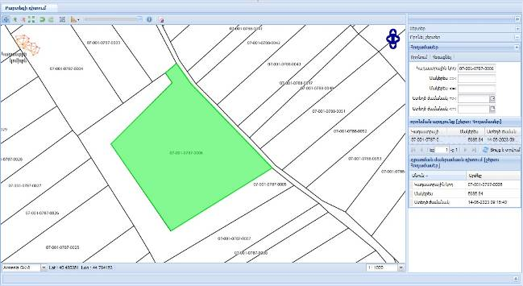

39. «Հրազդան Ցեմենտ Քորփորեյշն» ՍՊԸ-ին վարձակալության իրավունքով պատկանող կավի հանք՝ ՀՀ, Կոտայքի մարզ, համայնք Հրազդան, Հարավային թաղամասում գտնվող հողամաս (վկայականª 26102020-07-0049, հողամասի ծածկագիրª 07-001-0786-0095), հիմք, անշարժ գույքի վարձակալության 21.10.2020թ. ս.մ.2044 պայմանագիր:
Գույքի նկարագիր՝ Գնահատվող հողամասը գտնվում է Կոտայքի մարզ, համայնք Հրազդան ք. Հարավային թաղամասում: Ստորև ներկայացված է գնահատվող անշարժ գույքի տեղակայումը կադաստրային և արբանյակային քարտեզի վրա.

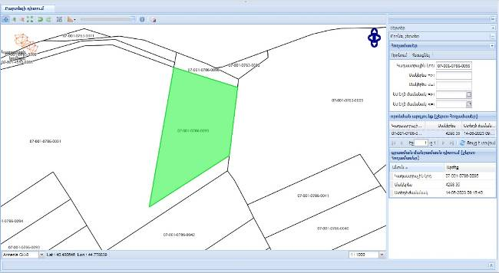

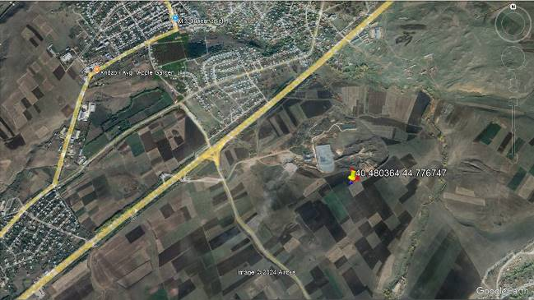
Գնահատվող հողամասի տեղակայումը
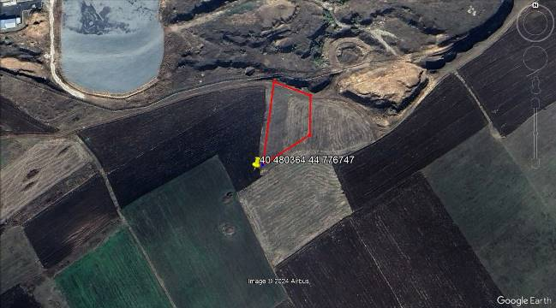 Գույքի գնահատումը կատարվել է «Այ Էքսպերտ» ՍՊԸ-ի կողմից (հիմք՝ 28.12.2024թ. թիվ 283 գնահատման հաշվետվություն/եզրակացություն), շուկայական արժեք՝ 236 000 (երկու հարյուր երեսունվեց հազար) ՀՀ դրամ:
Գույքի առանձին որակական քանակական բնութագրերի և դրա նկատմամբ առանձին իրավունքների (սահմանափակումների) վերաբերյալ12.11.2025թ. թիվ ԱՏ-12112025-07-0093 տեղեկանքի՝ համաձայն կադաստրային գործի և սահմանափակումների որոնման էլեկտրոնային համակարգի տվյալների Մարզ Կոտայք, համայնք Հրազդան Հրազդան ք. Հարավային թաղամաս 07-001-0786-0095 ծածկագրով անշարժ գույքի նկատմամբ գրանցված սահմանափակումներ առկա չեն:

40. «Հրազդան Ցեմենտ Քորփորեյշն» ՍՊԸ-ին վարձակալության իրավունքով պատկանող կավի հանք՝ ՀՀ, Կոտայքի մարզ, համայնք Հրազդան, Հարավային թաղամասում գտնվող (հողամասի վկայական՝ 26102020-07-0016, հողամասի ծածկագիր՝ 07-001-4551-0002), հիմք համայնքի ղեկավարի որոշում 20.10.2020թ. թիվ 1012, անշարժ գույքի վարձակալության 21.10.2020թ. ս.մ.2043 պայմանագիր:
Գույքի գնահատումը կատարվել է «Այ Էքսպերտ» ՍՊԸ-ի կողմից (հիմք՝ 28.12.2024թ. թիվ 282 գնահատման հաշվետվություն/եզրակացություն), շուկայական արժեք՝ 9 000 (ինը հազար) ՀՀ դրամ:
Գույքի առանձին որակական քանակական բնութագրերի և դրա նկատմամբ առանձին իրավունքների (սահմանափակումների) վերաբերյալ 12.11.2025թ. թիվ ԱՏ-12112025-07-1123 տեղեկանքի համաձայն Մարզ Կոտայք, համայնք Հրազդան Հրազդան ք. Հարավային թաղամաս հասցեի անշարժ գույքի նկատմամբ /վկայական՝ 31102019-07-0122/ էլեկտրոնային եղանակով սահմանափակումներ չեն հայտնաբերվել: Միաժամանակ հայտնում ենք, որ ՀՀ կառավարության 28.09.2005թ. թիվ 1831-Ն որոշման նշված հողամասը դաշտային չմասնավորեցվող ճանապարհ է և վարձակալ «Հրազդան Ցեմենտ Քորփորեյշն» ՍՊԸ-ի նկատմամբ ՀՀ սնանկության դատարան ՍնԴ/1288/04/22 որոշմամբ կիրառված է արգելանք: Այլ սահմանափակումներ չեն հայտնաբերվել:
Գույքի նկարագիր՝
Գնահատվող հողամասը գտնվում է Կոտայքի մարզ, համայնք Հրազդան ք. Հարավային թաղամասում: Ստորև ներկայացված է գնահատվող անշարժ գույքի տեղակայումը կադաստրային և արբանյակային քարտեզի վրա.

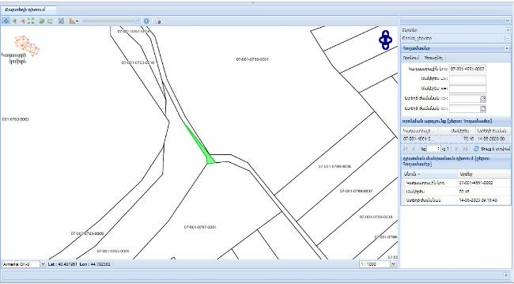

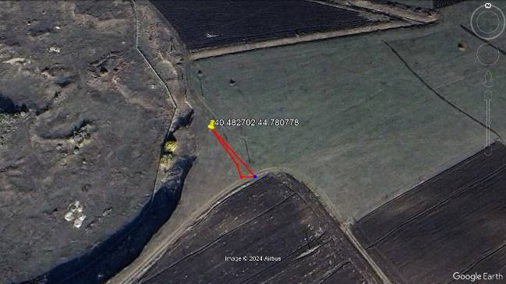
Գնահատվող հողամասի տեղակայումը
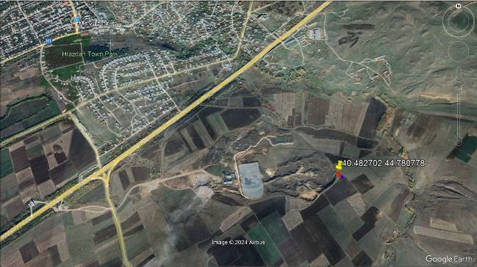
41. «Հրազդան Ցեմենտ Քորփորեյշն» ՍՊԸ-ին վարձակալության իրավունքով պատկանող կավի հանք՝ ՀՀ, Կոտայքի մարզ, համայնք Հրազդան, հարավային քաղամաս, Երևան-Սևան մայրուղի 51/1 հասցեում գտնվող հողամաս (վկայական՝ 26102020-07-0010, հողամասի ծածկագիր՝ 07-001-0763-0005), հիմք՝ անշարժ գույքի վարձակալության 21.10.2020թ. ս.մ. 2045 պայմանագիր: Գույքի գնահատումը կատարվել է «Այ Էքսպերտ» ՍՊԸ-ի կողմից (հիմք՝ 28.12.2024թ. թիվ 281 գնահատման հաշվետվություն/եզրակացություն), շուկայական արժեք՝ 680 000 (վեց հարյուր ութսուն հազար) ՀՀ դրամ:
Գույքի նկարագիր՝ Գնահատվող հողամասը գտնվում է Կոտայքի մարզ, համայնք Հրազդան ք. Հարավային թաղամաս, Երևան-Սևան մայրուղի 51/1 հասցեում: Ստորև ներկայացված է գնահատվող անշարժ գույքի տեղակայումը կադաստրային և արբանյակային քարտեզի վրա.

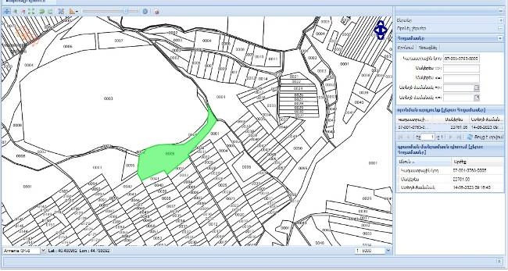
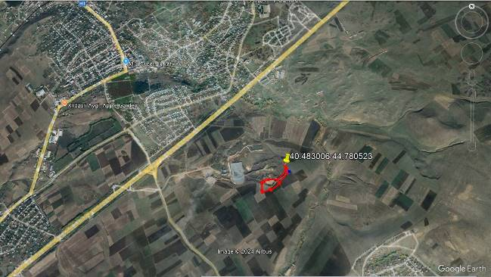

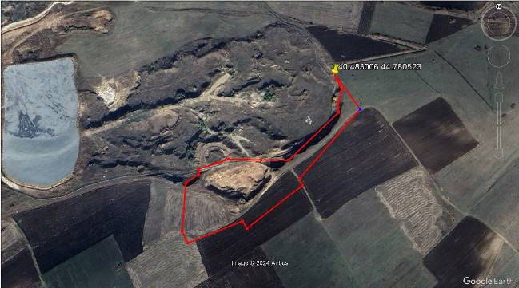

Գույքի առանձին որակական քանակական բնութագրերի և դրա նկատմամբ առանձին իրավունքների (սահմանափակումների) վերաբերյալ 12.11.2025թ. թիվ ԱՏ-12112025-07-0884 տեղեկանքի համաձայն Մարզ Կոտայք, համայնք Հրազդան Հրազդան ք. Հարավային թաղամաս Երևան-Սևան մայրուղի 51/1 հասցեի /ծածկագիր՝ 07-001-0763-0005/ անշարժ գույքի նկատմամբ սահմանափակումներ առկա չեն:

42. §Ðñ³½¹³Ý ò»Ù»Ýï øáñ÷áñ»ÛßÝ¦ êäÀ-ÇÝ í³ñÓ³Ï³ÉáõÃÛ³Ý Çñ³íáõÝùáí å³ïÏ³ÝáÕ ÐÐ, ¶»Õ³ñùáõÝÇùÇ Ù³ñ½, Ñ³Ù³ÛÝù ÞáÕ³Ï³Ã, ·.²ñï³ÝÇß, 6-ñ¹ ÷áÕáó 20/2 Ñ³ëó»áõÙ ·ïÝíáÕ 5.5438 Ñ³. ÑáÕ³Ù³ë (íÏ³Û³Ï³Ýª 02122019-05-0044, ÑáÕ³Ù³ëÇ Í³ÍÏ³·Çñª 05-0018-0110-0129), ÑÇÙùª ³Ýß³ñÅ ·áõÛùÇ í³ñÓ³Ï³ÉáõÃÛ³Ý 27.11.2019Ã. ë.Ù. 3476 å³ÛÙ³Ý³·Çñ:
Գույքի գնահատումը կատարվել է «Այ Էքսպերտ» ՍՊԸ-ի կողմից (հիմք՝ 23.01.2025թ. թիվ 73 գնահատման հաշվետվություն/եզրակացություն), շուկայական արժեք՝ 11 900 000 (տասնմեկ միլիոն ինը հարյուր հազար) ՀՀ դրամ:
Գույքի առանձին որակական քանակական բնութագրերի և դրա նկատմամբ առանձին իրավունքների (սահմանափակումների) վերաբերյալ 12.11.2025թ. թիվ ԱՏ-12112025-05-0270 տեղեկանքի համաձայն Մարզ Գեղարքունիք, համայնք Ճամբարակ գյուղ Արտանիշ 6-րդ փողոց 20/2 հողամասի հասցեով անշարժ գույքի նկատմամբ սահմանափակումներ առկա չեն:
Ստորև ներկայացված է գնահատվող անշարժ գույքի տեղակայումը քարտեզի վրա. Գույքի նկարագիր՝ Գնահատվող հողամասը գտնվում է Գեղարքունիքի մարզ, համայնք Շողակաթ, գ. Արտանիշ, 6-րդ փողոց թիվ 20/2 հասցեում: Դեպի հողամաս տանող ճանապարհը գրունտային է, հողամասը ունի տարբեր մեծ թեքություններ: Հողամասը ծանրաբեռնված չէ շինություններով և կառույցներով , հողամասում առկա չեն կոմունիկացիաներ (ջուր, էլ էներգիա, գազ, կոյուղի): Հողամասը իրենից ներկայացնում է կրաքարի հանքավայր, այն շահագործվում է որպես հանքավայր: Հողամասի նպատակային նշանակությունը՝ արդյունաբերության, ընդերքօգտագործման և այլ արտադրական նշանակության, գործառնական նշանակությունը՝ ընդերքի օգտագործման համար տրամադրված:

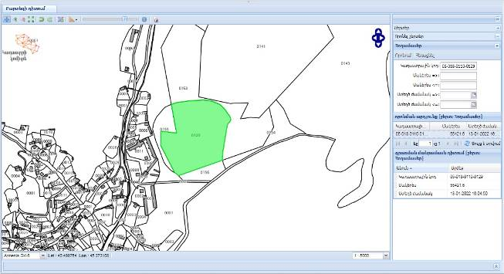

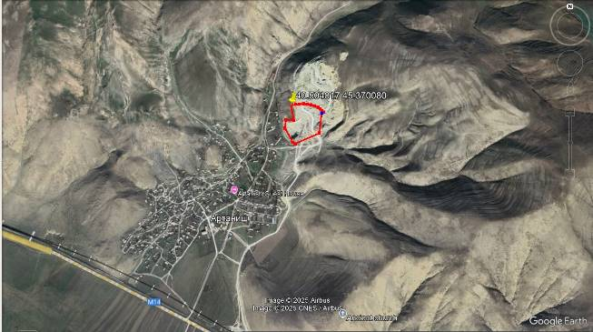
Գնահատվող հողամասի տեղակայումը
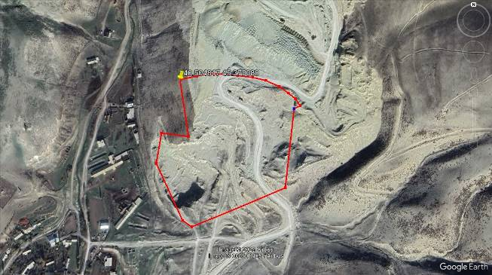

43. §Ðñ³½¹³Ý ò»Ù»Ýï øáñ÷áñ»ÛßÝ¦ êäÀ-ÇÝ í³ñÓ³Ï³ÉáõÃÛ³Ý Çñ³íáõÝùáí å³ïÏ³ÝáÕ ÐÐ, ¶»Õ³ñùáõÝÇùÇ Ù³ñ½, Ñ³Ù³ÛÝù ÞáÕ³Ï³Ã, ·.²ñï³ÝÇßáõÙ ·ïÝíáÕ 6.8569 Ñ³. ÑáÕ³Ù³ë (íÏ³Û³Ï³Ýª 19022020-05-0075, ÑáÕ³Ù³ëÇ Í³ÍÏ³·Çñª 05-0018-0110-0153), ÑÇÙùª ³Ýß³ñÅ ·áõÛùÇ í³ñÓ³Ï³ÉáõÃÛ³Ý 23.01.2020Ã. ·/Ù 150 å³ÛÙ³Ý³·Çñ:
Գույքի գնահատումը կատարվել է «Այ Էքսպերտ» ՍՊԸ-ի կողմից (հիմք՝ 23.01.2025թ. թիվ 74 գնահատման հաշվետվություն/եզրակացություն), շուկայական արժեք՝ 720 000 (յոթ հարյուր քսան հազար) ՀՀ դրամ:

Գույքի առանձին որակական քանակական բնութագրերի և դրա նկատմամբ առանձին իրավունքների (սահմանափակումների) վերաբերյալ 12.11.2025թ. թիվ ԱՏ-12112025-05-0092 տեղեկանքի համաձայն հայտնվում է, որ Գեղարքունիք, համայնք Ճամբարակ գյուղ Արտանիշ հողամաս հասցեի 05-018-0110-0153 ծածկագրով անշարժ գույքի նկատմամբ գրանցված սահմանափակումներ չեն հայտնաբերվել /սեփականատեր՝ ՀՀ Գեղարքունիքի մարզ Շողակաթ համայնք/:
¶áõÛùÇ ÝÏ³ñ³·Çñª Գնահատվող հողամասը գտնվում է Գեղարքունիքի մարզ, համայնք Շողակաթ, գ. Արտանիշում: Նպատակային նշանակություն – Գյուղատնտեսական: Գործառնական նշանակությունը – Արոտավայր: Ոռոգելիությունը –Անջրդի: Տրանսպորտային մատչելիություն - Գրունտային, անբավարար: Տարածաշրջանի գրավչությունը- Միջինից ցածր: Դիրք – Վատ: Նկարագիր Հողամասը ունի տարբեր մեծ թեքություններ, տեղանքը քարքարոտ է, անջրդի է:
Ստորև ներկայացված է գնահատվող անշարժ գույքի տեղակայումը կադաստրային և արբանյակային քարտեզի վրա.

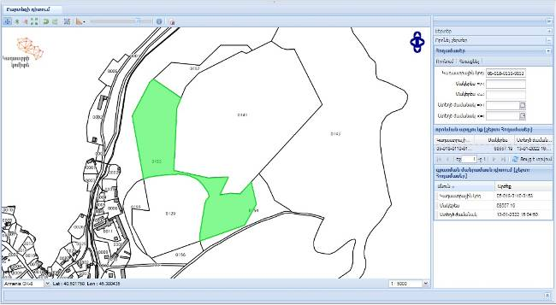

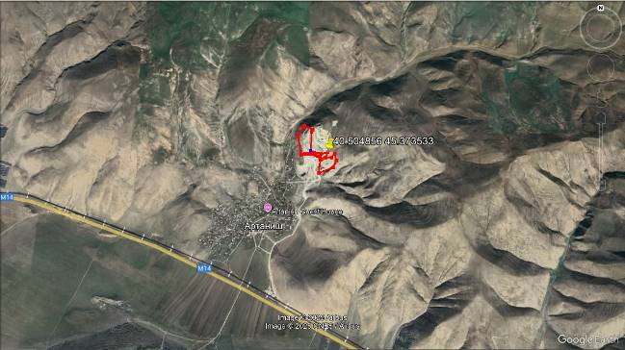
Գնահատվող հողամասի տեղակայումը
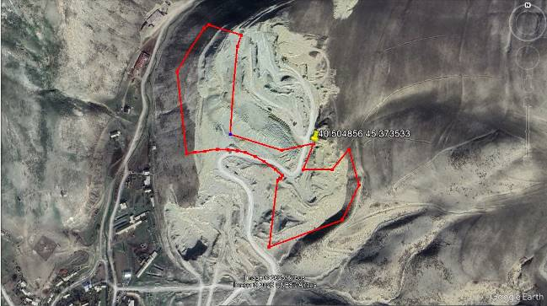

44. §Ðñ³½¹³Ý ò»Ù»Ýï øáñ÷áñ»ÛßÝ¦ êäÀ-ÇÝ í³ñÓ³Ï³ÉáõÃÛ³Ý Çñ³íáõÝùáí å³ïÏ³ÝáÕ ÐÐ, ¶»Õ³ñùáõÝÇùÇ Ù³ñ½, Ñ³Ù³ÛÝù ÞáÕ³Ï³Ã, ·.²ñï³ÝÇßáõÙ ·ïÝíáÕ 1.76135 Ñ³. ÑáÕ³Ù³ë , áñÇó Վարելահող – 0.163633 հա և արոտավայր – 1.597717 հա (íÏ³Û³Ï³Ýª 20022020-05-0073, ÑáÕ³Ù³ëÇ Í³ÍÏ³·Çñª 05-0018-0110-0157), ÑÇÙùª ³Ýß³ñÅ ·áõÛùÇ í³ñÓ³Ï³ÉáõÃÛ³Ý 23.01.2020Ã. ·/Ù 151 å³ÛÙ³Ý³·Çñ:
Գույքի գնահատումը կատարվել է «Այ Էքսպերտ» ՍՊԸ-ի կողմից (հիմք՝ 23.01.2025թ. թիվ 75 գնահատման հաշվետվություն/եզրակացություն), շուկայական արժեք՝ 320 000 (երեք հարյուր քսան հազար) ՀՀ դրամ:
Գույքի առանձին որակական քանակական բնութագրերի և դրա նկատմամբ առանձին իրավունքների (սահմանափակումների) վերաբերյալ 12.11.2025թ. թիվ ԱՏ-12112025-05-0688 տեղեկանքի համաձայն Գեղարքունիք, համայնք Ճամբարակ գյուղ Արտանիշ հողամաս /ծածկագիր՝ 05-018-0110-0157/ հասցեի անշարժ գույքի նկատմամբ սահմանափակումներ չեն հայտնաբերվել: Միաժամանակ հայտնվում ենք, որ կադաստրային գործում առկա է «Հրազդան ցեմենտ քորփորեյշն» ՍՊԸ-ի վարձակալության իրավունքը, որի նկատմամբ առկա է ՀՀ սնանկության դատարանի ՍնԴ/1288/04/22 որոշմամբ կիրառվել է արգելանք:
¶áõÛùÇ ÝÏ³ñ³·Çñª Գնահատվող հողամասը գտնվում է Գեղարքունիքի մարզ, համայնք Շողակաթ, գ. Արտանիշում: Նպատակային նշանակություն – Գյուղատնտեսական: Գործառնական նշանակությունը – Վարելահող – 0.163633 հա և արոտավայր – 1.597717 հա: Ոռոգելիությունը – Անջրդի: Տրանսպորտային մատչելիություն - Գրունտային, անբավարար: Տարածաշրջանի գրավչությունը- Միջինից ցածր: Դիրք – Վատ: Նկարագիր Հողամասը ունի տարբեր մեծ թեքություններ, տեղանքը քարքարոտ է, անջրդի է:
Ստորև ներկայացված է գնահատվող անշարժ գույքի տեղակայումը կադաստրային և արբանյակային քարտեզի վրա.

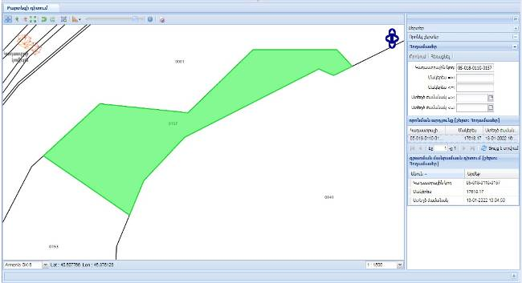

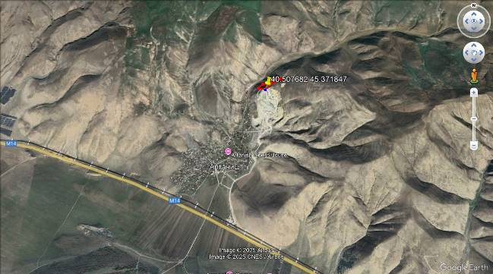
Գնահատվող հողամասի տեղակայումը
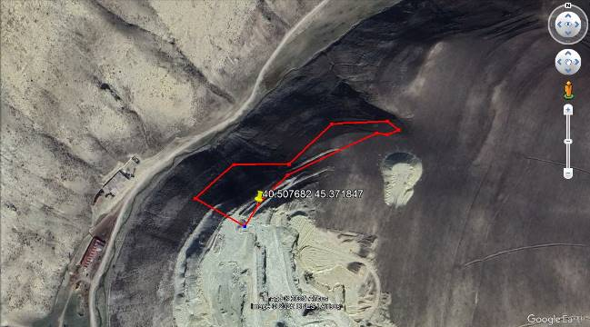

Ընդհանուր արժեքը կազմում է (16 920 558 130 տասնվեց միլիարդ ինը հարյուր քսան միլիոն հինգ հարյուր հիսունութ հազար մեկ հարյուր երեսուն) ՀՀ դրամ:
Հայաստանի հանրապետության քննչական կոմիտեի հատկապես կարևոր գործերի քննության գլխավոր վարչության սեփականության դեմ ուղղված հանցագործությունների քննության վարչության ՀԿԳ քննիչ Ա.Վ.Հովակիմյանի 2025 թվականի նոյեմբերի 13-ի թիվ - 07/07/404635-2025 գրությամբ հայտնվել է, որ ՀՀ քննչական կոմիտեի հատկապես կարևոր գործերի քննության գլխավոր վարչության սեփականության դեմ ուղղված հանցագործությունների քննության վարչությունում քննվող թիվ 83150919 քրեական վարույթով ստացված Ձեր 07.11.2025 թվականի դիմումի հայտնում եմ, որ քրեական վարույթով նախաքննությունը շարունակվում է, կատարվում են անհրաժեշտ ապացուցողական և վարութային գործողություններ:
Միաժամանակ հայտնում եմ, որ թիվ 83150919 քրեական վարույթով «Հրազդան Ցեմենտ Քորփորեյշն» ՍՊ ըկերությանը պատկանող անշարժ և շարժական գույքերի վրա արգելանք կիրառված չէ:
«Այ Էքսպերտ» ՍՊԸ-ի 11.11.2025թ. թիվ 553 գնահատման հաշվետվության/եզրակացության համաձայն «Հրազդան ցեմենտ քորփորեյշն» ՍՊԸ-ի ակտիվները 30.09.2025թ. դրությամբ կազմում են 24 207 603 հազար ՀՀ դրամ, պարտավորությունները կազմում են 45 046 762,5 հազար ՀՀ դրամ, որի արդյունքում 100 տոկոս բաժնեմասի շուկայական արժեքը առ 30.09.2025թ. կազմում է 0.0 (զրո) ՀՀ դրամ:
Հավանական գնորդը կրելու է նաև գույքի նոտարական վավերացման և ձևակերպման (պետական գրանցման) հետ կապված վճարային պարտավորությունները:
Պարտապանի պարտավորությունների համար անշարժ գույքի ուղղակի վաճառքի ձևով առաջարկ չունենալու պարագայում առաջարկվում է վերը նշված գույքերը վաճառել հրապարակային սակարկությույններով:
Հրապարակային սակարկությունների առաջարկվող տարբերակն է առաջարկվում աճուրդային ձևը: Աճուրդ՝ սակարկությունների ձևով, որի ընթացքում հազթող է ճանաչվում այն մասնակիցը, որն առաջարկել է առավել բարձր գին:
Աճուրդը կազմակերպվում և անցկացվում է պարտապանին պատկանող գույքը հրապարակային սակարկություններով վաճառելու կարգը սահմանելու մասին ՀՀ արդարադատության նախարարի 16.03.2020թ. թիվ 116-Ն որոշմամբ հաստատված կարգին համապատասխան:
Աճուրդին մասնակցելու ցանկություն ունեցող անձինք ոչ ուշ, քան աճուրդի անցկացման օրվանից հինգ օր առաջ, կարող են աճուրդի մասնակցության հայտ /այսուհետ՝ հայտ/ ներկայացնել ք.Երևան, Օտյան 53/2 հասցեում գտնվող ՀՀ Սնանկության դատարանի գրասենյակ՝ հայտը գրասենյակի միջոցով կառավարչին փոխանցելու /տրամադրելու/ համար և որից հետո կառավարչի կողմից տրվում է մանակցության վկայական:
Մասնակցության վճարը և նախավճարը կազմում են լոտի գնի համապատասխանաբար 1 և 5 տոկոսները, դրանք պետք է փոխանցվի սնանկության հատուկ հաշվին մինչև աճուրդին նախորդող 5-րդ օրը ներառյալ:
- Աճուրդին կարող են մասնակցել յուրաքանչյուր քաղաքացի և իրավաբանական անձ:
- Աճուրդին մասնակցելու համար պետք է ներկայացվեն, ֆիզիկական անձի դեպքում անձնագրի պատճենը, իսկ իրավաբանական անձի դեպքում՝ պետ.գրանցումը հաստատող փաստաթղթերի պատճենները, ֆիզիկական և իրավաբանական անձի դեպքում՝ աճուրդի մասնակցության վճարի և նախավճարի վճարումը հավաստող փաստաթղթերը:
- Մասնակցության վճարը և նախավճարը կազմում են լոտի գնի համապատասխանաբար 1 և 5 տոկոսները:
- Մասնակցության վճարը և նախավճարը պետք է փոխանցվի սնանկության հատուկ հաշվին մինչև աճուրդին նախորդող 5-րդ օրը ներառյալ:
- Աճուրդում հաղթող մասնակից է համարվում աճուրդում առավել բարձր գին առաջարկած մասնակիցը:
- Աճուրդի մասնակիցները կարող են կատարել լոտերի ուսումնասիրություններ և ստանալ այլ տեղեկություններ իրացվող գույքի վերաբերյալ սնանկության գործով կառավարչից, օրենքով սահմանված կարգով:
- Աճուրդում գույքը չիրացվելուց հետո օրենքով սահմանված պարբերականությամբ կազմակերպել կրկնաճուրդներ:
- Կրկնաճուրդը կազմակերպելուց մերկնարկային գինը սահմանել նախորդ աճուրդի մեկնարկային գնից՝ 10 տոկոս իջեցնելու միջոցով:
- Սույն կարգով չկարգավորված հրապարակային սակարկություններին վերաբերվող մնացած հարցերը կարգավորչվում են «Հրապարակային սակարկությունների մասին» և «Սնանկության մասին» ՀՀ օրենքներով:
Աճուրդի մասնակցի համար սահմանվում է մեկնարկային գնի նվազագույն հավելման հետևյալ չափերը՝
1) լոտի մեկնարկային գնի մինչեւ 50.000 դրամի դեպքում նվազագույն հավելման չափ չի սահմանվում.
2) լոտի մեկնարկային գնի 50.001-100.000 դրամի դեպքում՝ 500 դրամ.
3) լոտի մեկնարկային գնի 100.001-500.000 դրամի դեպքում՝ 1.000 դրամ.
4) լոտի մեկնարկային գնի 500.001-1.000.000 դրամի դեպքում՝ 10.000 դրամ.
5) լոտի մեկնարկային գնի 1.000.001-10.000.000 դրամի դեպքում՝ 50.000 դրամ.
6) լոտի մեկնարկային գնի 10.000.000-ից ավելիի դեպքում՝ 100.000 դրամ:
Աճուրդի անցկացման իմ կողմից առաջարկվող օրն է ՀՀ սնանկության դատարանի կողմից վաճառքի թույտվության մասին որոշում կայացնելուց հետո, որի վերաբերյալ հայտարարությունը տեղադրվելու է www. azdarar.am կայք էջում:

«Հրազդան Ցեմենտ Քորփորեյշն» ՍՊԸ-ի
սնանկության գործով կառավարիչ
Արամ Խաչատրյան

Ð²Ú²êî²ÜÆ Ð²Üð²äºîàôÂÚàôÜ
êÜ²ÜÎàôÂÚ²Ü ¶àðÌàì Î²è²ì²ðÆâ
²ð²Ø ¾¸ÆÎÆ Ê²â²îðÚ²Ü
**********************************************************************************************************************************
ìÏ³Û³Ï³Ý N 0026, ïñí³Í` 23.12.2016Ã., ÐìÐÐ 82507072
Ð³ëó»` ÐÐ, ù.ºñ¨³Ý, Æë³ÏáíÇ, 4/1 ß»Ýù, µÝ.11
Ð»é³Ëáë` (091) 555-320 Ï³Ù (041) 72-00-78
E-mail: aram.khachatryan@inbox.ru

21. 11. 2025Ã.
ՀՀ Սնանկության դատարանի
դատավոր Ա.Ջավախյանին

ՄԻՋՆՈՐԴՈՒԹՅՈՒՆ

Հարգելի դատարան Ձեր վարույթում է գտնվում թիվ ՍնԴ/1288/04/22 սնանկության գործն §Հրազդան Ցեմենտ Քորփորեյշն¦ ՍՊԸ-ին սնանկ ճանաչելու պահանջի մասին, որով նշանակվել եմ սնանկության գործով կառավարիչ:
Ղեկավարվելով §Սնանկության մասին¦ ՀՀ օրենքի 76-րդ հոդվածով խնդրում եմ թույտվություն տալ վաճառել §Հրազդան Ցեմենտ Քորփորեյշն¦ ՍՊԸ-ին սեփականության և վարձակալության իրավունքով պատկանող վաճառքի ծրագրի 44 կետում նշված անշարժ և շարժական գույքերը՝ 16 920 558 130 (տասնվեց միլիարդ ինը հարյուր քսան միլիոն հինգ հարյուր հիսունութ հազար մեկ հարյուր երեսուն) ՀՀ դրամ գնահատված մեկնարկային գնով և մեկ միասնական լոտով, իսկ անհրաժեշտության դեպքում վաճառքի ծրագիրը հաստատելու նպատակով հրավիրել դատական նիստ:

Կից ներկայացվում են՝
- §Հրազդան Ցեմենտ Քորփորեյշն¦ ՍՊԸ-ին սեփականության և վարձակալության իրավունքով պատկանող վաճառքի ծրագրի 44 կետում նշված անշարժ և շարժական գույքերի վաճառքի ծրագրի և դրան իրացման կարգի բնօրինակ:
- Գույքի վաճառքի ծրագրի, դրա իրացման կարգի որոշման, գույքերը գնահատված մեկնարկային գնով վաճառելու հարցերի քննարկման վերաբերյալ կազմված արձանագրության, ժողովի մասնակիցների գրանցման թերթիկի և քվեաթերթիկի բնօրինակ:
- Պարտապանին սեփականության և վարձակալության իրավունքով պատկանող գույքերը հրապարակային սակարկություններով վաճառելու մասին միջնորդությունը դատարան ներկայացնելու մասին հայտարարությունը ՀՀ հրապարակային ծանուցումների պաշտոնական ինտերնետային www.azdarar.am կայքում զետեղելու մասին հիմնավորող փաստաթուղթը (ff0dfbbb-bf4b-4597-87b6-bec1344da9da ff0dfbbb-bf4b-4597-87b6-bec1344da9da) ` հայտարարության տեքստով և ծանուցում 6 խոշոր պարտատերերին և պարտապանին:
- Պարտապանին սեփականության և վարձակալության իրավունքով պատկանող գույքի վաճառքի հաստատման և հրապարակային սակարկություններով վաճառելու մասին ժողով հրավիլեու հայտարարությունը ՀՀ հրապարակային ծանուցումների պաշտոնական ինտերնետային www.azdarar.am կայքում զետեղելու մասին հիմնավորող փաստաթուղթը (85605791-cf74-4e26-a5d2-21078b967faa)` հայտարարության տեքստով ծանուցում 5 խոշոր պարտատերերին և պարտապանին:
- Պարտապանին սեփականության և վարձակալության իրավունքով պատկանող գույքերի նկատմամբ գրանցված իրավուքնների սահմանափակումների վերաբերյալ տեղեկատվությունը հիմնավորող փաստաթղթեր:
- ՀՀ քննչական կոմիտեի հատկապես կարևոր գործերի քննության գլխավոր վարչության սեփականության դեմ ուղղված հանցագործությունների քննության վարչության ՀԿԳ քննիչ Ա.Վ.Հովակիմյանի 2025 թվականի նոյեմբերի 11-ի թիվ - 07/07/404635-2025 գրության պատճենը:
- «Այ Էքսպերտ» ՍՊԸ-ի 11.11.2025թ. թիվ 553 գնահատման հաշվետվության/եզրակացության բնօրինակ:
- Պարտատեր գրավառու՝ «ԱՄՒՕ ԲԱՆԿ ՓԲԸ»-ի 14.11.2024թ.-ի դիմումը Պարտապան՝ «Հրազդան Ցեմենտ քորփորեշն» ՍՊԸ-ի գույքի վաճառքի ծրագիրը հաստատելու նպատակով դատական նիստ հրավիրելու մասին:
- Պարտատեր գրավառու՝ «ԱՄՒՕ ԲԱՆԿ ՓԲԸ»-ի 14.11.2024թ.-ի թիվ 8015-02 գրության օրինակ՝ Բանկի գրավների ցանկում «Հրազդան Ցեմենտ քորփորեշն» ՍՊԸ-ի 100 տոկոս բաժնեմասի գրավի պայմանագրի 3․1 կետում նշված առկա վրիպակի մասին, առ այն, որ նշվել է թողարկող՝ «ՋԻ ԷՄ ԴԵՎԵԼՈՓԵՐ» ՍՊԸ, սակայն փաստացի պետք է նշված լիներ «Հրազդան Ցեմենտ քորփորեշն» ՍՊԸ։
- «Այ Էքսպերտ» ՍՊԸ-ի 2025 թվականի նոյեմբերի 20-ի տեղեկանքի բնօրինակ, առ այն որ «Հրազդան Ցեմենտ քորփորեշն» ՍՊԸ-ի սնանկության գործով կառավարչի և «Այ Էքսպերտ» ՍՊԸ-ի միջև կնքված պայմանագրերի համաձայն 2024թ.-2025թ. կատարված գնահատման հաշվետվություններում ներկայացված գույքի շուկայական արժեքները մինչ օրս ընկած ժամանակահատվածում էական փոփոխության չեն ենթարկվել:

Հ.Գ. Սույն վաճառքի ծրագրի 1-44 կետերում նշված գույքերի եզրակացությունների բնօրինակները գտնվում են ՀՀ սնանկության դատարանում:

§Հրազդան Ցեմենտ Քորփորեյշն¦ ՍՊԸ-ի
սնանկության գործով կառավարիչ Արամ Խաչատրյան
Ð²Ú²êî²ÜÆ Ð²Üð²äºîàôÂÚàôÜ
êÜ²ÜÎàôÂÚ²Ü ¶àðÌàì Î²è²ì²ðÆâ
²ð²Ø ¾¸ÆÎÆ Ê²â²îðÚ²Ü
***********************************************************************************************************************************
ìÏ³Û³Ï³Ý N 0026, ïñí³Í` 23.12.2016Ã., ÐìÐÐ 82507072
Ð³ëó»` ÐÐ, ù.ºñ¨³Ý, Æë³ÏáíÇ, 4/1 ß»Ýù, µÝ.11
Ð»é³Ëáë` (091) 555-320 Ï³Ù (041) 72-00-78
E-mail: aram.khachatryan@inbox.ru

11. 08. 2025Ã.

§Ð³ñ³íÏáíÏ³ëÛ³Ý »ñÏ³ÃáõÕÇ ¦ ö´À-ÇÝ

§ºñ¨³Ý î»É»ÏáÙ êáÉÛáõßÝë¦ êäÀ-ÇÝ

§¶³½åñáÙ ²ñÙ»ÝÇ³¦ ö´À-ÇÝ

ÐÐ äºÎ-ÇÝ

§²ØÆú ´²ÜÎ¦ ö´À-ÇÝ

«Ակտիվների և պասիվների
կառավարման կենտրոն» ՍՊԸ-ին
ù.ºñ¨³Ý, Üáñ-Üáñù, ØÇÏáÛ³Ý ÷áÕáó, 25ß., µÝ.3

§Ðñ³½¹³Ý ò»Ù»Ýï øáñ÷áñ»ÛßÝ¦ êäÀ-ÇÝ

ԾԱՆՈՒՑՈՒՄ

Պարտատերերի ժողով հրավիրելու մասին

Հաշվի առնելով հարցի հրատապությունը 2025 թվականի օգոստոսի 19-ին ժամը՝ 12::00-ին հրավիրում եմ պարտատերերի ժողով: Ժողովը տեղի է ունենալու ՀՀ սնանկության դատարանի Երևան քաղաքի նստավայրում, ք.Երևան, Օտյան 53/2 հասցեում:
Ժողովի օրակարգում ընդգրկված է «Հրազդան ցեմենտ քորփորեյշն» ՍՊԸ-ի գույքի վաճառքի հաստատման և մեկ լոտով վաճառքի հարցերը:

Խնդրում եմ ապահովել Ձեր ներկայացուցչի ներկայությունը:

Հարգանքով՝ Արամ Խաչատրյան
Ð²Ú²êî²ÜÆ Ð²Üð²äºîàôÂÚàôÜ
êÜ²ÜÎàôÂÚ²Ü ¶àðÌàì Î²è²ì²ðÆâ
²ð²Ø ¾¸ÆÎÆ Ê²â²îðÚ²Ü
******************************************************************************************************************
ìÏ³Û³Ï³Ý N 0026, ïñí³Í` 23.12.2016Ã., ÐìÐÐ 82507072
Ð³ëó»` ÐÐ, ù.ºñ¨³Ý, Æë³ÏáíÇ, 4/1 ß»Ýù, µÝ.11
Ð»é³Ëáë` (091) 555-320 Ï³Ù (041) 72-00-78
E-mail: aram.khachatryan@inbox.ru

18. 11. 2025Ã.

§Ð³ñ³íÏáíÏ³ëÛ³Ý »ñÏ³ÃáõÕÇ ¦ ö´À-ÇÝ

§ºñ¨³Ý î»É»ÏáÙ êáÉÛáõßÝë¦ êäÀ-ÇÝ

§¶³½åñáÙ ²ñÙ»ÝÇ³¦ ö´À-ÇÝ

ÐÐ äºÎ-ÇÝ

§²ØÆú ´²ÜÎ¦ ö´À-ÇÝ

«Ակտիվների և պասիվների
կառավարման կենտրոն» ՍՊԸ-ին
ù.ºñ¨³Ý, Üáñ-Üáñù, ØÇÏáÛ³Ý ÷áÕáó, 25ß., µÝ.3

§Ðñ³½¹³Ý ò»Ù»Ýï øáñ÷áñ»ÛßÝ¦ êäÀ-ÇÝ

ԾԱՆՈՒՑՈՒՄ

Պարտապան «Հրազդան Ցեմենտ Քորփորեյշն» ՍՊԸ-ի գույքերը հրապարակային սակարկություններով վաճառելու միջնորդությունը դատարան ներկայացնելու մասին

ՀՀ Սնանկության դատարանի 30.11.2022թ. ՍնԴ/1288/04/22 վճռով «Հրազդան Ցեմենտ Քորփորեյշն» ՍՊԸ-ն ճանաչվել է սնանկ և 06.12.2022թ. որոշմամբ նշանակվել եմ կառավարիչ: 21.11.2025թ.-ին միջնորդություն է ներկայացվում ՀՀ սնանկության դատարան պարտապան «Հրազդան Ցեմենտ Քորփորեյշն» ՍՊԸ-ին սեփականության և վարձակալության իրավունքով պատկանող վաճառքի ծրագրի 44 կետում նշված անշարժ և շարժական գույքերի ընդհանուր գնահատված արժեքով՝ 16 920 558 130 (տասնվեց միլիարդ ինը հարյուր քսան միլիոն հինգ հարյուր հիսունութ հազար մեկ հարյուր երեսուն) ՀՀ դրամ մեկնարկային գնով և մեկ միասնական լոտով հրապարակային սակարկություններով վաճառելու վերաբերյալ, տվյալ միջնորդությունը և կից փաստաթղթերը, այդ թվում՝ որև է այլ անձանց իրավունքով ծանրաբեռնված լինելու կամ դրանց սահմանափակումների մասին ապացույցները, գույքերի գնահատման եզրակացութունները, ինչպես նաև վաճառքի ծրագիրը և իրացման կարգը ծավալուն լինելու հիմքով դեպոնացված է ՀՀ սնանկության դատարանում հասցե՝ ք.Երևան, Օտյան 53/2 և կառավարչի մոտ հասցե՝ ք.Երևան, Բաղրամյան 3, որին կարող եք ծանոթանալ ամեն օր՝ ժամը 10:00-ից մինչև 18:00, բացի կիրակի օրից, այդ թվում էլեկտրոնային տարբերակով: Հեռախոս՝ (041) 72-00-78

Հարգանքով՝ Արամ Խաչատրյան

Ð²Ú²êî²ÜÆ Ð²Üð²äºîàôÂÚàôÜ
êÜ²ÜÎàôÂÚ²Ü ¶àðÌàì Î²è²ì²ðÆâ
²ð²Ø ¾¸ÆÎÆ Ê²â²îðÚ²Ü
******************************************************************************************************************
ìÏ³Û³Ï³Ý N 0026, ïñí³Í` 23.12.2016Ã., ÐìÐÐ 82507072
Ð³ëó»` ÐÐ, ù.ºñ¨³Ý, Æë³ÏáíÇ, 4/1 ß»Ýù, µÝ.11
Ð»é³Ëáë` (091) 555-320 Ï³Ù (041) 72-00-78
E-mail: aram.khachatryan@inbox.ru

30. 09. 2025Ã.

§Ð³ñ³íÏáíÏ³ëÛ³Ý »ñÏ³ÃáõÕÇ ¦ ö´À-ÇÝ

§ºñ¨³Ý î»É»ÏáÙ êáÉÛáõßÝë¦ êäÀ-ÇÝ

§¶³½åñáÙ ²ñÙ»ÝÇ³¦ ö´À-ÇÝ

ÐÐ äºÎ-ÇÝ

§²ØÆú ´²ÜÎ¦ ö´À-ÇÝ

§Ðñ³½¹³Ý ò»Ù»Ýï øáñ÷áñ»ÛßÝ¦ êäÀ-ÇÝ

ԾԱՆՈՒՑՈՒՄ

2025թ. հոկտեմբերի 01-ին ժամը 11:00-ին հրավիրում եմ պարտատերերի ժողով: Ժողովը տեղի է ունենալու ՀՀ սնանկության դատարանի ք.Երևան, Օտյան 53/2 հասցեում: Հաշվի առնելով հարցի հրատապությունը ժողովի օրակարգում ընդգրկված է «Հրազդան ցեմենտ քորփրեյշն» ՍՊԸ-ի գույքի պահպանության հետ կապված և այն պահպանություն իրականացնող կազմակերպության հանձնելու հարցերը՝ սնանկության գործով կառավարչի ընտրությամբ:

Հարգանքով՝ Արամ Խաչատրյան

«Հրազդան Ցեմենտ Քորփորեյշն» ՍՊԸ-ին
սեփականության և վարձակալության
իրավունքով պատկանող գույքերի
վաճառքի ծրագիր և դրանց իրացման կարգ

